**壹、題組-: (每題0分。共0.0分)：**

1. 小帕將一質量50公克的鐵球懸吊在2公尺之細繩下方，設定擺角6度進行實驗；結果小帕發現擺錘每擺動10次需時約20秒。試回答下列問題：  
   (　　)(1)擺錘擺動的週期為多少秒？　(A)2　(B)4　(C)5　(D)8。  
   (　　)(2)小帕欲了解擺錘的質量與擺動週期之間的關係，可使用下列何種方法探討？　(A)將鐵球改為20、40、60公克再分別計時　(B)將擺線長度改為1、3、4公尺再分別計時　(C)將擺角改為4度、8度與10度再分別計時　(D)將鐵球改為等質量的銅球再分別計時。

《答案》(1)A　(2)A

詳解：(1)擺動的週期＝20/10＝2(s)。(2)設擺錘質量為操縱變因，擺線長度、擺角、擺錘材質等皆為控制變因，故取不同質量的鐵球再分別計時。

1. 小明和小華兩人在家裡玩催眠遊戲，小明拿了一個懷錶在小華面前輕輕的擺動，試根據所提供的資料，回答下列問題：  
   (　　)(1)小華測量懷錶擺動的週期，若測量結果為1分鐘擺動75次，則擺動週期為多少秒？　(A)1/30　(B)0.8　(C)1.25　(D)30。  
   (　　)(2)小明發現懷錶擺動得太快，則小明該怎麼做，才能使懷錶擺動得慢一些？　(A)加長懷錶錶鏈的長度　(B)減短懷錶錶鏈的長度　(C)拆下懷錶，留下錶鏈自行擺動　(D)在懷錶上黏紙黏土。

《答案》(1)B　(2)A

詳解：(1)擺動週期＝60/75=0.8(s)。(2)擺長越長則擺動週期越長，即擺動越慢。

1. 附表為單擺週期的實驗數據，試回答下列問題：  
     
   (　　)(1)哪幾次實驗可以用來討論單擺週期與擺長的關係？　(A)甲、乙　(B)丙、丁　(C)乙、丙　(D)丁、戊。  
   (　　)(2)哪幾次實驗可以用來討論單擺週期與擺錘質量的關係？　(A)甲、丁　(B)乙、戊　(C)乙、丙　(D)丁、戊。  
   (　　)(3)哪幾次實驗可以用來討論單擺週期與擺角的關係？　(A)甲、戊　(B)乙、戊　(C)丙、戊　(D)丁、戊。

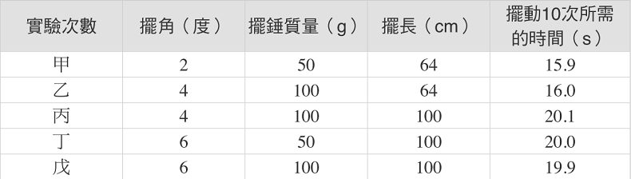

《答案》(1)C；(2)D；(3)C

詳解：(1)控制變因為擺錘質量及擺角，操縱變因為擺長，應變變因為單擺週期。(2)控制變因為擺長及擺角，操縱變因為擺錘質量，應變變因為單擺週期。(3)控制變因為擺錘質量及擺長，操縱變因為擺角，應變變因為單擺週期。

1. 有隻小狗沿一圓形噴水池外圍奔跑，已知噴水池直徑為200公尺，試回答下列問題：  
   (　　)(1)當這隻小狗跑了半圈時，他的位移大小為多少公尺？　(A)100　(B)200　(C)314　(D)628。  
   (　　)(2)當這隻小狗跑了半圈時，他所跑的總路徑長約為多少公尺？　(A)100　(B)200　(C)314　(D)628。

《答案》(1)B　(2)C

詳解：(2)總路徑長：200×3.14÷2＝314(m)。

1. 甲、乙、丙三人騎腳踏車沿筆直的公路向東前進，0～5秒期間距離出發點的位置和時間的關係紀錄如附表。試根據所提供的資料，回答下列問題：  
     
   (　　)(1)在第4秒和第5秒之間，何者的位移最大？　(A)甲　(B)乙　(C)丙　(D)三者相同。  
   (　　)(2)在第0秒和第5秒之間，何者所走的路徑長最長？　(A)甲　(B)乙　(C)丙　(D)三者相同。

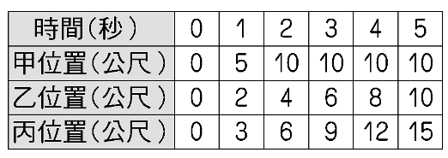

《答案》(1)C　(2)C

詳解：(1)甲位移0公尺，乙位移2公尺，丙位移3公尺(三人位移均向東)；(2)甲路徑長10公尺，乙路徑長10公尺，丙路徑長15公尺。

1. 小華沿一直線行走，若向東方為正值，其*x-t*圖如附圖所示。試根據所提供的資料，回答下列問題：  
     
   (　　)(1)試問小華在0～4秒內的位移為多少？　(A)9公尺向北　(B)15公尺向北　(C)9公尺向東北　(D)9公尺向東。  
   (　　)(2)小華在20秒內所走的路徑長為多少公尺？　(A)6　(B)9　(C)15　(D)24。  
   (　　)(3)關於小華整個移動的過程，下列敘述何者正確？　(A)移動的方向都沒改變　(B)曾經休息4秒鐘　(C)在4秒時開始向西方折回　(D)8～20秒的移動方向為東南方。

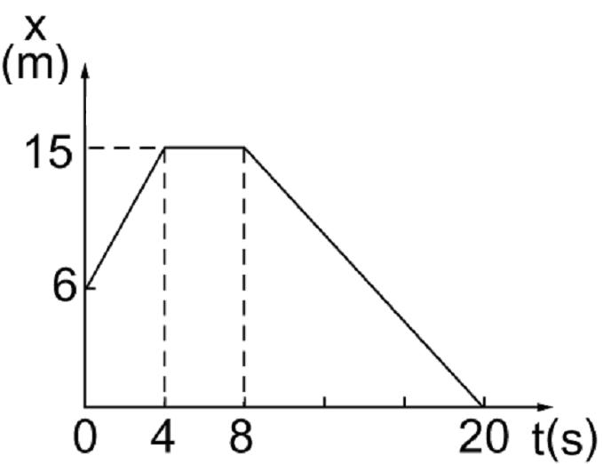

《答案》(1)D　(2)D　(3)B

詳解：(3)(A)0～4秒往東，8～20秒往西；(C)在8秒時開始；(D)方向為西方。

1. 附圖為某車行進的*v-t*圖，以北方為正，試根據所提供的資料，回答下列問題：  
     
   (　　)(1)在0～5秒間，車子的加速度為何？　(A)0.25 m/s2　(B)1 m/s2　(C)2 m/s2　(D)4 m/s2。  
   (　　)(2)在5～15秒間，車子的加速度為何？　(A)－10 m/s2　(B)－2 m/s2　(C)1.33 m/s2　(D)4 m/s2。  
   (　　)(3)10秒時瞬間的加速度為何？　(A)－10 m/s2　(B)－2 m/s2　(C)1.33 m/s2　(D)4 m/s2。

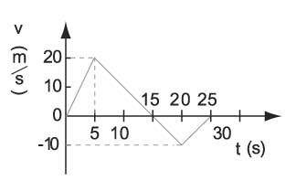

《答案》(1)D　(2)B　(3)B

詳解：(1)加速度*a*＝(*v*2－*v*1)÷(*t*2－*t*1)＝(20－0)÷(5－0)＝4(m/s2)。(2)加速度*a*＝(*v*2－*v*1)÷(*t*2－*t*1)＝(0－20)÷(15－5)＝－2(m/s2)。(3)由*v*-*t*圖可知車子在5～15秒間加速度不變，故10秒時瞬間的加速度為－2(m/s2)。

1. 一臺玩具車在一直線上運動，其*v-t*圖如附圖所示。試根據此圖回答下列問題：  
     
   (　　)(1)此玩具車的初速度為何？　(A)5m/s　(B)7.5m/s　(C)10m/s　(D)15m/s。  
   (　　)(2)此玩具車的加速度為何？　(A)0　(B)1.25m/s2　(C)5m/s2　(D)7.5m/s2。  
   (　　)(3)在4秒時，此玩具車的速度為何？　(A)5m/s　(B)7.5m/s　(C)10m/s　(D)15m/s。

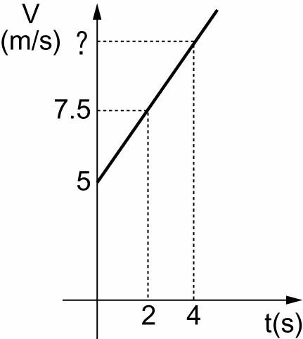

《答案》(1)A　(2)B　(3)C

詳解：(2)加速度為*a*＝(7.5－5)÷(2－0)＝1.25(m/s2)；(3)在4秒時，此玩具車的速度為(1.25×4)+5＝10(m/s)。

1. 附圖是同一打點計時器，在甲、乙、丙、丁四個物體向右拉動紙帶時，於紙帶上所打的點，試根據此圖回答下列問題：  
   甲　乙  
   丙　丁  
   (　　)(1)哪一物體是做等速度運動？　(A)甲　(B)乙　(C)丙　(D)丁。  
   (　　)(2)哪一物體的運動速度越來越快？　(A)甲　(B)乙　(C)丙　(D)丁。  
   (　　)(3)哪一物體加速度為負值？　(A)甲　(B)乙　(C)丙　(D)丁。  
   (　　)(4)哪一物體是靜止不動的？　(A)甲　(B)乙　(C)丙　(D)丁。

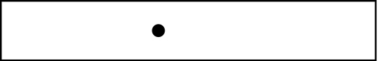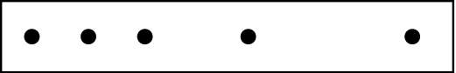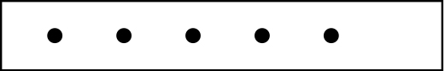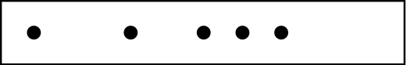

《答案》(1)C　(2)D　(3)B　(4)A

詳解：(1)丙紙帶打點之間維持等距，是做等速度運動。(2)紙帶向右拉動表示越右邊的打點時間越早留下；丁紙帶打點間距越左邊越大，表示運動速度越來越快。(3)乙紙帶打點間距越左邊越小，表示運動速度越來越慢，即加速度是負值。(4)甲紙帶只有1個打點痕跡，表示靜止不動。

1. 如附圖所示，今有一小球自左邊斜面上的O點自由滑下，經水平面後分別爬上A、B、C三斜面，試依據此圖回答下列問題：（已知各斜面均為完全光滑面）  
     
   (　　)(1)小球在哪一斜面爬升的高度最高？　(A)A斜面　(B)B斜面　(C)C斜面　(D)三斜面一樣高。  
   (　　)(2)小球在哪一斜面爬行的距離最長？　(A)A斜面　(B)B斜面　(C)C斜面　(D)三斜面一樣高。

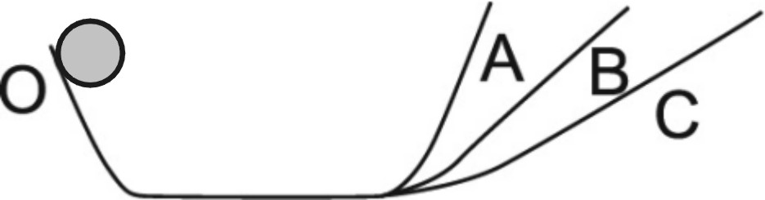

《答案》(1)D　(2)C

詳解：(1)在光滑斜面上，無論右斜面的斜度，小球到達右端最高位置時的高度，都與起始O點高度幾乎相等。(2)斜面越平緩，則爬行距離越長。

1. 牛頓由蘋果自樹上掉落的現象發現了萬有引力，試回答下列問題：  
   (　　)(1)蘋果從樹上鉛直掉落至地面的過程中，下列敘述何者正確？　(A)整個過程為等速度運動　(B)整個過程的速率越來越小　(C)蘋果掉落的速度與加速度的方向相反　(D)位移與加速度的方向相同。  
   (　　)(2)此顆蘋果掉落至地面的瞬間，其加速度大小為多少？　(A)4.9 m/s2　(B)9.8 m/s2　(C)14.7 m/s2　(D)19.6 m/s2。

《答案》(1)D　(2)B

詳解：(1)(A)過程為等加速度運動；(B)速率越來越大；(C)速度與加速度的方向皆向下。(2)全程加速皆為9.8m/s2。

1. 一質量20公斤之玩具車以10m/s的速率在光滑水平面上做等速度運動，現施一水平力使其速率在2秒內增至20m/s，試回答下列問題：  
   (　　)(1)在受力作用的最初2秒內，玩具車的加速度大小為多少m/s2？　(A)1　(B)5　(C)10　(D)20。  
   (　　)(2)此玩具車所受之水平力大小為多少牛頓？　(A)10　(B)100　(C)200　(D)400。

《答案》(1)B　(2)B

詳解：(1)*a*＝(20－10)÷2＝5(m/s2)。(2)*F*＝*ma*＝20×5＝100(N)。

1. 康康不小心將玻璃杯摔落地面，結果玻璃杯碎裂一地，試回答下列問題：  
   (　　)(1)關於玻璃杯和地面的受力情形，下列敘述何者正確？　(A)玻璃杯受力較大　(B)地面受力較大　(C)兩者受力一樣大　(D)視玻璃杯摔落的地點而定。  
   (　　)(2)承上題，玻璃杯受力作用而碎裂的原因能以何種定律解釋？　(A)牛頓第一運動定律　(B)牛頓第二運動定律　(C)牛頓第三運動定律　(D)萬有引力定律。

《答案》(1)C　(2)C

詳解：(1)作用力和反作用力大小相等。(2)玻璃杯撞擊地面瞬間對地面施力，同時也受地面的反作用力作用，因而碎裂。

1. 據說牛頓由蘋果自樹上掉落的現象而發現了萬有引力，請回答下列問題：  
   (　　)(1)蘋果從樹上鉛直掉落至地面的過程中，下列敘述何者正確？　(A)整個過程為等速度運動　(B)整個過程的加速度越來越大　(C)蘋果掉落的速度與加速度的方向相反　(D)位移與加速度的方向相同。  
   (　　)(2)此顆蘋果掉落至地面的瞬間，其加速度大小為多少m/s2？　(A)4.9　(B)9.8　(C)14.7　(D)19.6。

《答案》(1)D　(2)B

詳解：(1)(A)(B)整個過程為等加速度運動；(C)速度與加速度的方向相同。(2)地球上的重力加速度約為9.8 m/s2。

1. 甲、乙兩臺起重機將50公斤重的鋼筋，由地面等速吊至25公尺高的鷹架上，若甲起重機費時4秒，乙起重機費時10秒，試回答下列問題：  
   (　　)(1)甲、乙兩臺起重機對鋼筋作功的比為何？　(A)1：1　(B)2：5　(C)5：2　(D)25：4。  
   (　　)(2)甲、乙兩臺起重機對鋼筋作功的功率比為何？　(A)1：1　(B)2：5　(C)5：2　(D)25：4。

《答案》(1)A　(2)C

詳解：(1)*W*＝*F*×*S*，將相同重量的鋼筋吊至相同高度，所作的功相同，故*W*甲：*W*乙＝1：1。(2) *P*＝，*P*甲：*P*乙＝：＝5：2。

1. 如附圖所示，分別以三個大小相同但方向不同的力推同一物體，試回答下列問題：  
     
   (　　)(1)若*F*1及*F*2使物體移動相同的水平距離，則兩者對物體作功的大小比較為何？　(A)*F*1＞*F*2　(B)*F*1＝*F*2　(C)*F*1＜*F*2　(D)無法比較。  
   (　　)(2)三力之中，何者對物體所作的功為零？　(A)*F*1　(B)*F*2　(C)*F*3　(D)三者皆是。

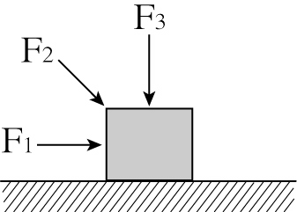

《答案》(1)A　(2)C

詳解：(1)*W*＝*F*×*S*，作功大小與施力成正比，由於*F*2沿運動方向的作用力較小，故作功也較小。(2)*F*3施力物體位移為0，故作功為0。

1. 將甲、乙、丙三個相同彈簧的一端固定、另一端掛上相同之木塊，置於水平桌面上，分別以手施力使彈簧產生形變－甲彈簧：壓縮量為2公分，乙彈簧：伸長量為2公分，丙彈簧：伸長量為5公分，試回答下列問題(彈簧均未超過彈性限度)：  
   (　　)(1)三組彈簧所儲存的能量大小比較為何？　(A)丙＞甲＝乙　(B)丙＞乙＞甲　(C)甲＜乙＜丙　(D)甲＞丙＞乙。  
   (　　)(2)鬆手的瞬間，哪一個木塊具有較大的加速度？　(A)甲　(B)乙　(C)丙　(D)三者相同。

《答案》(1)A　(2)C

詳解：(1)伸長量或壓縮量愈大，儲存的能量愈大。(2)彈簧儲存的彈性位能愈大，釋放時轉換成的動能愈大。

1. 如附圖所示，桂華施10牛頓的力以不同方向推門，若施力點皆距門軸0.5公尺，試回答下列問題：  
     
   (　　)(1)當他以甲方向推門時，門所受到的力矩大小為多少N‧m？　(A)0　(B)0.5　(C)5　(D)10。  
   (　　)(2)當他以乙方向推門時，門所受到的力矩大小為多少N‧m？　(A)0　(B)2.5　(C)5　(D)7.5。  
   (　　)(3)當他以丙方向推門時，門所受到的力矩大小為多少N‧m？　(A)0　(B)2.5　(C)5　(D)7.5。

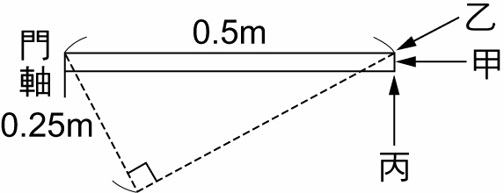

《答案》(1)A　(2)B　(3)C

詳解：(1)因為力臂為0，所以力矩為0。(2)10×0.25＝2.5(N‧m)。(3)10×0.5＝5(N‧m)。

1. 如附圖所示，某一等臂天平的力臂為10公分，天平歸零後，在等臂天平右盤上放置砝碼50公克，左盤放一未知重量的橡皮擦，天平恰呈水平平衡。試回答下列問題：  
     
   (　　)(1)此橡皮擦的質量為多少公克？　(A)10　(B)50　(C)100　(D)500。  
   (　　)(2)已知月球引力約為地球引力的六分之一，則在月球上此橡皮擦的質量約為多少公克？　(A)10　(B)50　(C)300　(D)600。  
   (　　)(3)在沒有重力的太空中，可以使用等臂天平來測量物體質量嗎？　(A)可以，因為等臂天平是用來測量質量的　(B)可以，只要有砝碼就行　(C)不可以，因為等臂天平是用天平兩端所受重力相等的原理來測量　(D)不可以，因為等臂天平要有重力來固定天平。

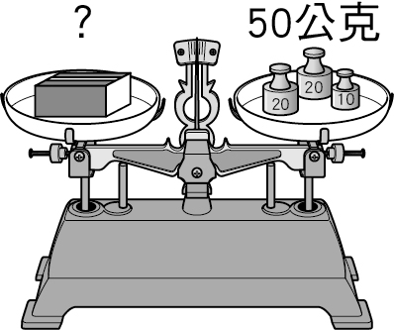

《答案》(1)B　(2)B　(3)C

詳解：(1)橡皮擦的質量等於右盤砝碼質量50公克。(2)質量不會隨地點改變，故橡皮擦在月球上的質量仍為50公克。(3)等臂天平是運用槓桿原理測量，物體須受重力以施力產生力矩，故在沒有重力的太空中無法使用等臂天平。

1. 附圖為一滑輪組，其中動滑輪吊有10公斤重之物體，明里在定滑輪右側施力，假設滑輪之重量不計。試根據所提供的資料，回答下列問題：  
     
   (　　)(1)使用定滑輪可以得到下列何種效果？　(A)改變施力方向　(B)省力　(C)省功　(D)省力又省時。  
   (　　)(2)使用動滑輪可以得到下列何種效果？　(A)省時　(B)省力　(C)省功　(D)省力又省時。  
   (　　)(3)明里至少需施力多少公斤重才能使物體上升？　(A)5　(B)7.5　(C)10　(D)20。

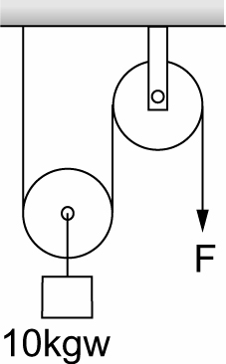

《答案》(1)A　(2)B　(3)A

詳解：(1)使用定滑輪不能省力或省功，但可以改變施力方向，以方便操作。(2)使用動滑輪可以省力，但較費時，且不能省功。(3)滑輪組中有一動滑輪，施力大小為物重的一半，即5公斤重。

1. 附圖為一帶電體使金屬球感應起電的五個步驟，試回答下列問題：  
   　　　　  
   (　　)(1)此五步驟正確的排列順序為何？　(A)甲丁丙乙戊　(B)甲乙丁丙戊　(C)戊丁丙乙甲　(D)戊丙丁乙甲。  
   (　　)(2)丁步驟之目的為何？　(A)使正電荷流入地面　(B)使負電荷流入地面　(C)使正電荷流入金屬球　(D)使負電荷流入金屬球。

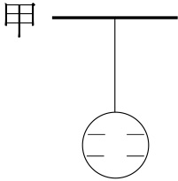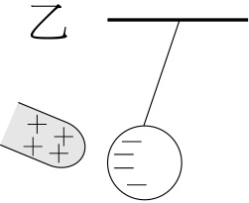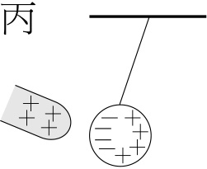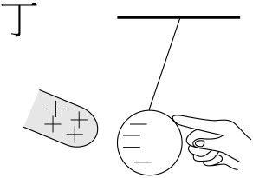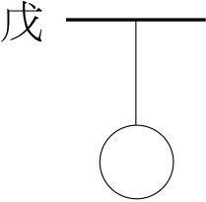

《答案》(1)D　(2)D

詳解：(1)感應起電的步驟為先靜電感應(戊→丙)，接著接地後再移走接地(丁→乙)，最後金屬球帶電(甲)，故選(D)。(2)接地會使負電荷流入金屬球，中和金屬球右端的正電荷。

1. 在不接地的狀態下，志明將一顆帶有4個正電荷的金屬球A和一不帶電的金屬球B相觸，再將碰觸後的B球和不帶電的金屬球C相觸。試回答下列問題：  
   (　　)(1)最後A球的帶電量為何？　(A)0　(B)0.5個基本電荷　(C)1個基本電荷　(D)2個基本電荷。  
   (　　)(2)最後B球的帶電量為何？　(A)0　(B)0.5個基本電荷　(C)1個基本電荷　(D)2個基本電荷。  
   (　　)(3)最後C球的帶電量為何？　(A)0　(B)0.5個基本電荷　(C)1個基本電荷　(D)2個基本電荷。

《答案》(1)D　(2)C　(3)C

詳解：(1)A球與B球碰觸後，兩者電量會相同，此時A、B球皆帶2個正電荷的電量，即2個基本電荷。(2)(3)帶2個正電荷的B球再與C球碰觸後，兩者電量會相同，此時B、C球皆帶1個正電荷的電量，即1個基本電荷。

1. 已知甲、乙兩帶電體皆帶正電，且兩者的排斥力大小為5公斤重，試回答下列問題：  
   (　　)(1)若甲、乙兩帶電體間的距離不變，而甲、乙所帶正電量增加，則甲、乙兩物體間的排斥力將有何變化？　(A)大於5公斤重　(B)小於5公斤重　(C)等於5公斤重　(D)以上皆非。  
   (　　)(2)若甲、乙兩帶電體的電量不變，而將甲、乙間的距離移遠一些，則兩帶電體的靜電力大小將有何變化？　(A)大於5公斤重　(B)小於5公斤重　(C)等於5公斤重　(D)以上皆非。  
   (　　)(3)若甲、乙兩帶電體的距離及電量均不變，而甲、乙的質量增加，則兩帶電體的靜電力大小將有何變化？　(A)大於5公斤重　(B)小於5公斤重　(C)等於5公斤重　(D)以上皆非。

《答案》(1)A　(2)B　(3)C

詳解：由庫侖定律可知，兩帶電體間之靜電力*F*正比於兩者電量的乘積，並反比於兩者距離的平方，(1)因兩帶電體正電量皆增加，其乘積也會增加，故排斥力會大於5公斤重。(2)因兩者距離變遠，兩者距離的平方也變大，故排斥力會小於5公斤重。(3)質量不影響其靜電力，故仍等於5公斤重。

1. 當導體中的電荷流動時，會形成電流，試根據所提供的資料，回答下列問題：  
   (　　)(1)關於電流，下列敘述何者錯誤？　(A)電流大小是指每秒通過導線某一截面的電量　(B)其單位為庫侖∕秒　(C)其方向會隨機決定　(D)負電荷流動的方向為電子的流動方向。  
   (　　)(2)若每分鐘有720庫侖的電量通過導線的某一截面，則通過此導線的電流應為多少安培？　(A)10　(B)12　(C)72　(D)96。

《答案》(1)C　(2)B

詳解：(1)(C)電流方向由電源決定。(2)*I*＝＝＝12A。

1. 小偉將兩個1.5伏特的乾電池串聯，然後再與電器A、B並聯如附圖所示，試根據此圖回答下列問題：  
     
   (　　)(1)伏特計V測量到的電壓為多少伏特？　(A)0.75　(B)1.5　(C)3.0　(D)6.0。  
   (　　)(2)伏特計V1測量到的電壓為多少伏特？　(A)0.75　(B)1.5　(C)3.0　(D)6.0。  
   (　　)(3)伏特計V2測量到的電壓為多少伏特？　(A)0.75　(B)1.5　(C)3.0　(D)6.0。

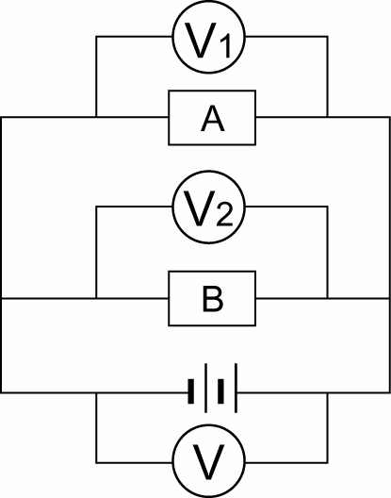

《答案》(1)C　(2)C　(3)C

詳解：(1)伏特計V測量到兩個電池串聯的電壓，1.5+1.5=3(V)。(2)(3)並聯電路中，各並聯的電器兩端電壓會等於電池的總電壓，故V1、V2皆為3(V)。

1. 芳緯分別將兩個相同的燈泡串聯和並聯，試回答下列問題：  
   (　　)(1)在燈泡串聯的電路中，若將電路中任一燈泡取下，對另一個燈泡會有什麼影響？　(A)沒有影響　(B)變得更亮　(C)變成完全不亮　(D)突然燒掉。  
   (　　)(2)在燈泡並聯的電路中，若將電路中任一燈泡取下，對另一個燈泡會有什麼影響？　(A)沒有影響　(B)變得較暗　(C)變成完全不亮　(D)突然燒掉。

《答案》(1)C　(2)A

詳解：(1)串聯時取下一個燈泡會形成斷路，故會變成完全不亮。(2)兩個相同的燈泡並聯時，每一個燈泡獲得的電壓與電池相同，故取下一個燈泡時，燈泡亮度不變。

1. 幸儒將一電阻器連接於乾電池的兩端，想要研究電壓、電流與電阻大小間的關係，試回答下列問題：  
   (　　)(1)如果乾電池所提供的電壓為9伏特，流經電阻器的電流為3安培，則此電阻器的電阻值為何？　(A)1Ω　(B)2Ω　(C)3Ω　(D)4Ω。  
   (　　)(2)如果乾電池所提供的電壓為1.5伏特，而電阻器的電阻值為0.5歐姆，則流經電阻器的電流量為何？　(A)0.5A　(B)1A　(C)2A　(D)3A。  
   (　　)(3)若此電阻器符合歐姆定律，則下列敘述何者正確？　(A)定溫下，電壓與電流之比值為一定值　(B)電壓一定時，電流與電阻成正比　(C)電流大小與電阻並無關係　(D)電壓越大，則電流越小。

《答案》(1)C　(2)D　(3)A

詳解：(1)*R*＝＝＝3(Ω)。(2)*I*＝＝＝3(A)。(3)(B)(C)電阻不變，故無法得知電壓、電流與電阻的關係；(D)電壓與電流成正比，故電壓越大，則電流越大。

1. 有些燈泡可以利用調節器來控制亮度，其原理即為電阻的應用，試根據所提供的資料，回答下列問題：  
   (　　)(1)德國科學家由實驗發現同一金屬線在溫度保持一定的情況下，導線兩端的電壓與流經導線的電流，兩者的比值成一定值，此關係稱為何？　(A)安培定律　(B)富蘭克林定律　(C)歐姆定律　(D)電荷守恆定律。  
   (　　)(2)電阻的單位為下列何者？　(A)歐姆　(B)伏特　(C)安培　(D)瓦特。

《答案》(1)C　(2)A

詳解：(1)此關係由科學家歐姆發現，稱為歐姆定律。(2)電阻的單位為歐姆(Ω)。

1. 甲.火力發電；乙.水力發電；丙.核能發電；丁.風力發電；戊.地熱發電；己.生質能發電。試依代號回答下列問題：  
   (　　)(1)甲～己中，利用再生能源發電的方式共有幾種？　(A)2種　(B)3種　(C)4種　(D)5種。  
   (　　)(2)產生電力的過程中，成本較低且安全，但產生的廢物會影響空氣品質的為何？　(A)甲　(B)乙　(C)丙　(D)戊。  
   (　　)(3)將植物體的殘渣或動物的排泄物，經發酵作用產生沼氣，再經由燃燒過程產生熱能的發電方式為何？　(A)甲　(B)丙　(C)戊　(D)己。

《答案》(1)C　(2)A　(3)D

詳解：(1)乙、丁、戊、己為再生能源發電。(2)甲.火力發電的廢氣含硫氧化物及氮氧化物，會影響空氣品質。(3)此為己.生質能的定義。

1. 再生能源是目前各國政府亟欲發展的方向，主要目的是取代化石燃料來發電，以達到節能減碳的效果。有關目前臺灣使用的能源，試回答下列問題：  
   (　　)(1)臺灣目前主要發電方式為哪一種？　(A)水力發電　(B)火力發電　(C)風力發電　(D)核能發電。  
   (　　)(2)臺灣目前主要的再生能源發電是哪幾種？　(A)水力、風力和太陽能　(B)風力、洋流和潮汐　(C)地熱、生質能和太陽能　(D)水力、洋流和汽電共生。  
   (　　)(3)有關發展再生能源的敘述，下列何項不合理？　(A)發展再生能源是為了解決化石燃料枯竭的問題　(B)發展再生能源是為了減少使用化石燃料所帶來的汙染問題　(C)再生能源有短時間內取之不盡、用之不竭的優點　(D)發展再生能源是因為它不會造成環保問題。

《答案》(1)B；(2)A；(3)D

詳解：(1)臺灣目前主要的發電方式為火力發電。(2)臺灣目前主要的再生能源發電是水力、風力與太陽能。(3)(D)再生能源在製造發電裝置時可能造成環境汙染，設置地點的生態環境也可能受到影響。

1. 如雯在往北等速度行駛的火車上進行試驗，請回答下列問題：  
   (　　)(1)如雯垂直向上拋出一個小球，當球落下時，會落在如雯的哪個方向？　(A)前方　(B)後方　(C)無固定方向　(D)如雯所站立的地方。  
   (　　)(2)如雯在火車上做跳躍動作，當他向上跳起再落下時，他將會落在車上的哪個位置？　(A)原本位置的前方　(B)原本的位置　(C)原本位置的後方　(D)原本位置的前方或後方皆有可能。  
   (　　)(3)若如雯垂直站立於火車上，則當火車減速進站時，如雯會出現下列何種情況？　(A)身體向北傾斜　(B)身體向南傾斜　(C)身體始終保持垂直於火車　(D)身體向東傾斜。

《答案》(1)D　(2)B　(3)A

詳解：(1)拋出小球時，小球有原本的慣性速度，因此拋出後可跟著火車一同前進，再落回車內如雯所站立的地方。(2)向上跳起時，如雯有原本的慣性速度，因此跳起後可跟著火車一同前進，再落回車上原本的位置。(3)減速進站時，如雯會保持原本的運動狀態，故身體向北傾斜。

1. 如附圖所示，郁馨揮動小木槌，快速敲擊最下層積木。試根據所提供的資料，回答下列問題：  
     
   (　　)(1)當小木槌快速敲擊最下層那塊積木時，上層各塊積木的運動情形應為何？　(A)上層積木鉛直落下　(B)整疊積木會傾倒　(C)隨最下層的那塊積木一起飛出去　(D)整疊積木漂浮在半空中。  
   (　　)(2)當快速敲擊最下層那塊積木的瞬間，何者會保持慣性？　(A)最下層那塊積木　(B)整疊積木　(C)除最下層那塊積木外的其他積木　(D)小槌子。

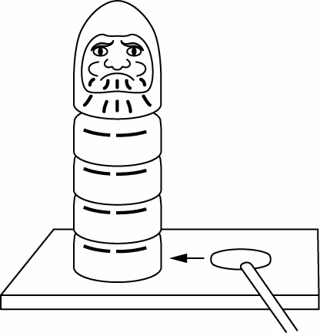

《答案》(1)A　(2)C

詳解：(1)最下層積木被敲出時，上層各塊積木會有停留在原處的慣性，而後因重力而鉛直落下。(2)最下層積木有受力，故無法維持慣性。

1. 如附圖所示，若藍在杯子上放一片紙板，並在紙板上放置一枚硬幣。試根據此圖，回答下列問題：  
     
   (　　)(1)向右急速拉動紙板時，硬幣的運動情形為下列何者？　(A)在原處飄浮　(B)向上彈起　(C)隨紙板向右運動　(D)在原處垂直落下至杯內。  
   (　　)(2)向右緩慢拉動紙板時，硬幣的運動情形為下列何者？　(A)在原處飄浮　(B)向上彈起　(C)隨紙板向右運動　(D)在原處垂直落下至杯內。

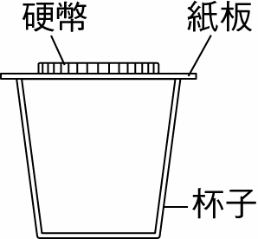

《答案》(1)D　(2)C

詳解：(1)急速拉動紙板時，硬幣維持其慣性而不隨紙板運動，接著受重力作用而落入杯內。(2)緩慢拉動紙板時，硬幣會受到紙板的作用力而向右運動。

1. 道路上交通瞬息萬變，請回答以下問題：  
   (　　)(1)在十字路口，綠燈一亮，大貨車和計程車一齊衝出，加速度大小相同且同時通過下一個十字路口，試問哪個車子引擎所發動的力量大？　(A)與引擎力量無關　(B)兩車發動的力量一樣大　(C)計程車　(D)大貨車。  
   (　　)(2)一輛質量為1500公斤的轎車，在水平路上以30m/s的速度行駛。突然有一顆球從路旁滾出，轎車緊急煞車，在3秒末完全停止。若轎車煞車時路面所提供的摩擦力大小固定，則在這段煞車期間，轎車所受的摩擦力大小為何？　(A)15N　(B)150N　(C)1500N　(D)15000N。

《答案》(1)D　(2)D

詳解：(1)依據*F*＝*ma*，*m*大貨車＞*m*計程車，加速度相同，故*F*大貨車＞*F*計程車。(2)*a*＝(0－30)/3＝－10(m/s2)。*F*＝*ma*＝1500×(－10)＝－15000(N)。故摩擦力大小為15000(N)。

1. 炎熱的夏天，浩然和父母到帛琉群島渡假。在玩水時，浩然一不小心喝到了一口海水，發現這兒的海水味道和墾丁的海水一樣又鹹又苦。浩然對於不同地區的海水鹽度感到好奇，上網搜尋時，找到了一張緯度與鹽度關係圖表，如附表，請回答下列問題：  
     
   (　　)(1)浩然覺得海水有苦味是因為海水中含有什麼成分？　(A)氯化鎂　(B)氯化鈉　(C)碳酸鈣　(D)碳酸鎂。  
   (　　)(2)根據附表，推測為什麼赤道地區的海水鹽度比較低？　(A)赤道地區的蒸發量較少　(B)赤道地區的降雨量比較多　(C)赤道地區的氣溫變化不大　(D)赤道地區有明顯的雨季與旱季。

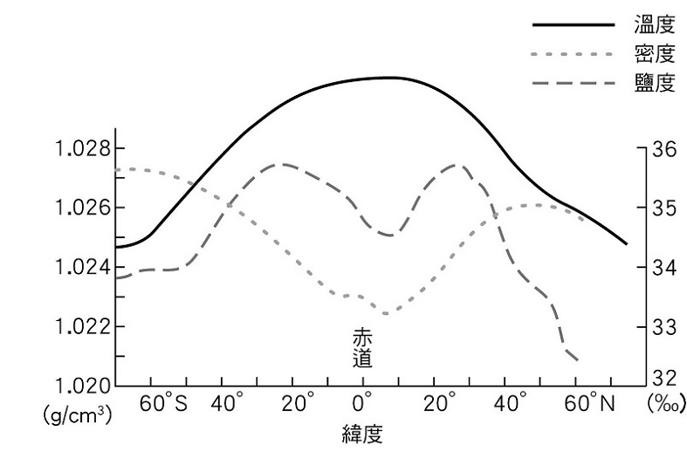

《答案》(1)A　(2)B

詳解：(1)海水中苦味的成分來自氯化鎂。(2)赤道地區多雨，因此海水鹽度較低。

1. 如附圖的正六邊形道路，每邊長均為10公尺，四個人的走法分別如下，試回答下列問題：  
     
   小艾：由A沿順時鐘方向走至E  
   小米：由B沿逆時鐘方向走至E  
   小莉：由C沿逆時鐘方向走回C  
   小亞：由F沿順時鐘方向走至A  
   (　　)(1)何者位移最大？　(A)小艾　(B)小米　(C)小莉　(D)小亞。  
   (　　)(2)何者所走的路徑最長？　(A)小艾　(B)小米　(C)小莉　(D)小亞。

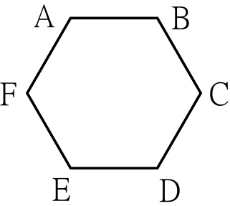

《答案》(1)B　(2)C

詳解：(1)小艾的位移為10公尺，小米的位移為20公尺，小莉的位移為0，小亞位移為10公尺，故小米的位移最大。(2)小艾的路徑長為40公尺，小米的路徑長為30公尺，小莉的路徑長為60公尺，小亞路徑長為10公尺，故小莉的路徑長最大。

1. 如附圖所示，威利颱風9月1日上午10時的中心位置在圖中的A點，9月2日上午6時的中心位置移動至圖中的B點，試回答下列問題：  
     
   (　　)(1)若以臺東為參考點，B點的坐標為(－1,2)，試問A點的坐標應如何標示？　(A)(1,－2)　(B)(3,－1)　(C)(－1,3)　(D)(－2,1)。  
   (　　)(2)圖形中每一方格的邊長代表100公里，試問颱風的中心位置由A點移動至B點，其位移大小為多少公里？　(A)300　(B)400　(C)500　(D)600。

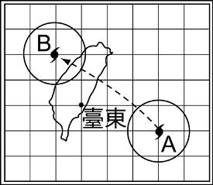

《答案》(1)B　(2)C

詳解：(1)以北、東為正向，故A點坐標為(3,－1)。(2)位移大小＝＝＝500(km)。

1. 小真在半徑為50公尺的圓形操場上跑了2圈半，試回答下列問題：  
   (　　)(1)小真的位移大小為何？　(A)0　(B)50m　(C)100m　(D)785m。  
   (　　)(2)若小真花了25分鐘跑完，則他的平均速率約為多少m/min？　(A)0　(B)2　(C)4　(D)31.4。

《答案》(1)C　(2)D

詳解：(1)位移：50×2＝100(m)；(2)平均速率：(50×2×3.14×2.5)÷25＝31.4(m/min)。

1. 龜兔賽跑的整個賽程中，龜與兔所經歷的*x-t*圖如附圖所示，不計起點與終點，試回答下列問題：  
     
   (　　)(1)龜與兔在途中相遇幾次？　(A)一次　(B)兩次　(C)三次　(D)四次。  
   (　　)(2)0～50分鐘期間，何者的平均速度較大？　(A)龜　(B)兔　(C)兩者一樣大　(D)無法比較。

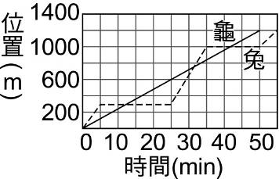

《答案》(1)C　(2)A

詳解：(1)*x*-*t*圖中圖形相交處即為相遇位置，故途中共相遇三次。(2)相同時間內，位移較大者平均速度也較大，0～50分鐘期間龜的位移較大，故龜的平均速度較大。

1. 如附圖所示，美國飛魚費爾普斯在游泳池練習。他由A側開始游，以折返的方式連續游了200公尺，試回答下列問題：  
     
   (　　)(1)費爾普斯游完200公尺的位移和路徑長分別是多少公尺？　(A)200，200　(B)200，0　(C)0，200　(D)0，0。  
   (　　)(2)下列四張*v-t*圖，哪一張最接近費爾普斯游泳的情況？  
   (A)　(B)　(C)　(D)

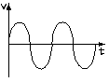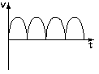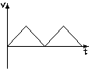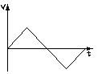

《答案》(1)C　(2)A

詳解：(1)200/50＝4，代表最後回到原點，故位移＝0，路徑長＝200(m)。  
(2)共折返三次，且回程時的速度為負值，表示方向相反，故其圖形最可能為(A)。

1. 附圖為一杯水置於不同移動狀態的車輛中，試回答下列問題：  
     
   (　　)(1)若此車輛以等速度運動，則杯內的水面會呈何種狀況？　(A)甲　(B)乙　(C)丙　(D)丁。  
   (　　)(2)此車輛原本向右以等速度運動，但突然加快速度，則杯內的水面會呈何種狀況？　(A)甲　(B)乙　(C)丙　(D)丁。  
   (　　)(3)此車輛原本向右以等速度運動，但突然緊急煞車，則杯內的水面會呈何種狀況？　(A)甲　(B)乙　(C)丙　(D)丁。

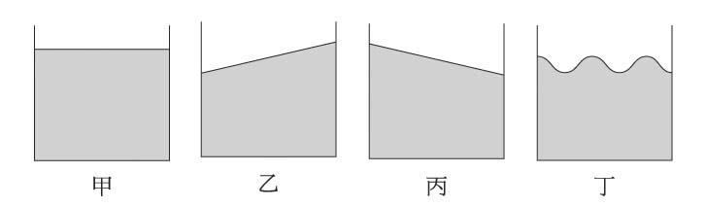

《答案》(1)A　(2)C　(3)B

詳解：(1)車輛等速度運動時，杯內的水與車有相同的速度，水面狀況為甲；(2)車輛向右加速時，杯內的水會有保持原來速度的慣性，所以速度比車慢而朝左傾斜；(3)車輛煞車時，杯內的水會有保持原來速度的慣性，所以速度比車快而朝右傾斜。

1. 如附圖所示，A→B、B→C間皆為完全光滑面，球由A點自由滑下，不計空氣阻力，試回答下列問題：  
     
   (　　)(1)球自A點滑至B點時，速度大小有何變化？　(A)變大　(B)變小　(C)不變　(D)加速度為0。  
   (　　)(2)球自B點滾至C點期間，所受合力方向為何？　(A)向右　(B)向左　(C)向下　(D)所受合力為0。

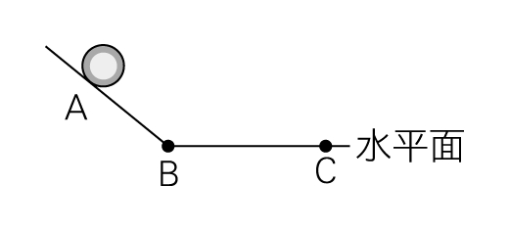

《答案》(1)A　(2)D

詳解：(2)球自B點滾至C點時重力與正向力互相抵消，合力為0。

1. 如附圖所示，A、B兩木塊靜置於無摩擦的水平桌面上，A木塊質量為6公斤，B木塊質量為4公斤，若從左側以100牛頓的定力沿水平方向推動木塊，試回答下列問題：  
     
   (　　)(1)兩木塊的加速度為多少m/s2？　(A)10　(B)16　(C)25　(D)100。  
   (　　)(2)A對B的作用力大小為多少牛頓？　(A)10　(B)40　(C)60　(D)100。

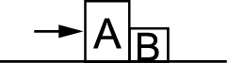

《答案》(1)A　(2)B

詳解：(1)*F*＝*ma*，100＝(6＋4)×*a*，*a*＝10(m/s2)。(2)*F*AB＝4×10＝40(N)。

1. 小杜、小文的質量分別為60公斤及40公斤，兩人站立於無摩擦之地面上互推，試回答下列問題：  
   (　　)(1)小杜與小文所受到的推力大小比為何？　(A)1：1　(B)3：2　(C)2：3　(D)9：4。  
   (　　)(2)小杜與小文因推力而產生之加速度大小比為何？　(A)1：1　(B)3：2　(C)2：3　(D)9：4。  
   (　　)(3)兩人互推分開後的第10秒，小杜與小文的速度大小比為何？　(A)1：1　(B)3：2　(C)2：3　(D)9：4。

《答案》(1)A　(2)C　(3)C

詳解：(1)作用力和反作用力大小相等。(2)受力相等，加速度與質量成反比。(3)互推分開後兩人均做等速度運動，其速度大小即為兩人互推分開瞬間之瞬時速度大小，又*v*=*at*，故兩人速度大小比與加速度大小比相同。

1. 如附圖所示，*F*1為手拉繩子之力，*F*2為繩子拉物體之力，*F*3為繩子作用於手之力，*F*4為物體作用於繩子之力，若繩子重量不計，試回答下列問題：  
     
   (　　)(1)繩子若處於靜止平衡時，繩子是受哪兩力作用而平衡？　(A)*F*1、*F*2　(B)*F*2、*F*3　(C)*F*2、*F*4　(D)*F*1、*F*4。  
   (　　)(2)若木塊沒有被手拉動，此時各力之大小為何？　(A)*F*1＝*F*2＝*F*3＝*F*4　(B)*F*2＝*F*4＞*F*1＝*F*3　(C)*F*1＝*F*3＞*F*2＝*F*4　(D)*F*1＝*F*2＞*F*3＝*F*4。  
   (　　)(3)下列各組，何者彼此間為作用力及反作用力？　(A)*F*1、*F*2　(B)*F*1、*F*3(C)*F*3、*F*4　(D)*F*2、*F*3。

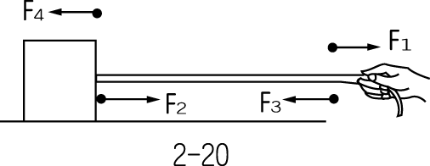

《答案》(1)D　(2)A　(3)B

詳解：(1)繩子受*F*1、*F*4作用，兩者平衡故繩子靜止。(2)木塊保持靜止表示繩子也保持靜止，故繩子所受合力為零，又作用力與反作用力大小相等，因此*F*1＝*F*2＝*F*3＝*F*4。(3)作用力與反作用力必作用在同一對物體中的不同物體上。

1. 康康用10 kgw的力去抬一個放置在地面上，重量為30 kgw的水泥磚，結果水泥磚一動也不動，請回答下列問題：  
   (　　)(1)水泥磚施於康康的反作用力大小為何？　(A)10 kgw　(B)20 kgw　(C)30 kgw　(D)40 kgw。  
   (　　)(2)水泥磚對地球的引力大小為何？　(A)10 kgw　(B)20 kgw　(C)30 kgw　(D)40 kgw。  
   (　　)(3)此時地面對水泥磚的支撐力大小為何？　(A)10 kgw　(B)20 kgw　(C)30 kgw　(D)40 kgw。

《答案》(1)A　(2)C　(3)B

詳解：(1)作用力與反作用力大小相等。(2)水泥磚對地球的引力大小＝地球對水泥磚的引力大小＝水泥磚的重量。(3)支撐力為30－10＝20（kgw）。

1. 韋伯望遠鏡在宇宙中發現一組雙星互相繞著對方運行，如圖所示，已知甲星的質量比乙星大，但兩顆星球體積一樣，請回答下列問題：  
     
   (　　)(1)關於甲、乙之間受到彼此的萬有引力，下列敘述何者正確？　(A)甲受到乙的萬有引力較大　(B)乙受到甲的萬有引力較大　(C)甲受到的萬有引力，反作用力是甲受到的離心力　(D)乙受到的萬有引力，反作用力是甲受到的萬有引力。  
   (　　)(2)關於甲星球表面和乙星球表面的重力加速度，下列敘述何者正確？　(A)甲星球表面的重力加速度較大　(B)乙星球表面的重力加速度較大　(C)甲、乙兩星球重力加速度一樣　(D)現有資訊不足，無法判斷。  
   (　　)(3)甲、乙兩星球轉到圖中位置時，甲星球突然因不明原因爆炸消失，突然間失去來自甲星球萬有引力的乙星球，後續會如何運動？　(A)照著原來的軌道繼續繞圈　(B)會繼續繞圈，但軌道比現在的還大圈　(C)會繼續繞圈，但軌道比現在的還小圈　(D)不會繼續繞圈，會直線飛向宇宙。

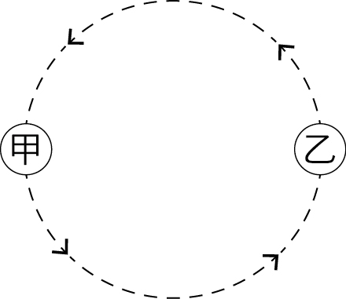

《答案》(1)D　(2)A　(3)D

詳解：(1)甲、乙之間的萬有引力，是受到彼此吸引，所以「甲被乙吸引」跟「乙被甲吸引」兩個力互相是作用力與反作用力，大小相等、方向相反。(2)星球表面的重力加速度，跟同一物體在這個星球表面受的萬有引力大小有關。甲星球質量比乙星球大，同一物體在甲、乙星球表面時，在甲星球受到的萬有引力較大，所以甲星球的重力加速度也比較大。(3)進行圓周運動的物體，突然失去向心力後，會沿切線方向因慣性直線運動。故選(D)。

1. 如附圖所示，有一小球沿光滑軌道由A點自由滾下，若不計任何阻力，試回答下列問題：  
     
   (　　)(1)在運動的過程中，小球在下列何處的動能最大？　(A)A、E　(B)B、D　(C)C、D　(D)D、E。  
   (　　)(2)在運動的過程中，小球在下列何處的重力位能最大？　(A)A　(B)B　(C)C　(D)D。  
   (　　)(3)在運動的過程中，小球是否可達到E點？　(A)可以　(B)不可以　(C)視小球重量而定。

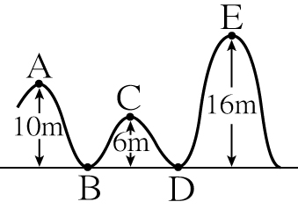

《答案》(1)B　(2)A　(3)B

詳解：由力學能守恆，重力位能與動能之總和固定，(1)最低點的動能最大。(2)最高點的重力位能最大。(3)小球的高度不可能超過出發點(A點)。

1. 附圖為一垂直懸掛的單擺，擺錘由A點靜止釋放，Q為一固定之細棒，擋住擺繩的運動，假設整個擺動過程無能量的損失。試根據所提供的資料，回答下列問題：  
     
   (　　)(1)A、B、C、D四點中，哪一點的重力位能最大？　(A)A　(B)B　(C)C　(D)D。  
   (　　)(2)當擺錘由A點釋放而擺動到左側，擺錘所能達到最高點應為圖上的哪一點？　(A)D　(B)E　(C)F　(D)G。

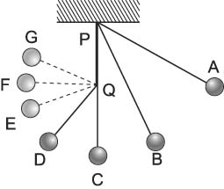

《答案》(1)A　(2)C

詳解：(1)高度愈高，重力位能愈大。(2)擺錘能達到的最高點高度與A點相同。

1. 如附圖所示，*F*1、*F*2及*F*3三力大小皆為15公克重，AC＝10公分，BC＝20公分。試根據所提供的資料，回答下列問題：  
     
   (　　)(1)以C為支點，總共有哪些力會產生逆時鐘方向的力矩？　(A)*F*2　(B)*F*1、*F*2　(C)*F*2、*F*3　(D)*F*1、*F*2、*F*3。  
   (　　)(2)以O為支點，三力所產生的總力矩大小為何？　(A)45 gw‧cm　(B)150 gw‧cm　(C)375 gw‧cm　(D)600 gw‧cm。

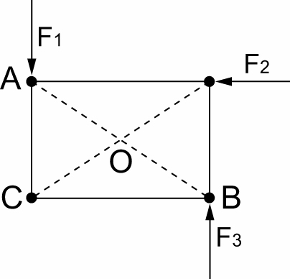

《答案》(1)C　(2)C

詳解：(1)*F*1施力方向通過支點，力臂為零，產生的力矩為零；*F*2、*F*3產生逆時鐘方向的力矩。 (2)總力矩＝15×10＋15×5＋15×10＝375( gw‧cm，逆時鐘)。

1. 如附圖所示，有甲、乙、丙三個材質相同且質量均勻的瓶子，其中甲、乙為空瓶，而丙瓶內則裝滿水，今將三個瓶子以一細桿(重量可忽略不計)懸掛，當兩端桿長比為2：1時，細桿恰達水平平衡，試回答下列問題：  
     
   (　　)(1)丙瓶可以和甲、乙兩空瓶維持平衡的原因為何？　(A)甲、乙兩空瓶的質量和丙瓶的總質量相等　(B)甲、乙兩空瓶的重量和丙瓶的總重量相等　(C)甲、乙兩空瓶的力臂和丙瓶的力臂相等　(D)甲、乙兩空瓶對支點所產生的力矩和丙瓶所產生的力矩大小相等。  
   (　　)(2)裝滿水的丙瓶等於幾個空瓶重呢？　(A)0.5個　(B)2個　(C)3個　(D)4個。  
   (　　)(3)若在試驗時，丙瓶突然破一小洞，水慢慢流出，則此時整個槓桿裝置將做何種運動？　(A)順時鐘轉動　(B)逆時鐘轉動　(C)保持平衡，靜止不動　(D)一開始順時鐘轉動，後來變成逆時鐘轉動。

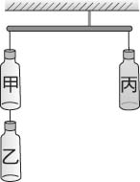

《答案》(1)D　(2)D　(3)B

詳解：(1)細桿達平衡，支點兩側的力矩大小相等。(2)兩端桿長比為2：1，則甲、乙2個空瓶和裝滿水的丙瓶重量比2x：y＝1：2，得裝滿水的丙瓶重量y為4個空瓶。(3)丙瓶中的水流出，支點右側的重量會越來越小，使順時鐘方向的力矩大小越來越小，原本平衡的槓桿會往逆時鐘方向轉動。

1. 附圖為相同物體的四種受力情形，試回答下列問題：  
     
   (　　)(1)哪幾種受力情形，物體所受合力為零，但合力矩不為零？　(A)甲乙　(B)乙丙　(C)丙丁　(D)甲丁。  
   (　　)(2)哪幾種受力情形，物體處於靜力平衡？　(A)甲乙　(B)乙丙　(C)丙丁　(D)甲丁。

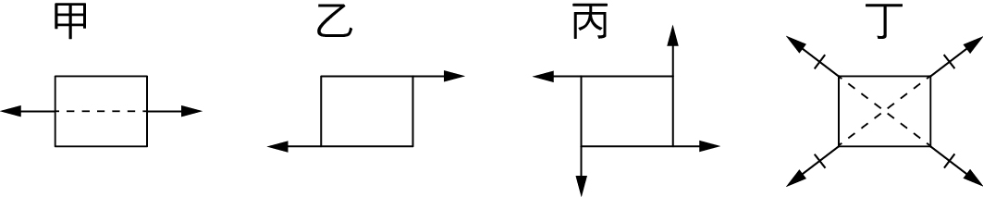

《答案》(1)B　(2)D

詳解：(1)乙受順時鐘方向的合力矩；丙受逆時鐘方向的合力矩。(2)甲和丁所受合力為零，合力矩亦為零，處於靜力平衡狀態。

1. 如附圖所示，美琴自製了一個均質槓桿，槓桿上面每個刻度的間距長皆為5公分，砝碼質量皆為10公克。試根據此圖回答下列問題：  
     
   (　　)(1)在右邊4號位置已掛上了3個砝碼，若想要使槓桿平衡，則需在左邊6號位置掛上幾個砝碼？　(A)1個　(B)2個　(C)3個　(D)6個。  
   (　　)(2)若右邊6號位置已經掛上了1個砝碼，且美琴手上還剩下兩個砝碼，為了使槓桿平衡，他應該把這兩個砝碼都掛在左邊的哪個位置？　(A)1號　(B)2號　(C)3號　(D)6號。  
   (　　)(3)在右邊2號位置掛上2個砝碼，在左邊4號位置掛上3個砝碼，此時槓桿所受的合力矩大小為多少？　(A)80 gw‧cm　(B)160 gw‧cm　(C)400 gw‧cm　(D)800 gw‧cm。

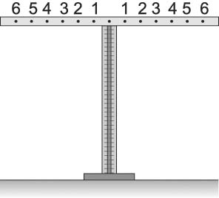

《答案》(1)B　(2)C　(3)C

詳解：(1)4×3＝6×x，x＝2。(2)y×2＝6×1，y＝3。(3)合力矩＝30×(4×5)－20×(2×5)＝400(gw‧cm，逆時鐘)。

1. 如附圖所示，蹺蹺板呈靜止狀態。假設不考慮蹺蹺板的重量，支點也無摩擦，試回答下列問題：  
     
   (　　)(1)對於蹺蹺板支點而言，小孩的重量形成甲力矩，大人的重量形成乙力矩。有關兩力矩的敘述，下列何者正確？　(A)甲力矩大於乙力矩　(B)甲力矩等於乙力矩　(C)甲力矩小於乙力矩　(D)條件不足，無法判斷。  
   (　　)(2)此時蹺蹺板所受之合力與合力矩為何？　(A)合力≠0；合力矩≠0　(B)合力＝0；合力矩≠0　(C)合力≠0；合力矩＝0　(D)合力與合力矩皆為0。

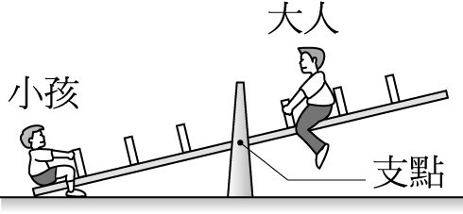

《答案》(1)A　(2)D

詳解：(1)乙力矩與地面支撐力之力矩的和等於甲力矩，故甲力矩大於乙力矩。(2)蹺蹺板呈靜力平衡，故合力為零且合力矩為零。

1. 附圖中的長尺可以繞中心點O自由轉動，自O點向兩端每隔5公分畫一記號，圖中每個砝碼的重量均為10公克重。若小雯以此裝置做「槓桿平衡」的實驗，請依圖回答以下問題。  
     
   (　　)(1)在裝置的左端2號位置掛2個砝碼，右端4號位置掛3個砝碼，則此時木尺的合力矩為多少公克重‧公分？　(A)200　(B)400　(C)600　(D)800。  
   (　　)(2)承上題，此時木尺將會如何？　(A)水平平衡　(B)朝順時鐘方向轉動　(C)朝逆時鐘方向轉動　(D)向下移動。  
   (　　)(3)承第1題，想要使木尺達平衡，應在左端2號位置加掛幾個砝碼？　(A)1　(B)2　(C)3　(D)4。  
   (　　)(4)承第1題，想要使木尺達平衡，應將左端2號位置的2個砝碼，向左移動到幾號位置？　(A)3　(B)4　(C)5　(D)6。

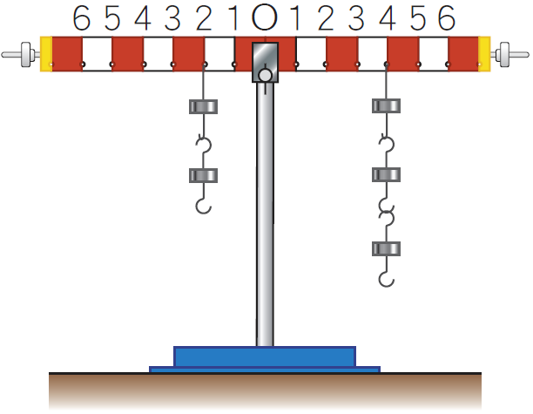

《答案》(1)B；(2)B；(3)D；(4)D

詳解：(1)合力矩＝（3×10）×（4×5）－（2×10）×（2×5）＝400（gw．cm），朝順時鐘方向轉動。(3)設左端2號位置，需加掛*X*個砝碼，則：〔（*X*＋2）×10〕×（2×5）＝（3×10）×（4×5），*X*＝4。(4)設移到左端第*N*號位置，則：（2×10）×（*N*×5）＝（3×10）×（4×5），*N*＝6。

1. 詩羽為了探究自己的力量到底能夠舉起多重的物體，因此設計如圖的機械組合，其中輪軸的直徑比為2：1。試根據所提供的資料，回答下列問題：  
      
   (　　)(1)如果要吊起相同的重物時，利用哪一組機械組合最省力？　(A)甲　(B)乙　(C)丙　(D)都一樣省力。  
   (　　)(2)以丙組吊起80公斤重的重物，則詩羽需要施多少公斤重的力量？　(A)20　(B)40　(C)80　(D)160。  
   (　　)(3)以乙組使重物上升60公分，則詩羽需施力向下拉幾公分？　(A)15　(B)30　(C)60　(D)120。

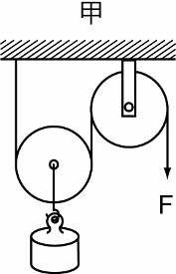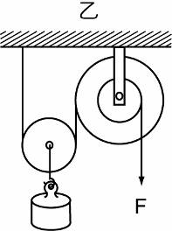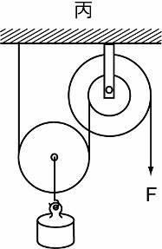

《答案》(1)C　(2)A　(3)C

詳解：(1)設重物之重量為*W*，由合力矩為零，可得*F*甲＝0.5*W*，*F*乙＝*W*，*F*丙＝0.25*W*，故丙最省力。(2)*F*丙＝0.25*W*＝0.25×80＝20(kgw)。(3)乙組重物上升60公分時，動滑輪上升60公分，共有120公分的線捲入輪中，由於輪軸直徑比為2：1，故須從軸下拉60公分。

1. 如附圖所示，如月沿四個不同的光滑斜面，將一重2公斤重的物體由底部等速推上高10公尺的斜面頂。試根據所提供的資料，回答下列問題：  
     
   (　　)(1)如月沿哪一個斜面將物體推上頂端會最省力？　(A)甲　(B)乙　(C)丙　(D)丁。  
   (　　)(2)利用四個斜面將物體推至頂端的過程中，如雯對物體所作的功大小依序為何？　(A)甲乙丙丁　(B)丁丙乙甲　(C)丙甲乙丁　(D)四者均相等。  
   (　　)(3)位於斜面頂的物體所具有的重力位能為多少焦耳？　(A)2　(B)10　(C)20　(D)196。

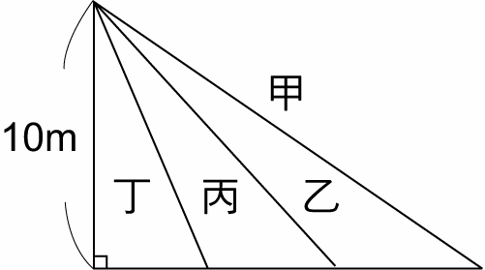

《答案》(1)A　(2)D　(3)D

詳解：(1)高度相同，斜面的長度越長，越省力，故使用斜面甲最省力。(2)使用斜面不能省功，故使用四個斜面對物體所作的功相等。(3)*U*＝*mg×h*＝2×9.8×10＝196(J)。

1. 附圖中有三個以絕緣線懸掛的金屬球A、B、C，取一根經絲絹摩擦過而帶正電的玻璃棒靠近，依照不同的操作方式，試回答下列問題（移開金屬球時皆經由絕緣線，不碰觸金屬球）：  
     
   (　　)(1)若帶電棒不移走，依序移開A、B兩球，則A、B、C三球帶電性為何？（×：不帶電）？　(A)－，＋，－　(B)＋，＋，－　(C)＋，×，－　(D)＋，－，－。  
   (　　)(2)若帶電棒不移走，僅移開B球，則A、B、C三球電性為何？（×：不帶電）？　(A)－，＋，－　(B)＋，－，＋　(C)＋，－，－　(D)＋，×，－。  
   (　　)(3)若帶電棒暫不移走，先移走A球，再移走帶電棒，最後再分開B、C兩球，則A～C三球電荷量大小關係為何？　(A)A＞B＝C　(B)A＜B＝C　(C)A＞B＞C　(D)A＝B＝C。

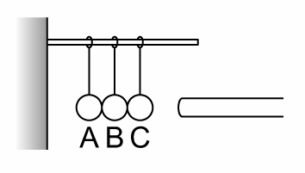

《答案》(1)C　(2)D　(3)A

詳解：帶正電的玻璃棒靠近會使金屬球中電荷分離，正電荷靠近A，負電荷靠近C；(1)若玻璃棒不移走，先移開A球，此時A球會帶正電，再移開B球，此時C球會帶負電，而B球會不帶電；(2)若玻璃棒不移走，僅移開B球，此時A球會帶正電， C球會帶負電，而B球會不帶電；(3)若玻璃棒不移走，先移走A球，此時A球帶電量等於B+C球帶電量，最後分開BC球，兩者帶電量會相等，故選(A)。

1. 關於感應起電實驗，甲、乙、丙、丁四位學生分別有如下的敘述：甲.將帶負電的塑膠棒靠近金屬球，金屬球正、負電荷分離；乙.用手輕觸金屬球另一端，此時質子經由手指進入金屬球；丙.手指移開後，金屬球帶正電；丁.移走塑膠棒，最後金屬球帶正電。試回答下列問題：  
   (　　)(1)甲、乙、丙、丁四位學生中，何者敘述錯誤？　(A)甲　(B)乙　(C)丙　(D)丁。  
   (　　)(2)有關丁學生的敘述內容，最後正電荷是如何分布於球體的？　(A)均勻分布於球體內部　(B)集中於球體中心　(C)均勻分布球體的表面　(D)靠近塑膠棒的一端。

《答案》(1)B　(2)C

詳解：(1)此時電子會經由手指離開金屬球。(2)正電荷彼此會相斥，因此會均勻分布於球體表面。

1. 鈉原子的原子序為11，試回答下列問題：  
   (　　)(1)鈉離子(Na＋)中的所有質子共帶多少電量？　(A)96500×11庫侖　(B)1.6×10－19庫侖　(C)96500庫侖　(D)11e。  
   (　　)(2)鈉離子(Na＋)中的所有中子共帶多少電量？　(A)96500×11庫侖　(B)1.6×10－19庫侖　(C)11e　(D)0。  
   (　　)(3)鈉離子(Na＋)所帶電量為何？　(A)96500×11庫侖　(B)1.6×10－19庫侖　(C)96500庫侖　(D)11e。

《答案》(1)D　(2)D　(3)B

詳解：(1)鈉離子(Na＋)為鈉原子失去一個電子，故仍有11個質子，11個質子共帶11個基本電荷，即11e。(2)中子不帶電。(3)鈉離子(Na＋)有11個質子，10個電子，故共帶1個正電荷的電量，即1個基本電荷(1.6×10－19庫侖)。

1. 有A、B兩個帶電體，經軒軒改變其電量、電性與距離後，分別測得結果如附表所示，試回答下列問題：  
     
   (　　)(1)第4次實驗中，Y值為何？　(A)　(B)　(C)2*F*　(D)4*F*。  
   (　　)(2)第6次實驗中，Z值為何？　(A)*F*　(B)　(C)3*F*　(D)4*F*。  
   (　　)(3)由以上實驗可得知，帶電體間靜電力的大小與其帶電量的關係為何？　(A)與兩者乘積平方成反比　(B)與兩者乘積平方成正比　(C)與兩者乘積成正比　(D)與兩者乘積成反比。  
   (　　)(4)由以上實驗可得知，兩帶電體間靜電力的大小與其距離的關係為何？　(A)與兩者距離平方成反比　(B)與兩者距離平方成正比　(C)與兩者距離成正比　(D)兩者距離成反比。

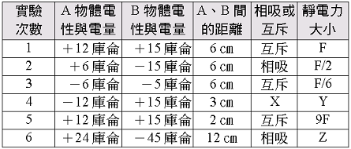

《答案》(1)D　(2)B　(3)C　(4)A

詳解：由庫侖定律可知，兩帶電體間之靜電力*F*正比於兩者電量的乘積，並反比於兩者距離的平方，(1)第4次實驗靜電力大小應為第1次實驗的22＝4倍，即4*F*，且兩者為相吸。(2)第6次實驗靜電力大小應為第1次實驗的＝倍，即。(3)(4)可由庫侖定律得知。

1. 如附圖所示，L1、L2、L3為完全相同的的燈泡，S1、S2、S3為開關，試回答下列問題：  
     
   (　　)(1)只按下S3(接通)時，燈泡會亮的有哪些？　(A)L1、L2　(B)L2、L3　(C)L1、L2、L3　(D)全都不會亮。  
   (　　)(2)只按下S2(接通)時，哪一個燈泡會最亮？　(A)L1　(B)L2　(C)L3　(D)一樣亮。

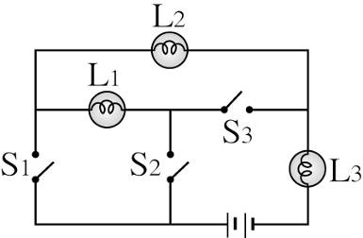

《答案》(1)D　(2)D

詳解：(1)只接通S3時，電流由電池正極出發，無法透過S1及S2通往其他電路，故為斷路，因此三個燈泡都不會亮。(2)只接通S2時，電流由電池正極出發，通過S2→L1→L2→L3，最後回到電池負極，可形成通路，故三個燈泡都會亮。

1. 其樺分別將電池以串聯、並聯的方式與小燈泡接在一起，如附圖所示。試根據所提供的資料，回答下列問題：  
     
   (　　)(1)當電池串聯時，關於此電路的敘述，下列何者正確？　(A)其總電壓等於各個電池電壓的總和　(B)增加串聯的電池數，燈泡亮度不會改變　(C)兩電池同向串聯或反向串聯對於測量結果沒有影響　(D)日常生活中沒有電池串聯的應用。  
   (　　)(2)當電池並聯時，關於此電路的敘述，下列何者正確？　(A)其總電壓等於各個電池電壓的總和　(B)增加並聯的電池數，燈泡亮度會更亮　(C)電池並聯可以延長電池的使用時間　(D)一般手電筒需使用3伏特的電壓，故可以將兩個1.5伏特的電池並聯使用。  
   (　　)(3)其樺將三個1.5伏特的乾電池同向串聯，國展將兩個1.5伏特的乾電池同向串聯，再與另一個反向的1.5伏特乾電池串聯，則他們兩人所測得的總電壓會有什麼差別？　(A)其樺比國展高3伏特　(B)沒有什麼差別　(C)其樺比國展低3伏特　(D)無法測量。

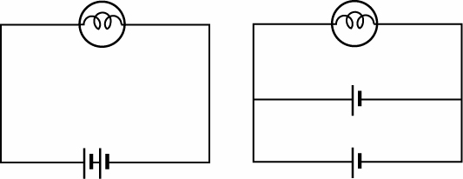

《答案》(1)A　(2)C　(3)A

詳解：(1)(B)串聯的電池數愈多，燈泡愈亮；(C)兩個電池同向串聯時總電壓為個別電壓相加，反向串聯時總電壓為個別電壓相減；(D)許多常用電器，例如手電筒，有應用電池串聯。(2)(A)總電壓等於個別電壓；(B)增加並聯的電池數，燈泡亮度不會改變；(D)應將兩個1.5伏特的電池串聯使用。(3)其樺測得總電壓為4.5伏特，國展為1.5伏特。

1. 如附圖所示，將電池、三個相同的燈泡、伏特計與安培計連接成一電路；當接頭Ｓ接在甲點時，伏特計讀數為1.5伏特，試回答下列問題：  
     
   (　　)(1)若此時安培計讀數為1.5安培，則燈泡的電阻大小為多少歐姆？　(A)0　(B)0.5　(C)1　(D)1.5。  
   (　　)(2)若將接頭S移至乙點，則此時伏特計的讀數為何？　(A)0　(B)0.5V　(C)1V　(D)1.5V。  
   (　　)(3)當接頭S接在乙點時，若其中有一個燈泡損壞，則其他兩個燈泡的亮度有何變化？　(A)均變亮　(B)均變暗　(C)均完全不亮　(D)均不變。

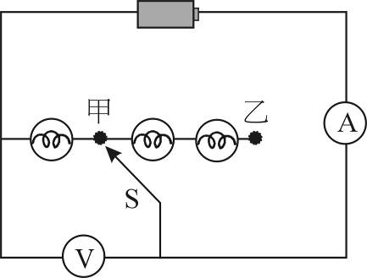

《答案》(1)C　(2)D　(3)C

詳解：(1)電阻*R*＝*V*∕*I*＝1.5∕1.5＝1(Ω)。(2)伏特計同時與電池並聯，故會與電池電壓相等。(3)因三個燈泡為串聯，若有一個燈泡損壞，此電路會變成斷路，故燈泡均完全不亮。

1. 如附圖所示，家榮將A、B、C三個燈泡串聯，並測得其電流大小分別為*I*1、*I*2、*I*3，試回答下列問題：  
     
   (　　)(1)如果燈泡亮度A＞B＞C，則所測得的電流大小應為何？　(A)*I*1最大　(B)*I*2最大　(C)*I*3最大　(D)*I*1＝*I*2＝*I*3。  
   (　　)(2)若測得A、B、C三者兩端的電壓都相等，表示三燈泡電阻值之大小關係為何？　(A)三者相同　(B)A＞B＞C　(C)A＜B＜C　(D)資料不足，無法判斷。

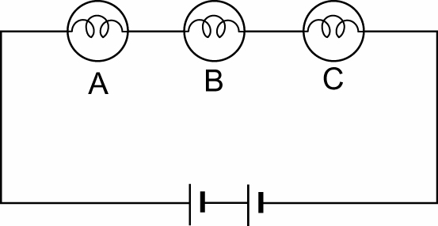

《答案》(1)D　(2)A

詳解：(1)串聯燈泡之電流大小都相等。(2)因各燈泡兩端的電壓都相等，且電流大小也相等，故電阻值也相等。

1. 某電阻值為44歐姆的暖爐，其額定電壓為220伏特。試根據所提供的資料，回答下列問題：  
   (　　)(1)當暖爐接上220伏特的電源時，通過暖爐的電流為多少安培？　(A)4　(B)5　(C)6　(D)8。  
   (　　)(2)承上題，若某日暖爐因故障而造成電阻值下降，已知此時通過故障暖爐的電流為10安培，則此故障暖爐之電阻為多少歐姆？　(A)11　(B)22　(C)33　(D)44。

《答案》(1)B　(2)B

詳解：電阻*R*＝*V*∕*I*＝220∕*I*＝44(Ω)，故*I*＝5(A)；(2)電阻*R*＝*V*∕*I*＝220∕10＝22(Ω)。

1. 小華用安培計和伏特計讀數計算一個電烤箱的電阻值時，不小心將伏特計讀數讀錯了，原本50伏特讀成500伏特，求得電阻值為50歐姆。試根據所提供的資料，回答下列問題：  
   (　　)(1)同時間安培計所測得的電流強度為多少安培？　(A)1　(B)10　(C)50　(D)500。  
   (　　)(2)烤箱之原電阻值應為何？　(A)1Ω　(B)5Ω　(C)10Ω　(D)50Ω。

《答案》(1)B　(2)B

詳解：(1)電阻*R*＝*V*∕*I，*原計算求得電阻為50Ω，代入可得實際電流為500∕50＝10(A)。(2)將實際電壓代入*R*＝*V*∕*I*＝50∕10＝5(Ω)。

1. 怡甄有甲、乙、丙三種電阻器，電阻值大小為甲＜乙＜丙，試根據所提供的資料，回答下列問題：  
   (　　)(1)怡甄分別將甲、乙、丙三種電阻器與相同的電池連接，可得到下列何種結果？　(A)流經甲的電流最多　(B)流經乙的電流最多　(C)流經丙的電流最多　(D)流經三電阻的電流都相同。  
   (　　)(2)若怡甄將甲、乙、丙三種電阻器串聯後通電，可得到下列何種結果？　(A)流經甲的電流最多　(B)流經乙的電流最多　(C)流經丙的電流最多　(D)流經三電阻的電流都相同。  
   (　　)(3)若怡甄將甲、乙、丙三種電阻器並聯後通電，可得到下列何種結果？　(A)流經甲的電流最多　(B)流經乙的電流最多　(C)流經丙的電流最多　(D)流經三電阻的電流都相同。

《答案》(1)A　(2)D　(3)A

詳解：(1)當電壓相同時，電流與電阻成反比，所以流經甲的電流最多。(2)串連後，電流量相同。(3)並聯時，各電阻器兩端的電壓相同，電流與電阻成反比，所以流經甲的電流最多。

1. 水循環最重要的特性之一，就是水分被大量的傳送和分布，這包括水在固態、液態和氣態之間的經常性變換。地表的水約有九成以上儲存在海洋中，當水在溫暖而乾燥的狀態下最容易蒸發，而所產生的水氣會被運送至高空，形成許多氣候的變化。請根據本文，回答下列問題：  
   (　　)(1)蒸發到大氣中的水氣大部分來自於何處？　(A)海洋　(B)湖泊　(C)河流　(D)極地。  
   (　　)(2)關於水氣被運送至高空過程的敘述，下列何者不正確？　(A)被運送至空中的水氣會因冷卻而凝結，並形成雲朵　(B)對整個地球而言，長期下來，地表蒸發至大氣的水分應等於落至地面的降水　(C)水循環使得地球上各個水體不斷更新　(D)熱帶森林區植物的蒸散作用不會參與陸地的水循環。

《答案》(1)A　(2)D

詳解：(1)海洋約占地球水體97%，故大氣中的水氣大部分來自海洋。(2)(D)熱帶森林區植物的蒸散作用會釋出水氣進入大氣中。

1. 附圖是某地層的正常情形下的地下水儲存情形，請根據此圖回答下列問題：  
     
   (　　)(1)正常情形下，圖中乙井的井水面應位於何處？　(A)a點　(B)b點　(C)c點　(D)d點。  
   (　　)(2)由圖可知下列敘述何者正確？　(A)乾旱時，地下水無法補注河水　(B)多雨時，可能會有地下水湧出為泉水　(C)多雨時，地下水面不會有任何變動　(D)乾旱時，井水面將由b上升到a。

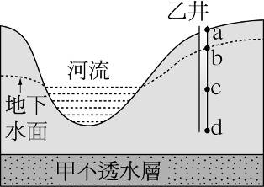

《答案》(1)B　(2)B

詳解：(1)乙井水面應與地下水面一致，故為b點。(2)(A)地下水與河水可以互相調節；(C)多雨時，地下水面會上升；(D)乾旱時，井水面將低於b。

1. 附表為地球上各種水體占全球總水量的百分比，試根據所提供的資料，回答下列問題：  
     
   (　　)(1)由表中可知，人類能拿來灌溉及飲用的淡水資源，最接近多少百分比？　(A)0.05％　(B)0.8％　(C)2％　(D)97％。  
   (　　)(2)在自然界中，大部分的淡水都是以何種形態存在於地球上？　(A)固態　(B)氣態　(C)液態　(D)三種形態比例相當。



《答案》(1)B　(2)A

詳解：(1)人類能拿來灌溉及飲用的淡水資源是地下水(淡水)和河水與湖水。(2)大部分的淡水存在冰川、冰帽及永久雪，為固體形態。

1. 附圖為某河道剖面圖，試根據此圖，回答下列問題：  
     
     
   (　　)(1)若甲、乙、丙為同一條河流上不同地點的河道剖面圖，則從上游排列至下游應為何？　(A)甲→乙→丙　(B)乙→丙→甲　(C)丙→甲→乙　(D)甲→丙→乙。  
   (　　)(2)花蓮 立霧溪水流湍急，強烈的侵蝕作用造就了現今太魯閣峽谷的雄偉地形景觀。試問此地形較接近何者？　(A)甲　(B)乙　(C)丙　(D)丁。  
   (　　)(3)哪一個剖面可能是由冰川所造成？　(A)甲　(B)乙　(C)丙　(D)丁。

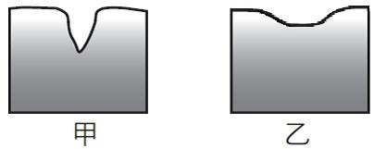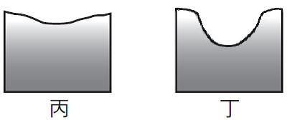

《答案》(1)A　(2)A　(3)D

詳解：(1)上游的侵蝕作用比下游強，故凹陷較深的為上游。(2)太魯閣峽谷為河川上游所切割而成的V形峽谷。(3)冰川侵蝕造成的谷地深度較深且為U形。

1. 岩石依照形成過程的不同可以分成沉積岩、火成岩及變質岩，請回答下列問題：  
   (　　)(1)墾丁國家公園中有很多由珊瑚骨骼或貝殼碎屑沉積所形成的岩石，這些岩石應是何種岩石？　(A)大理岩　(B)石灰岩　(C)安山岩　(D)花岡岩。  
   (　　)(2)具有片狀結構，且經由高溫高壓作用所形成的岩石，可能是下列何種岩類？　(A)石灰岩　(B)安山岩　(C)玄武岩　(D)片岩。

《答案》(1)B　(2)D

詳解：(1)由珊瑚骨骼或貝殼碎屑所組成的岩石為石灰岩。(2)經由高溫高壓作用所形成的岩石為變質岩。(A)為沉積岩；(B)(C)為火成岩。

1. 小欣喜歡收集各式各樣的礦物，但卻不小心將石英、雲母、長石三種礦物的標籤弄掉，因此分別將它們標上甲、乙、丙，再將其兩兩相互刻劃，並將結果記錄如附表所示。請回答下列問題：  
     
   (　　)(1)甲、乙、丙三種礦物的硬度大小排列為何？　(A)甲＞乙＞丙　(B)甲＞丙＞乙　(C)乙＞丙＞甲　(D)丙＞乙＞甲。  
   (　　)(2)乙礦物的結晶明顯且無色透明，則乙礦物可能為下列何者？　(A)黑雲母　(B)石英　(C)長石　(D)以上都有可能。



《答案》(1)C；(2)B

詳解：(1)乙無受損，代表硬度大於甲和丙；丙受到中等損傷，代表硬度中等；甲受損最嚴重，代表硬度最小，故硬度大小排列為乙>丙>甲。(2)(A)黑雲母為黑色的六角片狀結晶；(B)石英為透明無色的柱狀結晶；(C)長石為肉紅色的長型結晶。故選(B)。

1. 附圖為地球內部分層示意圖，試回答下列問題：  
     
   (　　)(1)試問甲乙丙三層密度大小的排列應為何？　(A)甲＞乙＞丙　(B)甲＞丙＞乙　(C)乙＞甲＞丙　(D)丙＞乙＞甲。  
   (　　)(2)岩石圈是指哪一部分？　(A)A以上　(B)B層　(C)甲層　(D)乙層。  
   (　　)(3)具有極緩慢流動性，緊鄰岩石圈的是哪一部分？　(A)乙層　(B)甲層　(C)A以上　(D)B層。

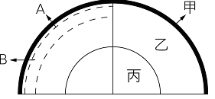

《答案》(1)D　(2)A　(3)D

詳解：(1)甲為地殼，乙為地函，丙為地核，密度大小為地核＞地函＞地殼。(2)A以上為岩石圈，B層為軟流圈。(3)軟流圈具有流動性，且緊鄰岩石圈。

1. 附圖為大西洋中洋脊與南美洲、非洲的示意圖，試回答下列問題：  
     
   (　　)(1)丙處所新生成的岩石，應屬於下列哪一種？　(A)沉積岩　(B)火成岩　(C)變質岩　(D)條件不足，無法判斷。  
   (　　)(2)下列何處最容易見到新生成的海洋地殼？　(A)甲　(B)乙　(C)丙　(D)丁。

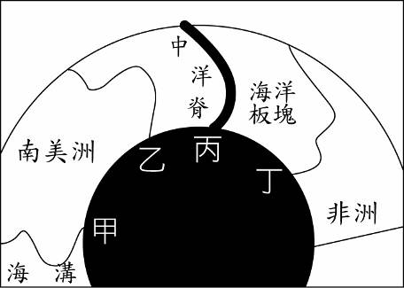

《答案》(1)B　(2)C

詳解：(1)中洋脊所新生成的岩石應屬於火成岩。(2)中洋脊是新的海洋地殼生成處。

1. 固體地球的表面有許多的板塊，板塊之間的相互作用產生許多地質現象。附圖是某處地表附近地層的垂直剖面圖，請回答下列問題：  
     
   (　　)(1)假如丙構造屬於地函，關於甲、乙構造的敘述下列何者正確？　(A)甲構造為岩石圈　(B)乙構造為海洋地殼　(C)甲乙構造合稱為岩石圈　(D)乙構造為軟流圈。  
   (　　)(2)假如丁構造為軟流圈，甲～丁四層構造中，哪些是屬於地函的一部分？　(A)甲丙　(B)甲乙　(C)丙丁　(D)乙丙丁。  
   (　　)(3)假如丁構造為軟流圈，圖中哪些構造為板塊的範圍？　(A)甲乙　(B)甲乙丙　(C)乙丙　(D)甲丙丁。

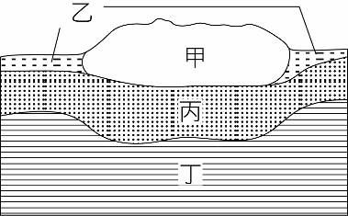

《答案》(1)B　(2)C　(3)B

詳解：(1)地函以上的構造為地殼，故甲乙合稱為地殼，其中甲較厚為大陸地殼、乙較薄為海洋地殼。(2)丁軟流圈位於地函中，軟流圈以上為岩石圈，岩石圈包含甲、乙地殼和丙上部地函。(3)丁軟流圈以上為岩石圈（甲、乙、丙），岩石圈分裂為數塊稱為板塊。

1. 如附圖為一地質剖面圖，試根據此圖，回答下列問題：  
     
   (　　)(1)下列哪一個地質事件最後發生？　(A)F地層沉積　(B)H岩脈侵入　(C)I岩脈侵入　(D)G地層沉積。  
   (　　)(2)關於「PQ斷層、D地層、C地層、B地層、XY侵蝕面」事件發生的先後，下列何者正確？　(A)D地層最早出現　(B)XY侵蝕面最晚發生　(C)XY侵蝕面比PQ斷層早發生　(D)PQ斷層比D地層早發生。

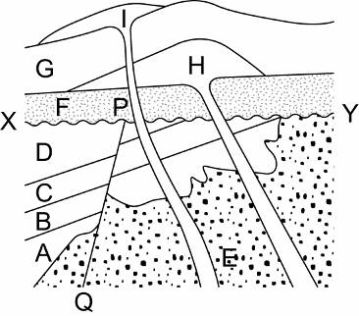

《答案》(1)C　(2)B

詳解：(1)最晚發生的事件不受先前事件影響，故I岩脈侵入最晚。(2)發生先後順序是B地層→C地層→D地層→PQ斷層→XY侵蝕面。

1. 如附圖所示，位於斷層面上方的岩層稱為「上盤」，下方則稱為「下盤」。請根據斷層兩側岩石相對移動的情形，回答下面的問題：  
     
   (　　)(1)如果上盤相對向下移動，此斷層稱為何？　(A)正斷層　(B)逆斷層　(C)平移斷層　(D)垂直斷層。  
   (　　)(2)如果上盤相對向上移動，此斷層稱為何？　(A)正斷層　(B)逆斷層　(C)平移斷層　(D)垂直斷層。  
   ( )(3)如果人站在上盤，看見下盤相對向右平移移動，此斷層稱為何？　(A)正斷層　(B)逆斷層　(C)右移斷層　(D)左移斷層。  
   ( )(4)如果人站在下盤，看見上盤相對向左平移移動，此斷層稱為何？　(A)正斷層　(B)逆斷層　(C)右移斷層　(D)左移斷層。

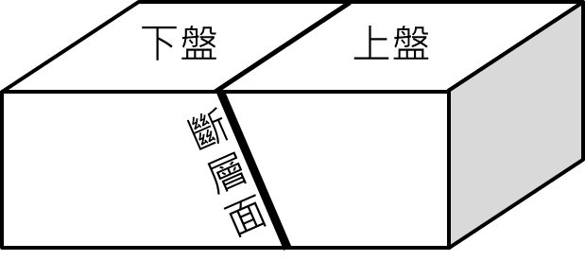

《答案》(1)A　(2)B　(3)C　(2)D

詳解：(1)正斷層為上盤相對下盤向下移動；(2)逆斷層為上盤相對下盤向上移動；(3)(4)平移斷層為上、下盤僅在水平面移動，要進一步判斷為左移或右移斷層，可以站在斷層一側，觀察另一側岩層的運動方向為左移或右移，即可得知。

1. 附圖為某地區岩層的構造圖，請根據所提供的資料，回答下列問題：  
     
   (　　)(1)圖中的河谷部分屬於下列何種地質構造？　(A)背斜構造　(B)向斜構造　(C)正斷層　(D)逆斷層。  
   (　　)(2)下列各地質事件何者最晚發生？　(A)岩層發生褶皺　(B)流水的侵蝕作用　(C)石灰岩沉積　(D)砂岩沉積。

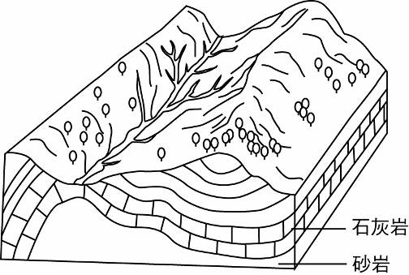

《答案》(1)A　(2)B

詳解：(1)河谷處的岩層向上彎曲，故為褶皺的背斜構造；(2)圖中的地質事件先後順序為(D)→(C)→(A)→(B)。

1. 附圖為臺灣島所在的板塊交界位置，箭號表示乙板塊的移動方向，請回答下列問題：  
     
   (　　)(1)圖中甲、乙兩板塊分別為下列何者？　(A)歐亞板塊、菲律賓海板塊　(B)菲律賓海板塊、歐亞板塊　(C)歐亞板塊、太平洋板塊　(D)太平洋板塊、歐亞板塊。  
   (　　)(2)圖中虛線表示板塊交界處，試問在臺灣島上的虛線表示下列何處？　(A)中央山脈　(B)雪山山脈　(C)花東縱谷　(D)東部海岸線。

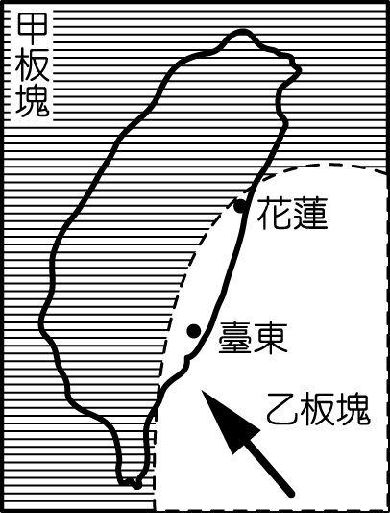

《答案》(1)A　(2)C

詳解：(1)乙板塊位於臺灣東側海域，為菲律賓海板塊，甲則為歐亞板塊；(2)花東縱谷位於歐亞板塊和菲律賓海板塊的交界。

1. 附圖為太陽系類地行星示意圖，試根據此圖回答下列問題：  
     
   (　　)(1)關於各行星名稱的配對，下列何者正確？　(A)甲為地球　(B)乙為水星　(C)丙為金星　(D)丁為火星。  
   (　　)(2)關於乙行星的敘述，下列何者錯誤？　(A)是太陽系中離地球最近，且體積與質量最接近地球的行星　(B)主要組成成分是金屬和岩石　(C)是目前已知最有可能發現生命現象的星球　(D)星球表層大氣非常濃厚。

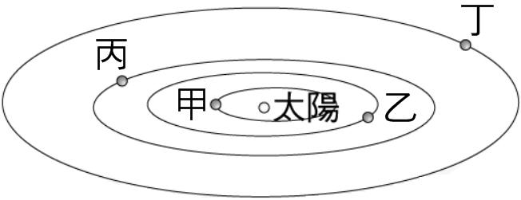

《答案》(1)D　(2)C

詳解：(1)甲為水星，乙為金星，丙為地球。(2)(C)金星表面平均溫度達攝氏數百度，在此高溫下，難有生命存在。

1. 長久以來，科學家一直利用天文望遠鏡探究各星球的神祕面紗，如今已經知道太陽系不只有地球、太陽，更有其他行星與許多小行星、衛星，而在觀測過程中，科學家會利用星等來表示恆星的亮度。試根據此文，回答下列問題：  
   (　　)(1)在地球表面觀察星體時，下列哪個星體的光不是自行發出？　(A)北極星　(B)織女星　(C)太陽　(D)月亮。  
   (　　)(2)太陽系中，小行星帶是位於哪兩個行星的軌道之間？　(A)火星與木星　(B)木星與土星　(C)土星與天王星　(D)天王星與海王星。  
   (　　)(3)太陽系中，哪一星體幾乎是由氣體所組成？　(A)太陽　(B)水星　(C)天王星　(D)海王星。

《答案》(1)D　(2)A　(3)A

詳解：(1)月亮的光來自反射太陽的光。(2)小行星帶位於火星與木星軌道之間。(3)太陽幾乎由氫和氦組成。

1. 「春暖花開、夏日炎炎、秋高氣爽、冬風凜冽」是描述地球上不同季節所感覺到的氣候特徵，而讓生活其中的我們有著豐富的體驗。請回答下列問題：  
   (　　)(1)春暖花開時，陽光直射的區域與下列何時最為相近？　(A)夏日炎炎　(B)秋高氣爽　(C)冬風凜冽　(D)以上皆同。  
   (　　)(2)造成上述季節變化的關鍵原因為何？　(A)地球自轉　(B)太陽與地球的距離　(C)人為訂定　(D)地球自轉軸傾斜且繞日公轉。  
   (　　)(3)如果北半球正處於冬風凜冽之際，則南半球應處於何種季節？　(A)春暖花開　(B)夏日炎炎　(C)秋高氣爽　(D)冬風凜冽。

《答案》(1)B　(2)D　(3)B

詳解：(1)春分和秋分時的陽光直射區域相同。(2)地球自轉軸傾斜且繞太陽公轉造成四季變化。(3)南半球與北半球相反，故北半球冬季時，南半球為夏季。

1. 附圖為月亮繞地球運行的示意圖，請回答下列問題：  
     
   (　　)(1)附圖中地球上何處正處於滿潮？　(A)A　(B)A、C　(C)D　(D)B、D。  
   (　　)(2)由附圖可推知同一地點連續兩次的滿潮約相隔多久？　(A)6小時13分　(B)12小時25分　(C)24小時整　(D)24小時50分。

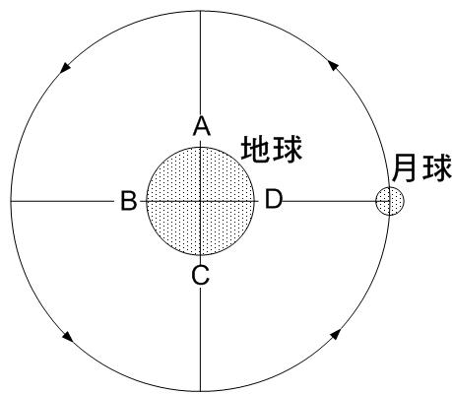

《答案》(1)D　(2)B

詳解：(1)B、D點與月球成一直線，此時引力最大，產生滿潮。(2)B和D位在地球兩側，時間相隔12小時左右，故選B。

1. 附圖為地球、月球與太陽的相對位置圖，試依此圖回答下列問題：  
     
   (　　)(1)下列依圖所作之推測，何者不合理？　(A)月球運行至甲位置時，約為農曆月的上旬　(B)月球運行至乙位置時，北半球看不到月亮，南半球才看得到　(C)月球由丁運行至乙位置時，月相將由望轉朔　(D)中秋節當晚月球運行至丁位置。  
   (　　)(2)月球運行至哪個位置時，可能發生月食現象？　(A)甲　(B)乙　(C)丙　(D)丁。

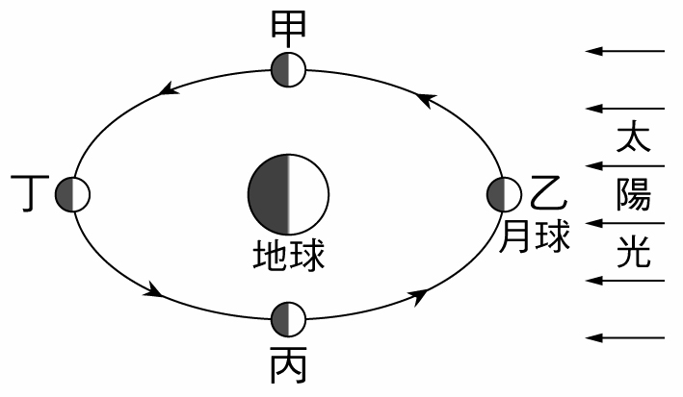

《答案》(1)B　(2)D

詳解：(1)(B)乙位置為新月，南、北半球均看不到月亮。(2)月相為滿月時(月球在丁位置)才可能發生月食。

1. 附圖為月球相對於地球和太陽位置的關係圖，請回答下列問題：  
     
   (　　)(1)當月球運行至何處時，地球上所見之月相為朔？　(A)甲　(B)乙　(C)丙　(D)丁。  
   (　　)(2)當太陽、月球和地球位於一條線上時，潮汐的潮差會達到最大。請問此時月球應是運行至何處？　(A)甲丙　(B)乙丁　(C)甲乙丁　(D)甲乙丙丁。  
   (　　)(3)當月球運行至何處時，地球上最有可能同時看見日食與月食？　(A)甲　(B)丙　(C)甲丙　(D)地球上不可能同時出現日食與月食。

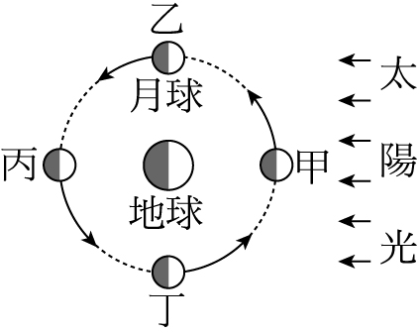

《答案》(1)A　(2)A　(3)D

詳解：(1)月球運行至甲處時，月球的黑暗面對著地球，為新月(朔)。(2)月球運行至甲、丙處時，會和太陽、地球成一直線。(3)日食時，月球在地球和太陽之間；月食時，地球在太陽和月球之間，兩種情況不能同時存在。

1. 附圖為臺中港某日的海水水位對時間的關係圖，試根據此圖回答下列問題：  
     
   (　　)(1)由附圖可知該日海水最高和最低位置的高度差約為多少公尺？　(A)1.5　(B)3　(C)4.5　(D)6。  
   (　　)(2)X最接近下列哪一時間？　(A)10：00　(B)12：30　(C)18：30　(D)21：00。

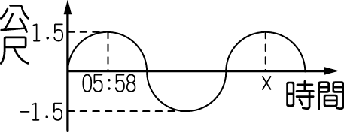

《答案》(1)B　(2)C

詳解：(1)1.5－(－1.5)＝3(m)。(2)X約是05：58再經過12小時25分之後，故最接近18：30。

1. 太陽、地球、月球的相對位置如附圖，試回答下列問題：  
     
   (　　)(1)若月球落在B區時，在地球上的觀察者會看到何種天文景觀？　(A)日全食　(B)月全食　(C)日偏食　(D)月偏食。  
   (　　)(2)承上題，若月球落在B區，在月球上的觀測者會看到何種天文景觀？　(A)日全食　(B)月全食　(C)日偏食　(D)月偏食。

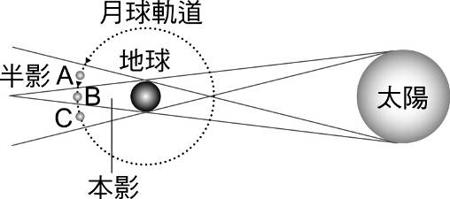

《答案》(1)B　(2)A

詳解：(1)此時月球在地球的影子中，地球上的觀察者可能觀察到月食。(2)原本照射到月球上的太陽光被地球全部遮蔽，月球上的觀察者可能觀察到日全食。

1. 你跑200公尺要花多久呢？200公尺是田徑運動中的一項短跑競技，比賽方式為在400公尺跑道於彎道上起跑，最後在終點的直道結束，且選手全程需跑在各自跑道上，不可搶道或偏離。短跑加速過程占總競技的時間比例不多，根據統計，大部分選手在200公尺短跑過程中，約在第55～100公尺區間達到最高速率，之後速率會逐漸下降，因此只有少數運動員能在200公尺項目上跑出比他在100公尺項目中更快的平均速率。部分選手在衝向終點前的50公尺則又會提高速率。至西元2021年為止，200公尺短跑世界紀錄為牙買加運動員尤塞恩．博爾特所創下的19.19秒。  
   (　　)(1)附圖為一田徑場跑道，根據文章中的描述，下列何者為此短跑競技中「200公尺」的意義？　(A)從點沿跑道跑到點的位移　(B)從點沿跑道跑到點的位移　(C)從點沿跑道跑到點的路徑長　(D)從點沿跑道跑到點的路徑長。  
     
   (　　)(2)附表為大部分選手在200公尺競技中的各段路程與時間，請從文章中推測選手的最快速率最可能出現在哪段時間？　(A) 0～t1　(B) t1～t2　(C) t2～t3　(D) t3～t4。  
     
   (　　)(3)根據文中敘述，一般的200公尺短跑最接近下列哪種運動？　(A)等速率運動　(B)等速度運動　(C)加速度運動　(D)等加速度運動。

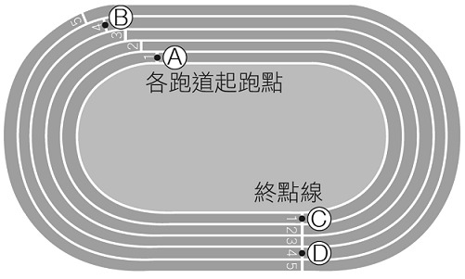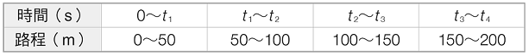

《答案》(1)D；(2)B；(3)C

詳解：(1)選手全程需跑在跑道上，且不可搶道，故200公尺為點到點，或點到點沿跑道的路徑長。(2)大部分選手約在第55～100公尺區間達到最高速率，即t1～t2。(3)短跑過程中選手會加速或減速，且運動方向隨跑道變化，故為加速度運動。

1. 棒球比賽火熱進行中，九局下半二人出局比數2：2，跑者阿哲在二壘，只要打者阿郎能適時打出安打，以阿哲的快腿，必能安全回到本壘結束這場比賽！此刻現場緊張的氣氛已達臨界點，客隊投手緊張與焦慮之情溢於言表，但仍故作鎮定投出時速144公里的紅中快速直球！  
   此時阿郎見機不可失，立即猛力揮擊，球棒準確的擊中球心，質量145公克的球居然飛得又高又遠，在空中畫出了一條完美的曲線，直接飛出中外野了！是全壘打！測速器測得棒球與球棒在0.9毫秒註1的接觸時間裡，阿郎居然回擊出秒速50公尺的反向飛球，只見他振臂高呼，觀眾席上歡聲雷動，臺灣隊逆轉勝，最後留下客隊教練團滿臉錯愕的表情，臺灣隊的表現真的太棒了！  
   註1 1毫秒＝0.001秒。  
   (　　)(1)阿郎擊球瞬間，棒球的加速度大小約多少m/s2？　(A)11.11　(B)100.00　(C)111111　(D)100000。  
   (　　)(2)承上題，阿郎揮棒時，球棒擊球的作用力約為多少牛頓？　(A)1.61×103　(B)1.45×104　(C)1.61×106　(D)1.45×107。  
   (　　)(3)已知球棒的質量870公克，阿郎揮出全壘打時，球棒給予球的作用力大小為*F*1，球給予球棒的作用力大小為*F* 2，則*F* 1：*F*2為何？　(A)1：6　(B)1：1　(C)6：1　(D)無法比較。

《答案》(1)D；(2)B；(3)B

詳解：(1) 以擊出方向為正，則棒球初速為－144 km/h=－40 m/s；*a*==≒100000 (m/s2)。(2) *F*＝*m*×*a* ＝0.145×100000≒1.45×104 (N)。(3) *F* 1與*F*2互為作用力與反作用力，根據牛頓第三運動定律，兩者大小相同。

1. 郭婞淳選手在東京奧運女子舉重59公斤級的賽事中，於挺舉時舉起133 kgw的槓鈴。已知郭婞淳的體重為 59 kgw，挺舉成功瞬間，人和槓鈴皆維持靜止不動，如附圖所示，請問：  
     
   (1)此時郭婞淳給槓鈴的作用力*F* 1=　　　　kgw，方向向　　　　；槓鈴給郭婞淳的反作用力*F* 2=　　　　kgw，方向向　　　　。  
   (2)此時郭婞淳給地面的作用力*F* 3＝　　　　kgw，方向向　　　　；地面給郭婞淳的反作用力*F* 4＝　　　　kgw，方向向　　　　。

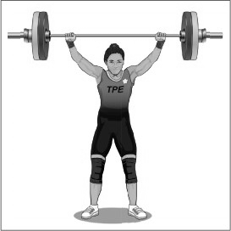

《答案》(1)133、上、133、下；(2) 192、下、192、上

詳解：(1)挺舉成功時，槓鈴呈力平衡，由重力對槓鈴作用力為133 kgw向下，可知*F*1為133 kgw向上；由作用力與反作用力大小相等、方向相反，可知*F* 2為133 kgw向下。(2) *F* 3＝59+133＝192 kgw向下；由作用力與反作用力大小相等、方向相反，可知*F* 4為192 kgw向上。

1. 如附圖所示，阿康投籃時，籃球打到籃框、彈到最高點A後落到地面B點，經數次彈跳後靜止在地面D點。假設地面的重力位能為零，考慮籃球撞到地面會消耗能量，忽略空氣阻力不計，請回答以下問題：  
     
   (　　)(1)籃球落到B點後，往上反彈到C點的過程中，動能與重力位能如何變化？　(A)動能變大；重力位能變大　(B)動能變小；重力位能變大　(C)動能變小；重力位能變小　(D)動能變大；重力位能變小。  
   (　　)(2)籃球打到籃框彈到最高點A的重力位能*U*A，與第一次撞到地面後反彈到C點的重力位能*U*C相比，何者比較大？為什麼？　(A)*U*A＝*U*C；因為要遵守力學能守恆　(B)*U*A＜*U*C；因為反彈時會獲得能量　(C)*U*A＞*U*C；因為A點距地面的高度比C點高　(D)因為不知道籃球的速率大小，故無法判斷。  
   (　　)(3)當籃球抵達D點靜止後，關於此時籃球狀態的推論，下列何者最不合理？　(A)籃球只受重力作用，遵守力學能守恆，故此時力學能與在B點時相等　(B)此時力學能是動能與位能的總和　(C)因為速率為零，所以動能為零　(D)因為與地面高度差最小，所以重力位能最小。

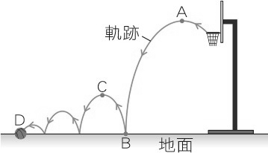

《答案》(1)B；(2)C；(3)A

詳解：(1)往上反彈時，籃球速率逐漸變小，動能變小；與地面的高度差逐漸變大，重力位能變大。(2)與地面高度差越大，重力位能越大。(3)(A)籃球在數次落地的過程中消耗能量，不遵守力學能守恆，因此在D點的力學能比在B點時小。

1. 同學們一起到水上樂園遊玩，園中有高度相同、斜度不同的滑水道，阿康、小軒選擇甲滑水道，沛沛選擇乙滑水道，如附圖所示，請回答下列問題：  
     
   (　　)(1)已知阿康、小軒、沛沛的體重不同，三人分別從靜止開始滑下滑水道，若忽略摩擦力，則哪位同學的看法正確？　(A)阿康：因為兩座滑水道的高度相同，所以我們溜下來之前的重力位能相同　(B)小軒：因為力學能守恆的緣故，所以我們溜到底下時的動能也會相同　(C)沛沛：因為我選的滑水道坡度較陡，所以我溜到底下時的動能一定最大　(D)以上三人的說法皆錯誤。  
   (　　)(2)若下滑過程中有受到摩擦力的影響，請推論當沛沛從滑水道頂端靜止下滑的過程中，其能量變化情形應為下列何者？　(A)重力位能減少、動能增加，遵守能量守恆定律　(B)重力位能減少、動能增加，不遵守能量守恆定律　(C)重力位能增加、動能減少，遵守能量守恆定律　(D)重力位能增加、動能減少，不遵守能量守恆定律。

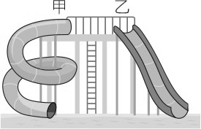

《答案》(1)D；(2)A

詳解：(1)(A)三人的體重不同，故重力位能不同；(B)因起始的重力位能不同，故最終的動能也不同；(C)最終的動能大小與坡度無關。(2)下滑時，高度漸減，故重力位能減少；速率漸增，故動能增加；因為有摩擦力，減少的重力位能有一部分會轉換成熱能，故力學能減少，但仍遵守能量守恆。

1. 如附圖所示，將一槓桿（桿重不計）掛在一個彈簧秤下方，左右兩邊分別掛上甲、乙兩個物體，請回答下列問題：  
     
   (　　)(1)若圖中的槓桿達平衡狀態，則甲物體離彈簧秤的距離L為多少公分？　(A)2　(B)4　(C)6　(D)8。  
   (　　)(2)承上題，請問此時彈簧秤的讀數為多少公克重？(A)0　(B)160　(C)300　(D)420。  
   (　　)(3)若將甲、乙兩物體分別浸入裝水的容器中，如附圖所示，請問此時槓桿所受的各方向的力矩大小，下列敘述何者正確？  
     
   (A)順時鐘力矩800 gw．cm　(B)順時鐘力矩600 gw．cm　(C)逆時鐘力矩600 gw．cm　(D)逆時鐘力矩1000 gw．cm。  
   (　　)(4)承上題，若要加一個重量為50公克重的丙物體，使槓桿再達水平平衡，請問丙物體應置於下列何處？（丙物體未浸入水中）(A)右邊距彈簧秤4 cm處 (B)右邊距彈簧秤6 cm處(C)左邊距彈簧秤6 cm處 (D)槓桿不會轉動，不必掛丙物體。

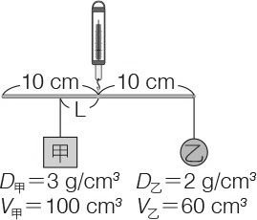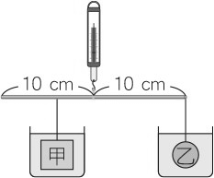

《答案》(1)B；(2)D；(3)B；(4)A

詳解：(1)*W*甲＝100×3＝300（gw），*W*乙＝60×2＝120（gw），以彈簧秤處當支點，靜力平衡時，逆時鐘方向力矩大小＝順時鐘方向力矩大小，故300 gw×L cm＝120 gw×10 cm，得L＝4 cm。(2)靜力平衡時，槓桿所受合力＝0，彈簧秤讀數＝*W*甲＋*W*乙＝300 gw＋120 gw＝420 gw。(3)甲、乙在水中受浮力作用，在水中的重量分別為：*W*甲水＝300—100×1＝200（gw），*W*乙水＝120—60×1  
＝60（gw），此時順時鐘力矩＝60×10＝600（gw．cm），逆時鐘力矩＝200×4＝800（gw．cm）。(4) 丙物須產生800－600＝200（gw‧cm）的順時鐘力矩，由200 gw‧cm＝50 gw×4 cm，得丙須置於右邊距彈簧4 cm處。

1. 附圖為一實驗用槓桿，每格的距離為2公分，沛沛取了數個重量皆為10公克重的砝碼，進行操作並記錄於附表，若槓桿的重量和支點處的摩擦力均可忽略不計，請根據表中的資訊，回答下列問題：  
     
     
   (　　)(1)進行第一次操作時，槓桿呈水平平衡狀態，但沛沛的實驗紀錄漏記了支點右方的砝碼個數，請判斷表中甲的數字應為多少？　(A)1　(B)2　(C)3　(D)4。  
   (　　)(2)請推測進行第二次操作時，槓桿的運動狀態應為下列何者？　(A)不動　(B)順時鐘轉動　(C)逆時鐘轉動　(D)向下移動。  
   (　　)(3)進行第三次操作時，槓桿所受的合力矩大小等於多少gw‧cm？　(A)3　(B)6　(C)30　(D)60。  
   (　　)(4)承上題，請推測如果想讓槓桿達水平平衡，下列哪一個操作可以達到目的？　(A)在支點右邊位置1加掛3個砝碼　(B)將支點左邊位置5的砝碼全部移至位置4　(C)在支點右邊位置3加掛1個砝碼　(D)以上操作皆可達到目的。

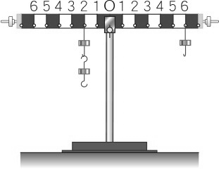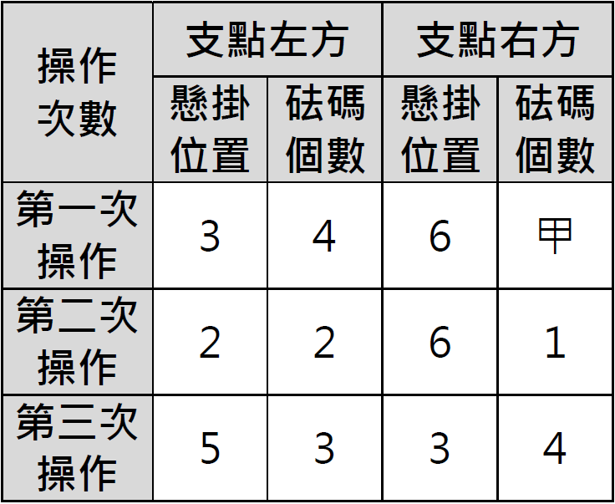

《答案》(1)B；(2)B；(3)D；(4)D

詳解：(1)槓桿呈水平平衡表示合力矩＝0，逆時鐘方向力矩大小＝順時鐘方向力矩大小，因此（4×10）×（3×2）＝（甲×10）×（6×2），240＝甲×120，甲＝2（個）。(2)逆時鐘方向力矩＝（2×10）×（2×2）＝80（gw．cm）；順時鐘方向力矩＝（1×10）×（6×2）＝120（gw．cm）；由於順時鐘方向力矩大小＞逆時鐘方向力矩大小，故槓桿將朝順時鐘方向轉動。(3)逆時鐘方向力矩＝（3×10）×（5×2）＝300（gw．cm）；順時鐘方向力矩＝（4×10）×（3×2）＝240（gw．cm）；合力矩＝300－240＝60（gw．cm），朝逆時鐘方向轉動。(4)(A)合力矩＝300－240－（3×10）×（1×2）＝0；(B)合力矩＝（3×10）×（4×2）－240＝0；(C)合力矩＝300－240－（1×10）×（3×2）＝0；故以上操作皆可達到目的。

1. 阿康跟著爸爸去海邊釣魚，選好位置後，在釣竿上安裝捲線器（如附圖）並綁好釣線，掛上浮標及魚餌，便開始漫長的等待時光。許久，有魚上鉤了，阿康使勁捲線，花了好大力氣，終於制伏了獵物。  
     
   (　　)(1)上述釣竿上的捲線器是利用哪種簡單機械？　(A)輪軸　(B)定滑輪　(C)動滑輪　(D)螺旋。  
   (　　)(2)如果魚掙扎時，在魚鉤處的平均施力為100牛頓，請問阿康平均施力至少多少牛頓才能將魚往上拉？又當阿康將釣線捲上約30公尺時，約作了多少功？　(A)50牛頓，100焦耳　(B)100牛頓，1500焦耳　(C)50牛頓，3000焦耳　(D)100牛頓，3000焦耳。

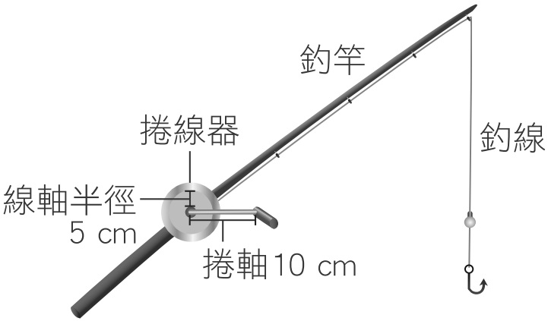

《答案》(1)A；(2)C

詳解：(1)捲線器是由半徑較大的捲軸與半徑較小的線軸構成，利用的是輪軸。(2)利用槓桿平衡原理，設阿康平均施力*F*，則*F*×10＝100×5，得*F*＝50牛頓。阿康作功＝100牛頓×30公尺＝3000焦耳。

1. 阿康、小軒和沛沛分別以右圖所示的三種方式，將重量為300 N的物體等速抬高1 m，若不計滑輪和繩子的重量與摩擦力，請回答下列問題：  
     
   (　　)(1)三人分別對施力大小，發表了下列的敘述，請判斷哪些人的說法正確？  
   阿康：我必須施力300 N才能將物體拉上去。  
   小軒：我施的力只要阿康的一半。  
   沛沛：我用了兩個滑輪，所以最省力。  
   (A)小軒與沛沛　(B)阿康與沛沛　(C)阿康與小軒　(D)阿康、小軒與沛沛。  
   (　　)(2)三人作功的大小比為下列何者？　(A)1：1：1　(B)1：2：2　(C)2：1：1　(D)2：1：2。  
   (　　)(3)沛沛施力作用的距離為多少公尺？　(A)0.5　(B)1　(C)2　(D)4。

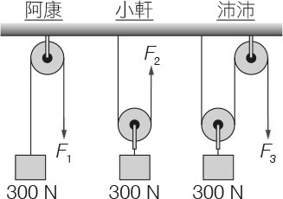

《答案》(1)C；(2)A；(3)C

詳解：(1)沛沛的滑輪組相當於一個動滑輪，與小軒一樣只能省一半的力。(2)物體所獲得的重力位能皆相同，故三人所作的功亦相同。(3)滑輪組有1個動滑輪，所以需2倍的作用距離，其作用的距離＝1×2＝2（m）。

1. 出生於德國的科學家歐姆對電學有著濃厚的研究興趣。西元1825年他受到其他科學家在熱學研究的啟發，他推測導線中某種驅動力（即我們現在所稱的電壓）與流經導線的電流有正比的關係。為了證明他的假設，必須先解決如何測量電流大小，他利用電流與磁力的關係設計了一個扭秤，當導線中有電流通過時，會使得磁針偏轉，扭秤偏轉角度與導線中的電流成正比，即可測量出電流大小。接著歐姆利用相同的電源，讓電流通過不同長度、直徑、材質的金屬線，逐漸推導出電壓、電流及電阻間的關係，於是著名的「歐姆定律」在西元1827年被正式發表在直流電路的數學研究一書中。  
   電學的研究中，歐姆還證明了導體的電阻與其長度有正比關係，卻與其截面積成反比。另外，他也發現導體在通有穩定電流的情況下，電荷不只有出現在導體的表面上，而是流動於導體的整個截面中。為了紀念歐姆對於電學的貢獻，電阻的國際單位「歐姆」即是以他的名字來命名。  
   (　　)(1)請問歐姆利用何種原理準確地測量電流的大小？　(A)電流與熱學的關係　(B)電流與磁力的關係　(C)電流與電壓的關係　(D)導線電阻與長度的關係。  
   (　　)(2)請你根據歐姆的研究判斷，當如附圖的導體通有穩定電流時，電荷在導體的分布情形，下列何者正確？

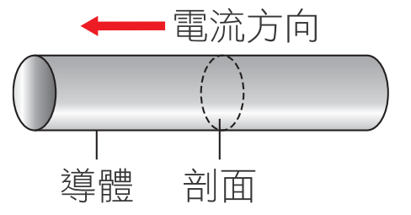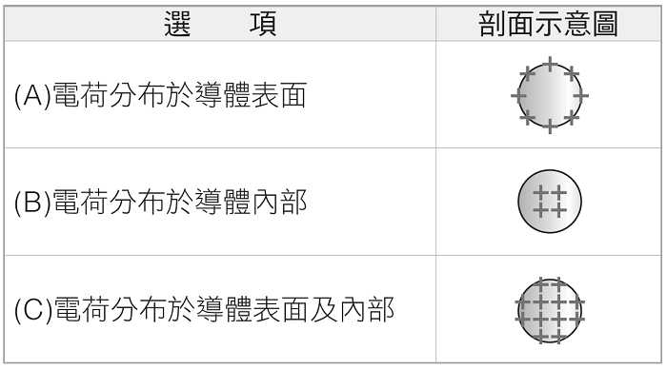

《答案》(1)B；(2)C。

詳解：(1)歐姆利用電流與磁力的關係設計一個扭秤，扭秤磁針偏轉的角度與導線中通過的電流成正比，即可測量出電流大小。(2)歐姆發現導體在通有穩定電流時，電荷流動於導體的整個截面中。

1. 火成岩、沉積岩和變質岩三者間彼此有一定的關係，當時間和地質條件發生改變後，任何一類岩石都可以轉變為另一種岩石，這就是岩石的循環。附圖為岩石循環示意圖，請依圖回答以下問題：  
     
   (　　)(1)圖中甲、乙、丙三類岩石依序為何？　(A)火成岩、沉積岩、變質岩　(B)沉積岩、變質岩、火成岩　(C)火成岩、變質岩、沉積岩　(D)沉積岩、火成岩、變質岩。  
   (　　)(2)下列四種岩石中，哪一個是由甲類岩石經由高溫、高壓的變質作用後，形成的乙類岩石？　(A)大理岩　(B)花岡片麻岩　(C)片岩　(D)板岩。

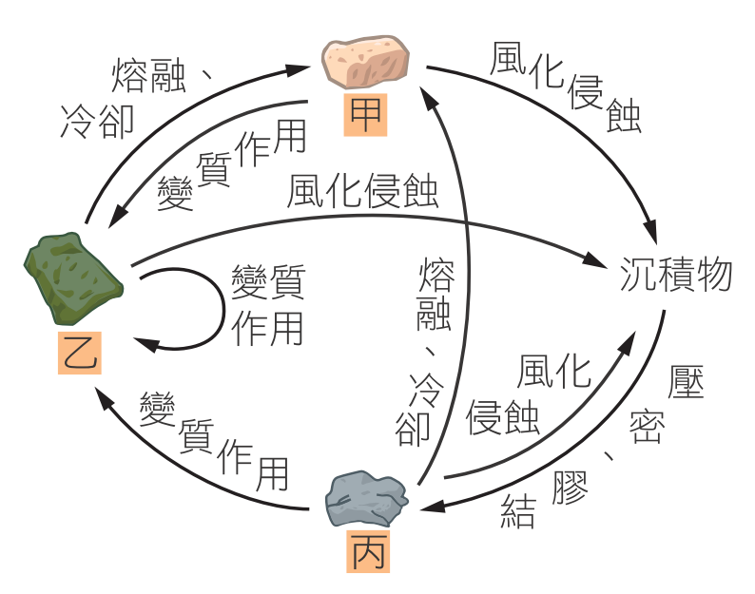

《答案》(1)C；(2)B。

詳解：(1)甲由熔融、冷卻形成，故為火成岩；乙由變質作用形成，故為變質岩；丙由沉積物壓密、膠結形成，故為沉積岩。(2)(B)符合由火成岩（甲類）變質形成；(A)(C)(D)則是由沉積岩（丙類）變質形成。

1. 你有看過裝飾用的鹽燈嗎？如果你也曾看過料理用的玫瑰鹽，應該會發現鹽燈的色澤和玫瑰鹽的顏色十分接近（圖一）。玫瑰鹽和鹽燈都是由類似的礦物組成，它們都是從鹽礦中開採出來的。鹽礦是一種沉積岩，又稱為蒸發岩（註1），由封閉的鹹水水域蒸發形成，這是乾燥地區常見的沉積作用。玫瑰鹽約97％是氯化鈉，約3％是雜鹵石（註2），其紅色或粉紅色調是來自微量的雜質，例如氧化鐵、鎂、銅等。許多廣告號稱玫瑰鹽有多種微量元素，對健康極好，但目前沒有足夠的科學證據，能夠證明長期食用玫瑰鹽對人體有益。  
   玫瑰鹽主要產自巴基斯坦的烏拉鹽礦（Khewra salt mine），歷史悠久，是著名的旅遊景點，每年約生產35萬公噸的岩鹽。  
     
   圖（一）鹽燈與玫瑰鹽  
   （註1）蒸發岩：是一種沉積岩，由水溶液蒸發析出結晶的礦物組成，常見礦物有岩鹽（氯化鈉結晶）、石膏、方解石、雜鹵石等。  
   （註2）雜鹵石：海水蒸發形成的礦物，是鉀、鈣和鎂的硫酸鹽類，結合水分子所組成。化學式為K2Ca2Mg(SO4)4．2H2O。  
   (　　)(1)鹽礦主要是如何形成的？　(A)岩漿凝固結晶析出　(B)封閉的鹹水體蒸乾結晶析出　(C)岩石風化產生　(D)海水飽和析出結晶沉積於海底。  
   (　　)(2)承上題，開採出玫瑰鹽的鹽礦，其形成過程和下列哪一種岩石最類似？　(A)花岡岩：冷卻凝固　(B)片岩：變質作用　(C)大理岩：變質作用　(D)石灰岩：沉積作用。  
   (　　)(3)鹽燈的粉紅色澤是來自什麼物質？　(A)雜質　(B)石膏　(C)岩鹽　(D)雜鹵石。  
   (　　)(4)下列哪一種地方最容易形成蒸發岩？　(A)熱帶雨林　(B)草原　(C)沙漠　(D)河口。

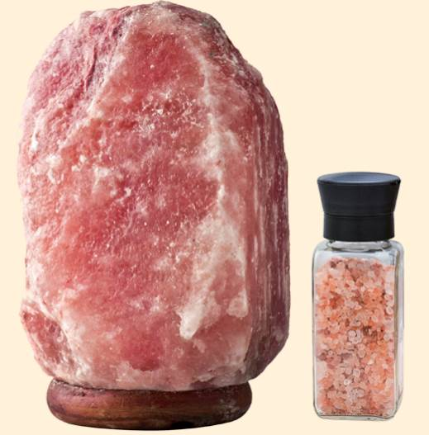

《答案》(1)B；(2)D；(3)A；(4)C。

詳解：(1)鹽礦又稱為蒸發岩，由水溶液蒸發析出結晶的礦物所形成。(2)鹽礦為乾燥地區常見的沉積作用所形成的沉積岩。(3)微量的雜質主要有氧化鐵、鎂、銅等，故使鹽結晶呈現粉紅色澤。(4)沙漠乾燥少雨，氣候上符合蒸發岩的形成條件。

1. 沛沛暑假擬了一個挑戰計畫，希望來年能和朋友完成登玉山的夢想。他將蒐集到的玉山地質資料做了一番整理，如下所示：  
   圖（一）玉山登山路徑圖  
     
     
   (　　)(1)若知道圖（一）位置A的斷層大致呈南北走向，鞍部東邊的岩層是上盤，且東邊的岩石比西邊的古老，請問位在塔塔加鞍部的斷層應該是哪一種斷層？　(A)正斷層　(B)逆斷層　(C)平移斷層　(D)平行斷層。  
   (　　)(2)根據表1中對位置B、C的描述，推測此處曾是什麼環境？此處的沉積物大多是什麼？　(A)平原；礫石　(B)沙漠；沙　(C)淺水；沙　(D)深海；泥。  
   (3)綜合圖表資訊，可推知下列哪些訊息？（請勾選）  
   □玉山目前海拔約3952公尺，代表玉山頂處被抬升了超過3952公尺。  
   □玉山形成前，曾經為海洋沉積環境。  
   □現在玉山頂的主要岩層是沉積岩。  
   □若測知玉山頂西坡的海洋化石為約5000萬年前形成，則表示玉山頂在約5000萬年前還在海底。

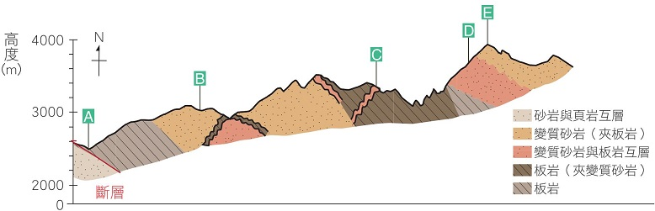

《答案》(1)B；(2)C；(3)第1、2、4格打勾。

詳解：(1)逆斷層同一水平處的上盤岩層比下盤岩層古老；(2)此處波痕代表淺水的沉積環境，而變質砂岩代表沉積物是沙；(3)玉山頂會受外營力侵蝕，且褶皺在地下形成，故玉山頂一定被抬升超過目前的高度；玉山頂主要為變質砂岩。

1. 小軒將三個地點不同的地震測站，對同一地震的觀測資料整理如附表，根據這些資料回答以下問題：  
     
     
   (　　)(1)下列哪個數值最有可能代表此地震的能量大小？　(A)65　(B)6.8　(C)2.75　(D)5。  
   (　　)(2)根據資料，此地震的震央應該最接近下列哪一個地方？　(A)臺北　(B)高雄　(C)臺東　(D)金門。  
   (　　)(3)根據資料，有關此地震的推測，請問下列敘述何者最合理？　(A)震源位置應在地核附近　(B)震源深度為震源到臺東之間的距離　(C)在臺東附近測得的地震規模會較大，離臺東越遠，地震規模越小　(D)若震源在臺灣附近，則此地震應是板塊隱沒造成岩層斷裂錯動所形成。

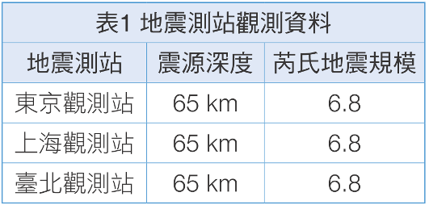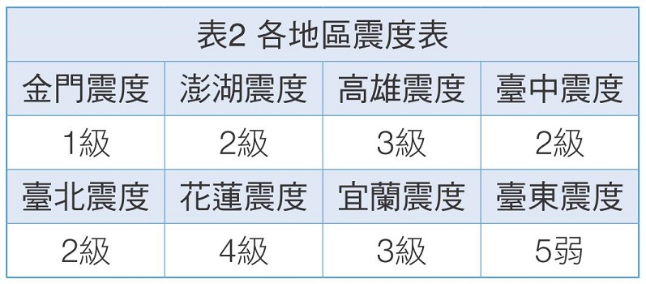

《答案》(1)B；(2)C；(3)D。

詳解：(1)地震規模代表地震的能量大小。(2)通常距離震央越近的地方，震度越大。(3)(A)地核深度約在2900 km～6370 km，故震源不在地核附近；(B)震源深度為震源到震央的垂直距離，且震央不一定是在臺東，它只是表中震度最大的地方；(C)只有震度會依地點不同而不同，規模不會。

1. 甲國與乙國統計出各自在西元2020年實際的發電方式比例，並估算在西元2035年預定達成的發電方式比例，製作出圓餅圖如附：  
     
     
   (　　)(1)甲國從西元2020年到2035年，發電方式有何改變？　(A)非再生能源減少18%；火力發電減少25%　(B)非再生能源增加18%；火力發電減少8%　(C)再生能源增加25%；火力發電減少8%　(D)再生能源增加18%；火力發電減少17%。  
   (　　)(2)甲國附近海域的風速快且穩定；乙國位處熱帶，終年陽光充足，依上述條件判斷，這兩國適合發展的再生能源方式分別為何？　(A)甲國：水力發電；乙國：汽電共生　(B)甲國：水力發電；乙國：太陽能發電　(C)甲國：風力發電；乙國：太陽能發電　(D)甲國：風力發電；乙國：汽電共生。  
   (　　)(3)若只考慮發電方式的比例改變，不考慮其他因素，且發電機組不變，則參考右表資料，與西元2020年相比，預測兩國在西元2035年平均生產每度電的碳排放量會產生什麼變化？  
     
   (A)兩國都會增加　(B)兩國都會減少　(C)甲國增加，乙國減少　(D)甲國減少，乙國增加。

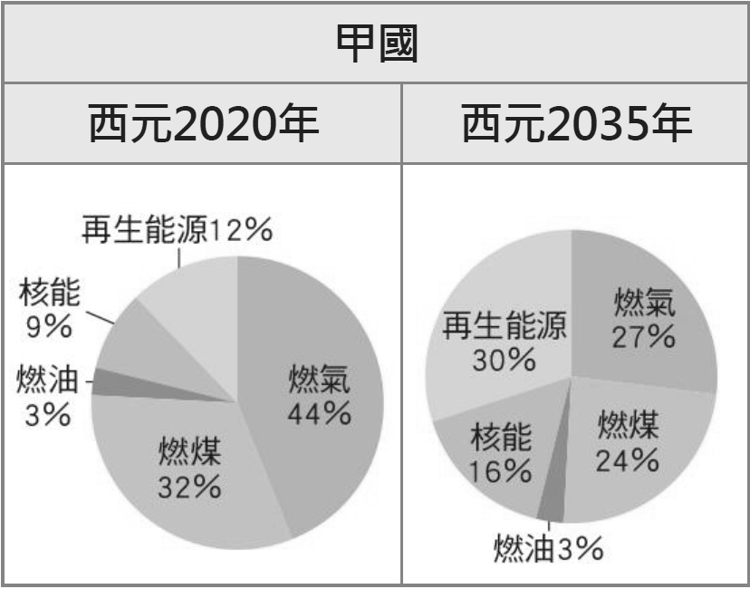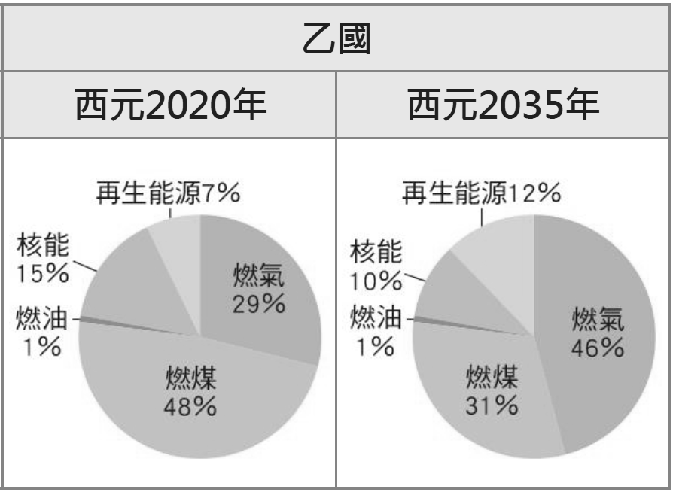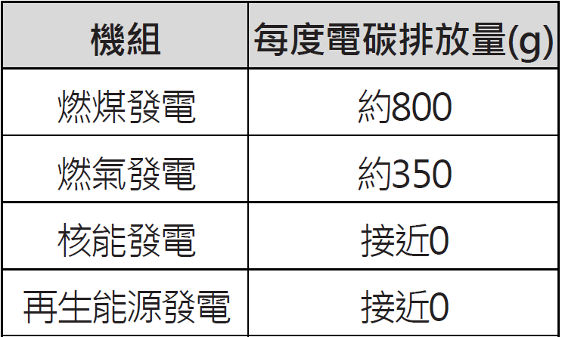

《答案》(1)A；(2)C；(3)B

詳解：(1)非再生能源包含核能、燃煤、燃氣、燃油，共減少18%；火力發電包含燃煤、燃氣、燃油，共減少25%。(2)汽電共生不是再生能源；甲國的海風可發展風力發電；乙國的陽光可發展太陽能發電。(3)甲國的燃煤及燃氣比例均下降，故碳排放量減少；乙國的燃煤減少、燃氣增加，兩者總占比不變，而燃氣每度電的碳排放量較燃煤低，故乙國的碳排放量也會減少。

1. 臺灣原有法規要求在西元2050年時，將全國溫室氣體淨排放量減為西元 2005年淨排放量的一半，但為配合第26屆聯合國氣候變遷大會的「淨零碳排放註1」目標，提出將西元2050年的溫室氣體淨排放量歸零的新目標，如附圖：  
     
   臺灣在西元2020年溫室氣體淨排放量共263.2百萬公噸，電力、工業、運輸和建築等都會排放溫室氣體，為了在西元2050年達成淨零碳排放，推動去碳電力、發展新興能源、推動產業轉型、運具電動化與普及綠建築等都是重要戰略。  
   註1 淨零碳排放是指溫室氣體的產生量等於移除量，使溫室氣體的總量不再增加。  
   (　　)(1)根據上圖，關於臺灣歷年與未來溫室氣體的淨排放量，下列何者正確？  
     
   (　　)(2)「運具電動化」是將交通工具的能源改為電力，可以減少溫室氣體的排放。關於減少交通工具溫室氣體排放的策略，哪位同學的說法有誤？　(A)小軒：氫燃料電池汽車加入氫氣和氧氣，就能產生電能，驅動汽車運轉　(B)沛沛：太陽能飛機是藉著太陽能板，將光能轉變成電能，驅動飛機飛行　(C)阿康：多使用以電能為動力來源的大眾運輸交通工具，例如捷運　(D)小雯：純電動車仍可以使用汽油驅動引擎作為動力來源。

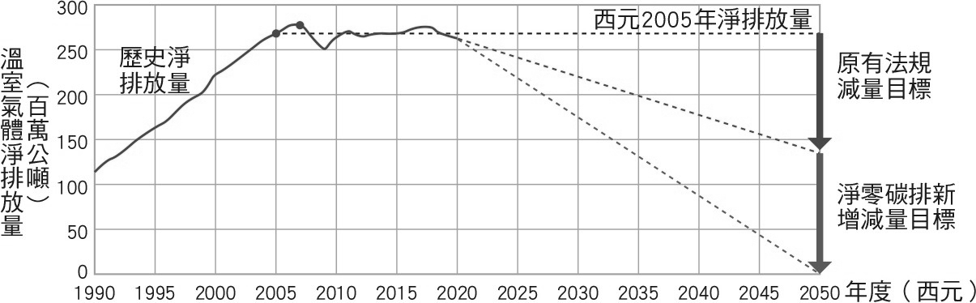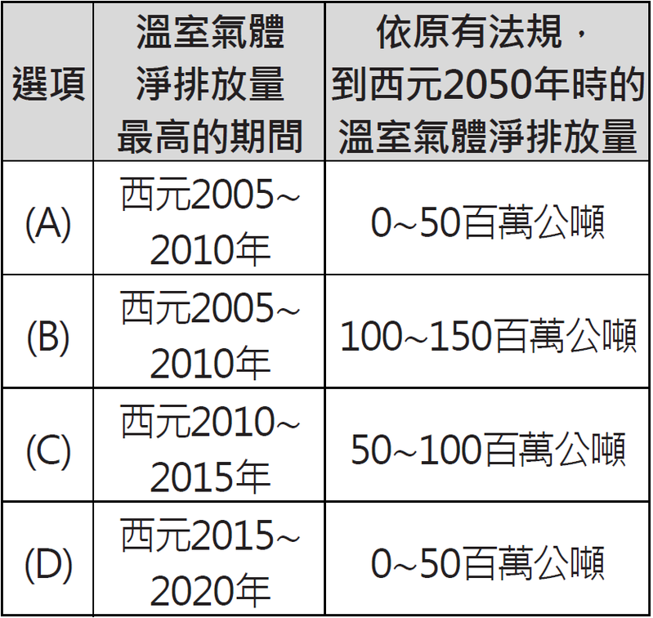

《答案》(1)B；(2)D

詳解：(1)從圖可知，溫室氣體淨排放量最高的時期在西元2005∼2010年之間；原有法規的目標在西元2050年有100∼150百萬噸的淨排放量。(2)純電動車僅能由電力驅動馬達作為動力來源。

1. 交通意外現場常看見交通警察拿起皮尺丈量地上的黑色輪印，這是測量車子的煞車距離，以釐清車禍造成的原因。假設影響車子煞車距離的變因有：車子廠牌、煞車時的車速、車子的重量等，並以此進行測試，所得的結果如附表所示，試回答下列問題：  
     
   (　　)(1)在第1次、第3次及第5次的實驗中，哪一個項目為操縱變因？　(A)車子廠牌　(B)車子重量　(C)煞車時的車速　(D)煞車距離。  
   (　　)(2)下列依據表中數據所獲得的推論，哪一個是錯誤的？　(A)車子廠牌與煞車距離沒有太大的關聯性　(B)煞車時的車速越快，煞車距離越長　(C)車子的重量越重，煞車距離越長　(D)車子的廠牌、速度和重量都會影響車子的煞車距離。

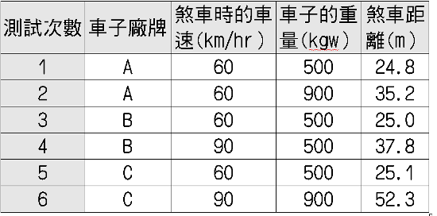

《答案》(1)A　(2)D

詳解：(1)車子廠牌為操縱變因；車子重量、煞車時的車速為控制變因；煞車距離為應變變因。(2)(D)車子廠牌幾乎不影響煞車距離。

1. 一直線道路上各建築物的位置如附圖(一)所標示，今小明以學校為原點，東方為正方向，他運動的*x-t*圖如附圖(二)，試回答下列問題：  
   圖(一)  
     
   圖(二)  
     
   (　　)(1)小明在圖書館停留幾分鐘？　(A)1　(B)5　(C)8　(D)9。  
   (　　)(2)小明的終點在何處？　(A)圖書館　(B)學校　(C)書店　(D)麵包店。  
   (　　)(3)小明經過學校幾次？　(A)0　(B)1　(C)2　(D)3。  
   (　　)(4)下列行經路線中，何者為小明在圖(二)的行程？　(A)圖書館→書店→圖書館→麵包店　(B)學校→書店→圖書館→麵包店　(C)圖書館→學校→圖書館→麵包店　(D)麵包店→學校→麵包店→圖書館。

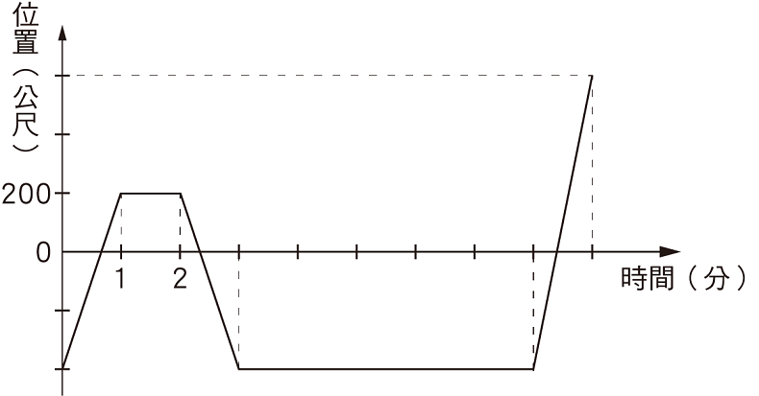

《答案》(1)B　(2)D　(3)D　(4)A

詳解：(1)圖書館位於學校西方400公尺處，從3分至8分共停留5分鐘。(2)終點位於原點東方600公尺處，即麵包店。(3)學校位於原點的位置，*x*-*t*圖穿過橫軸3次。(4)起點在圖書館，1分至2分在書店，3分至8分在圖書館，終點在麵包店。

1. 一直線道路上各建築物的位置如附圖所標示，今小明從學校回家路上，須完成家人交付的待辦事項，如附表，試回答下列問題：  
     
     
   (　　)(1)小明離開學校，完成待辦事項回到家，最短的路程為多少公尺？　(A)200　(B)600　(C)2200　(D)2400。  
   (　　)(2)小明離開學校，完成待辦事項回到家，過程中的位移大小為多少公尺？　(A)200　(B)600　(C)2200　(D)2400。  
   (　　)(3)如果小明走路的平均速率為3.6km/hr，若不考慮在店家的停留時間，小明在行走過程中，至少需要花多少秒？　(A)200　(B)600　(C)2200　(D)2400。

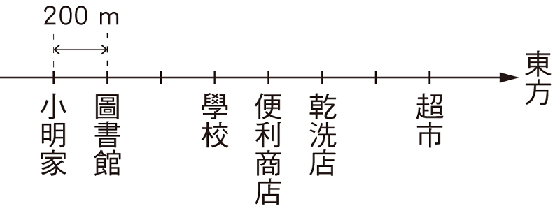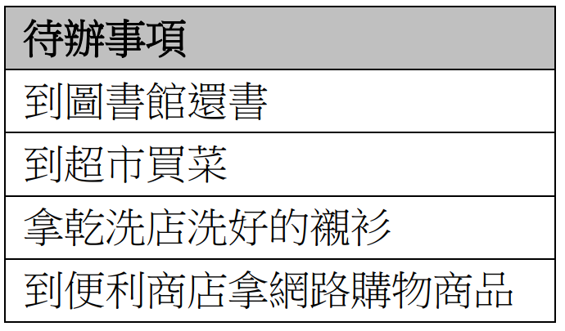

《答案》(1)C　(2)B　(3)C

詳解：(1)最短的路程為先向東方去超市、乾洗店、便利商店，再往西方去圖書館後回家，800＋1400＝2200（公尺）；(2)位移大小為小明家和學校的距離，即600公尺；(3)3.6km/hr＝1 m/s，故行走2200公尺需要2200秒。

1. 騎師表演騎術時，自等速度運動的馬背上垂直跳起(相對於馬的位置)，請回答下列問題：  
   (　　)(1)對地面的觀察者而言，騎師的運動狀態為下列何者？　(A)自由落體　(B)鉛直上拋　(C)水平等速　(D)向前斜向拋射。  
   (　　)(2)若騎師跳起的瞬間馬因受驚嚇而加速向前奔跑，則觀眾最可能看到下列哪一情形？　(A)騎師摔落在馬前方　(B)騎師摔落在馬後方　(C)騎師又坐回馬背上　(D)騎師停留在半空中。

《答案》(1)D　(2)B

詳解：(1)騎師垂直跳起仍維持其慣性向前，兩個方向的運動加成後即為向前斜向拋射；(2)騎師垂直跳起仍維持其慣性向前，若此時馬加速，則會導致馬的速度大於騎師的速度，故騎師落下時會落在馬後方。

1. 如附圖所示，某廠商正在進行汽車性能檢測，技師將甲車吊到距地面45公尺高的地方，若不計空氣阻力，試回答下列問題：(*g*＝10 m/s2)  
     
   (　　)(1)甲車從高處被釋放到落至地面共需幾秒鐘？　(A)1　(B)2　(C)3　(D)4。  
   (　　)(2)以30m/s速度前進的乙車(質量1000公斤)，在發現甲車落下瞬間開始煞車，結果甲車落地瞬間乙車也剛好煞停，則煞車期間乙車所受的阻力為何？　(A)7500N　(B)10000N　(C)15000N　(D)30000N。

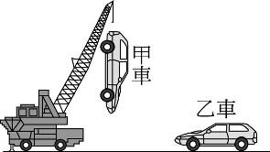

《答案》(1)C　(2)B

詳解：(1)落地時速度*v*＝10×*t*，45＝×(10×*t*)×*t*，*t*＝3(s)。(2)*F*＝*ma*＝1000×[(30－0)÷3]＝10000(N)。

1. 一艘帆船原本向前航行，今如圖於船尾裝一電風扇使其向後吹風，請回答下列問題：  
     
   (　　)(1)船速將如何變化？　(A)減少　(B)增加　(C)不變　(D)不一定。  
   (　　)(2)下列哪一種作法最不可能使帆船加速航行？　(A)在船尾加裝一臺大電風扇，並使風扇吹向帆面　(B)拿起船槳努力划　(C)在船尾加裝一強力馬達　(D)增加船帆的面積與數量。

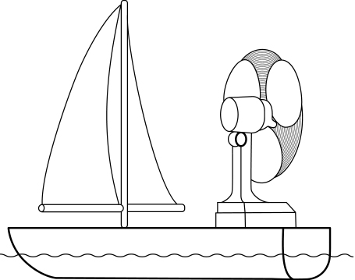

《答案》(1)B　(2)A

詳解：(1)電風扇向後吹風時，空氣會給帆船向前的反作用力，故帆船加速。(2)(A)帆受到向前的力與風扇受到向後的反作用力經由帆船互相抵消，故帆船不會加速。

1. 康康布置教室外的花圃，用10 kgw的力去抬一個放置在地面上，重量為30 kgw的水泥磚，結果水泥磚一動也不動，試回答下列問題：  
   (　　)(1)水泥磚施於康康的反作用力大小為何？　(A)10 kgw　(B)20 kgw　(C)30 kgw　(D)40 kgw。  
   (　　)(2)水泥磚對地球的引力大小為何？　(A)10 kgw　(B)20 kgw　(C)30 kgw　(D)40 kgw。  
   (　　)(3)此時地面對水泥磚的支撐力大小為何？　(A)10 kgw　(B)20 kgw　(C)30 kgw　(D)40 kgw。

《答案》(1)A　(2)C　(3)B

詳解：(1)水泥磚施於康康的反作用力大小＝康康對水泥磚作用力的大小＝10(kgw)。(2)水泥磚對地球的引力大小＝地球對水泥磚的引力大小＝水泥磚的重量。(3)支撐力為30－10＝20 (kgw)。

1. 安康在上學的途中，施50牛頓的力背書包，試回答下列問題：  
   (　　)(1)安康背著書包等速前進10公尺到達公車站，則這段期間他的肩膀對書包作功為多少？　(A)0　(B)10 J　(C)50 J　(D)500 J。  
   (　　)(2)安康背著書包走上高0.5公尺的公車，則這段期間他對書包作功為多少？　(A)0　(B)0.5 J　(C)5 J　(D)25 J。  
   (　　)(3)承上題，若安康花了5秒走上公車，則施力作功的功率為多少？　(A)0　(B)5 W　(C)125 W　(D)250 W。

《答案》(1)A　(2)D　(3)B

詳解：(1)施力方向與物體位移方向垂直，因此作功為零。(2)*W*＝50×0.5＝25(J)。(3)*P*＝25÷5＝5(W)。

1. 如附圖所示，花花和爸媽去大賣場購物，他們買了一堆生活用品及食物，然後花花和爸爸、媽媽分別提著5、20、10公斤重的東西回家，他們到家之前會經過一座陸橋。試根據所提供的資料，回答下列問題：  
     
   (　　)(1)當花花由甲走到乙時，他對手上物品所作的功為多少kgw‧m？　(A)0　(B)20　(C)40　(D)60。  
   (　　)(2)當爸爸由乙等速走到丙時，爸爸對手上物品所作的功為多少kgw‧m？　(A)0　(B)80　(C)100　(D)200。  
   (　　)(3)當花花一家三口到家後，將物品從1樓提到2樓，則他們三人各自對手中物品所作功之大小順序應為何？　(A)花花＝爸爸＝媽媽　(B)花花＞爸爸＞媽媽　(C)爸爸＞媽媽＞花花　(D)媽媽＞爸爸＞花花。

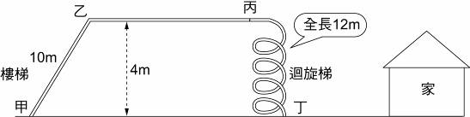

《答案》(A)B　(2)A　(3)C

詳解：(1)*W*＝5×4＝20(kgw‧m)。(2)施力與位移垂直故作功為0。(3)*W*＝*F*×*S*，作功大小與施力成正比，故爸爸＞媽媽＞花花。

1. 如附圖所示，大宇假日去爬山，他從甲搭公車到丙點的登山口，再開始爬到山頂(丁點)。其中，甲點標高10公尺、乙點260公尺、丙點560公尺，丁點1210公尺。假設大宇體重為80公斤重。試根據所提供的資料，回答下列問題：(假設爬山過程，大宇重量皆不變；1公斤重＝10牛頓)  
     
   (　　)(1)關於大宇在甲、乙、丙、丁四點的重力位能敘述，下列何者正確？　(A)由甲到丙因為是車子在行走，所以大宇的重力位能並沒有增加　(B)由乙到丙，大宇的重力位能有增加，所以大宇對自己本身有作功　(C)大宇在甲、乙、丙三點的重力位能是相同的　(D)大宇在丁點的重力位能比在甲點大。  
   (　　)(2)從山腳爬到山頂的過程中，大宇在何點的重力位能最大？　(A)甲　(B)乙　(C)丙　(D)丁。

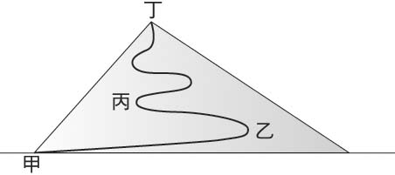

《答案》(1)D　(2)D

詳解：(1)(A)高度增加，重力位能即增加；(B)重力位能增加來自公車作功；(C)高度愈高，重力位能愈大。(2)距地面高度差越大，重力位能越大。

1. 埃及金字塔的建造對現在的科學家而言仍是個謎，就以現代的科技建造也極為艱鉅，何況是數千年前！曾經有人認為，這些偉大而超乎人類想像的建築物可能是外星人留下來的；然而現在已得知建造的過程應該是利用附圖的方式，將2公噸的岩石逐一堆砌完成的。試根據所提供的資料，回答下列問題：  
     
   (　　)(1)若想使每次搬運一塊岩石的施力皆相同，當堆砌高度增加時，斜面將需要如何變化？　(A)斜面的傾斜角度越大　(B)斜面的傾斜角度越小　(C)斜面的長度逐漸縮短　(D)斜面的長度逐漸增加。  
   (　　)(2)古代埃及人使用此方式搬運石頭，其主要目的可能為何？　(A)為了省力　(B)為了省時　(C)為了省時且省力　(D)為了省功。

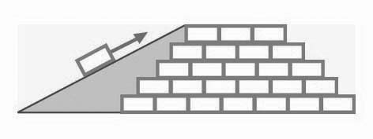

《答案》(1)D　(2)A

詳解：(1)*F*＝*W*×，若施力*F*相同，當金字塔越高時*H*越大，則斜面的長度*L*也越大。(2)利用斜面能夠省力。

1. 今年的學聯棒球賽在武昌中學開戰。第一局開始，曹操隊的投手夏侯淳面對劉備隊的打者張飛，投出一顆偏外角的下墜球，希望引誘張飛揮棒落空，但是仍被張飛擊出安打，左外野手曹丕攔住這一顆球，墊了一步，將球投回一壘……。試根據此文回答下列問題：  
   (　　)(1)投手夏侯淳手握著200公克的棒球，以平均作用力500牛頓沿施力方向移動2.5公尺之後，將棒球投出，試問夏侯淳對棒球作功為多少焦耳？　(A)0　(B)98　(C)500　(D)1250。  
   (　　)(2)打者張飛使用球棒以正確的姿勢將球擊出安打，在此過程中，球棒屬於省力或是費力的工具？施力點、支點與抗力點，何者在中間？　(A)費力；施力點在中間　(B)費力；支點在中間　(C)省力；支點在中間　(C)省力；抗力點在中間。

《答案》(1)D　(2)A

詳解：(1)*W*＝*F*×*S*＝500×2.5＝1250(J)。(2)支點在球棒底端，施力點在手握球棒處(靠近底端)，抗力點在擊球處(靠近頂端)。由於施力點在中間，故為費力槓桿。

1. 花可藉著昆蟲在花朵間傳播花粉而達生殖之目的，其中蜜蜂可傳遞花粉是因為他們的身體經常帶有靜電，故可將花粉吸附於腿上，而被帶至下一朵花，此時因花朵的柱頭接地，花粉會從蜜蜂身上掉落到花的柱頭上使花受精，試回答下列問題：  
   (　　)(1)花粉吸附在蜜蜂的腿上，理由為何？　(A)彼此帶異性電相吸　(B)花粉為不帶電導體，被感應而吸引　(C)花粉為不帶電絕緣體，被感應而吸引　(D)蜜蜂靠與花粉摩擦起電而吸引花粉。  
   (　　)(2)下列哪一種現象的原理與上題之現象相同？　(A)影印機之碳粉黏附　(B)吸盤吸附牆上　(C)磁鐵吸附鐵板　(D)膠水黏附紙張。  
   (　　)(3)柱頭接地使花粉掉落的理由為何？　(A)蜜蜂身上靜電中和　(B)花粉接地而使感應增強　(C)花粉因摩擦而靜電中和　(D)柱頭更易吸附花粉。

《答案》(1)C　(2)A　(3)A

詳解：(2)(B)吸盤吸附於牆上是受大氣壓力的作用力；(C)磁鐵吸附鐵板為磁力；(D)膠水黏附紙張是靠分子間的作用力。

1. 小明到海邊戲水，身上的衣服不小心被海水打溼了，於是他坐在海邊晒太陽，經過一個半小時，衣服完全乾了，可是他發現衣服上多了一些亮晶晶的小顆粒。試回答下列問題：  
   (　　)(1)小明嘗一嘗這些小顆粒，發現它有點鹹味，和家中的食鹽味道一樣，這些小顆粒的主要成分為何？　(A)氯化鈉　(B)氯化鈣　(C)葡萄糖　(D)碳酸鈉。  
   (　　)(2)一般而言，海水中除了上述物質，通常還含有哪一種嘗起來苦苦的鹽類？　(A)氯化鈉　(B)氯化鎂　(C)硝酸鉀　(D)碳酸鉀。  
   (　　)(3)小明站在太陽下想把身上被海水打溼的衣服晒乾，假設衣服上含有500公克的海水，經過太陽晒乾之後，身上所殘留的鹽類質量約為多少公克？(假設此為理想狀況且海水鹽度為35‰)　(A)1.75　(B)2.45　(C)5　(D)17.5。

《答案》(1)A　(2)B　(3)D

詳解：(1)海水中帶有鹹味的鹽類是氯化鈉。(2)海水中含有氯化鎂，帶有苦味。(3)500×35‰＝500×35/1000＝17.5(g)。

1. 地球表面水的分布受氣溫影響甚大，附表為今日及過去甲、乙兩時期各種水體分布的推測百分比分析，請根據此表回答下列問題：  
     
   (　　)(1)各種水體在三段時間中的含量比較，下列何者錯誤？　(A)地下水：乙時期＞甲時期＞今日　(B)冰：甲時期＞今日＞乙時期　(C)河水：乙時期＞今日＞甲時期　(D)水氣：乙時期＞今日＞甲時期。  
   (　　)(2)甲時期與今日相較，下列何者正確？　(A)甲時期海水比例較今日高　(B)甲時期地下水比例較今日高　(C)甲時期冰的比例較今日低　(D)甲時期河水的比例較今日低。



《答案》(1)A　(2)D

詳解：(1)(A)地下水：乙時期=今日>甲時期。(2)(A)甲時期海水比例較今日低；(B)甲時期地下水比例較今日低；(C)甲時期冰的比例較今日高。

1. 沛沛想要了解河川上游、中游與下游的沉積物分布情形，因此在同一條河流上採集三地的沉積物來分析，統計後繪製成附圖，請問：  
     
   (　　)(1)沛沛分析沉積物其中一種性質，分級後繪製成圖，請問此性質為？　(A)沉積物的成分　(B)沉積物的密度　(C)沉積物的體積大小　(D)沉積物的顏色。  
   (　　)(2)C地的礫石數量最少，請推測可能的原因為何？　(A)C地的地勢最高　(B)C地的沉積物數量最多　(C)C地的水流速度最慢　(D)C地沒有侵蝕作用。  
   (　　)(3)請問河流的上、中、下游分別對應A、B、C哪個地點？　(A)上游A地、中游B地、下游C地　(B)上游C地、中游B地、下游A地　(C)上游B地、中游A地、下游C地　(D)上游B地、中游C地、下游A地。

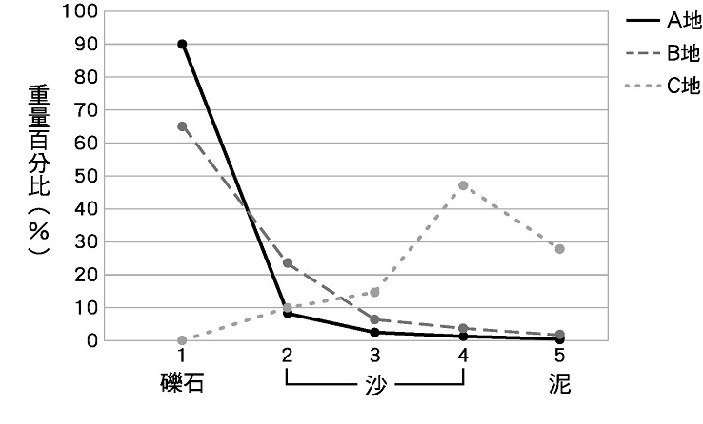

《答案》(1)C　(2)C　(3)A

詳解：(1)從圖中X軸得知，1級是大顆的礫石，2~4級是體積中等的沙，5級是最細小的泥，故選(C)。(2)從C的礫石數量最少，可推測C是下游地區，水流速度最慢，搬運能力最弱，礫石無法被搬運到此處。(3)搬運能力由強到弱為A>B>C，所以A地為上游、B地為中游、C地為下游。

1. 因板塊間的相對運動，板塊交界處常有地震活動，附圖為南太平洋海域的地震分布狀態，發生在地表下30～70公里的地震稱為淺源地震、70～300公里稱為中源地震、300～700公里稱為深源地震，請問：   
     
   (　　)(1)根據圖中地震的分布，下列敘述何者正確？　(A)兩板塊交界應在澳洲的陸地與海洋交界處　(B)澳洲大陸就是板塊　(C)澳洲為板塊上的大陸地殼　(D)板塊隱沒處在澳洲下方。  
   (　　)(2)下列何者最可能是圖中X方框處的板塊交界形式？  
   (A)　(B)　  
   (C)　(D)

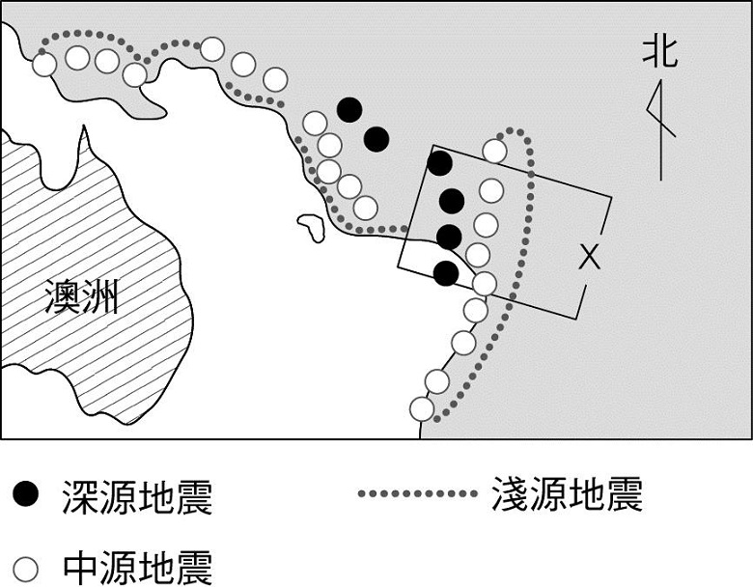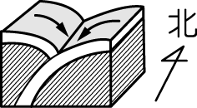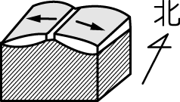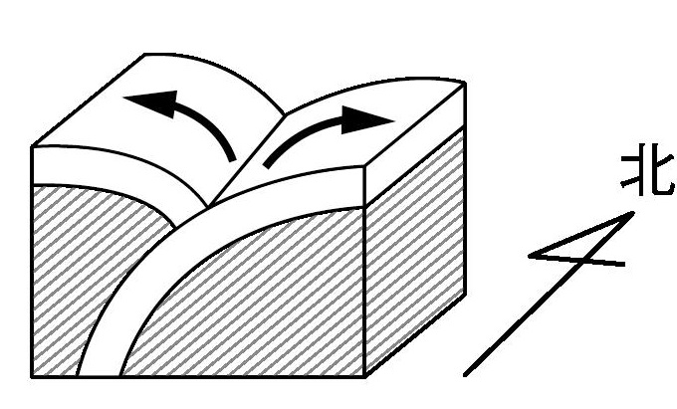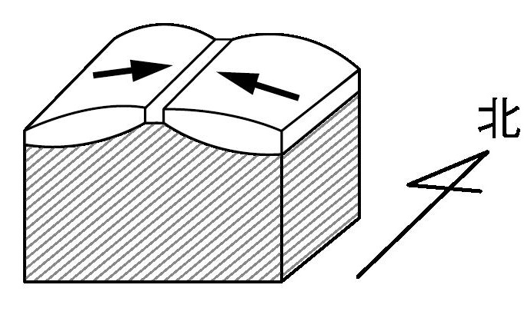

《答案》(1)C　(2)A

詳解：(1)板塊交界處應在地震分布帶上，板塊隱沒方向為澳洲所在的板塊隱沒入海洋板塊。(2)由圖可知X方框處深源、中源、淺源地震皆易發生，故最可能為互相推擠的板塊交界帶。

1. 已知地球半徑約為6370公里，欲探索地球內部的構造最直接的方法是鑿井下挖，目前地球上最深的井位於北極圈內的科拉半島上，約12公里深，井內的壓力與溫度隨著深度越來越高，探勘過程也會越來越困難。因此地球科學家為了一窺地球內部，利用地震波的波速變化來探究。  
   附圖為全球地殼等厚度圖，線上的數字表示對應下方的地殼厚度，相隔的等厚線之間差異為10公里。請根據下圖回答問題：  
     
   (　　)(1)若欲直接鑽探鑿井探索地函，在圖中選取的四個地點（以🟊表示）進行鑽探，哪一地點所鑽的井深最淺，即可抵達地函？　(A)甲　(B)乙　(C)丙　(D)丁。  
   (　　)(2)圖中甲、乙、丙、丁哪個地點較可能位於海洋地殼？　(A)甲　(B)乙　(C)丙　(D)丁。

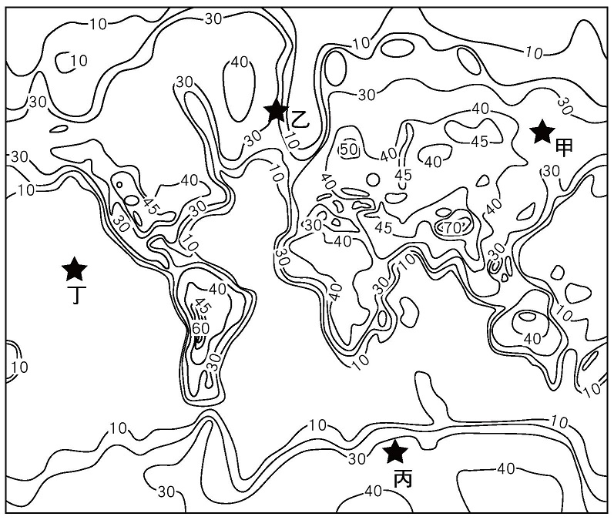

《答案》(1)D　(2)D

詳解：(1)地殼下方為地函構造，因此圖中地殼厚度越薄處，鑽井的深度可少一點，故選丁海洋地殼；(2)海洋地殼厚約7公里，丁處地殼厚度小於10公里，故選(D)。

1. 附圖是地球分層構造示意圖，主要分成甲、乙、丙三層。圖中A區是地表至100公里深的區域，B區是地表下深約100公里～250公里的區域。試依圖回答下列問題：  
     
   (　　)(1)關於各分層的敘述，下列何者正確？　(A)甲主要由金屬構成　(B)乙主要由岩石構成　(C)丙主要由岩石構成　(D)地震波在三層中的傳播速度相同。  
   (　　)(2)甲、乙、丙三層是按照下列何種性質來分層的？　(A)地震波傳播速度的變化　(B)組成物質的狀態　(C)溫度的改變情形　(D)壓力的改變情形。  
   (　　)(3)對應甲、乙、丙三層，圖中哪一區域所指為軟流圈？　(A)A區　(B)B區　(C)甲區　(D)丙區。

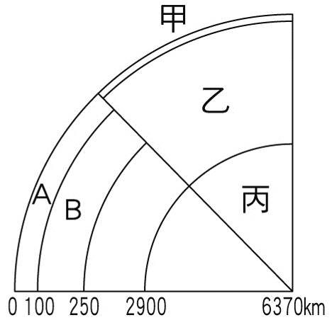

《答案》(1)B　(2)A　(3)B

詳解：(1)(A)(C)甲地殼主要由岩石構成；丙地核主要由金屬構成；(D)地震波在三層中的傳播速度不同。(2)目前是以地震波來探測地球內部構造。(3)乙為地函，軟流圈位於地函中，故選(B)。

1. 附圖為地表附近的地球內部垂直分層結構圖，甲、乙因密度較小，故在最上層，小軒查詢資料得知，軟流圈大約位於深度約100～250公里處，請問：  
     
   (　　)(1)請問軟流圈應為圖中哪一部分？　(A)甲　(B)乙　(C)丙　(D)丁。  
   (　　)(2)下列敘述何者正確？　(A)岩石圈包含甲、丙、丁三部分　(B)丙為地核　(C)乙厚度比甲小　(D)此分層結構是由鑽探所測得。

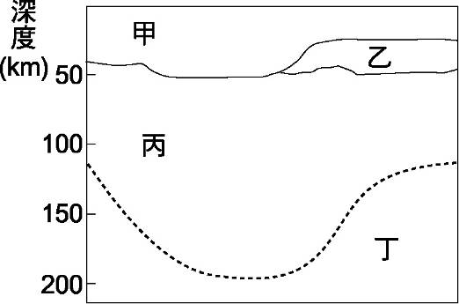

《答案》(1)D　(2)C

詳解：(1)甲為大陸地殼、乙為海洋地殼、丙為軟流圈以上的地函、丁為軟流圈。(2)(A)岩石圈包含甲、乙、丙三部分；(B)丙是地函的一部分；(D)此分層結構是由地震波所測得。

1. 小雯協助楊博士挖掘化石，發現當地的地層剖面及化石分布如附圖所示，已知此地層未發生過上下倒置的現象，試回答下列問題：  
     
   (　　)(1)若當地地層皆由沉積形成，試問此處的環境應為何？　(A)一直在海洋中　(B)一直在陸地上　(C)由海洋逐漸變成陸地　(D)由陸地逐漸變成海洋。  
   (　　)(2)在此處發現的三種脊椎動物化石中，其生存年代最久遠的可能是何者？　(A)鱷魚　(B)象　(C)牛　(D)證據不足，無法判斷。

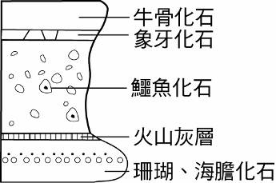

《答案》(1)C　(2)A

詳解：(1)由珊瑚等水生生物逐漸演變成陸生生物，可知此地由海洋逐漸變成陸地。(2)若地層未曾發生反轉，則越下層的生物愈古老。

1. 附圖為臺灣中部地區的主要斷層分布圖，圖中代表逆斷層符號，鋸齒側指的是破裂面上方，試回答下列問題：  
     
     
   (　　)(1)這四個斷層的類型為何，試依此判定臺灣位於哪一種板塊交界處？　(A)皆為正斷層，故臺灣位於板塊互相推擠的交界　(B)皆為逆斷層，故臺灣位於板塊互相推擠的交界　(C)皆為正斷層，故臺灣位於板塊互相分離的交界　(D)皆為逆斷層，故臺灣位於板塊互相分離的交界。  
   (　　)(2)圖中甲地和乙地所在的岩層，彼此的主要作用力方向約是如何？　(A)東西向的擠壓　(B)東西向的拉張　(C)南北向的擠壓　(D)南北向的拉張。

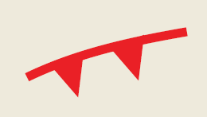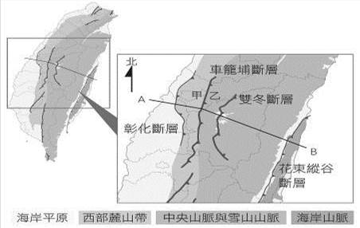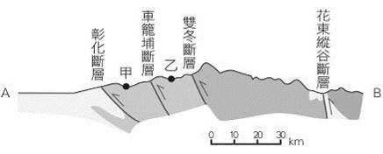

《答案》(1)B　(2)A

詳解：(1)逆斷層多發生在互相推擠的板塊交界處。(2)圖中AB連線接近東西向，又附近的斷層為逆斷層，故甲乙所在岩層多為東西向的擠壓。

1. 晴晴沿花東縱谷進行地質考察，發現了甲、乙兩地的岩層露頭，並將岩層分布錄如附圖所示，請根據岩層剖面圖回答下列問題：  
      
   (　　)(1)從甲地的岩層分布紀錄，顯示甲地為什麼地質構造？　(A)正斷層　(B)逆斷層　(C)右移斷層　(D)左移斷層。  
   (　　)(2)分析甲、乙兩圖後可得知發生過的地質事件，下列關於地質事件的敘述何者錯誤？　(A)花東縱谷曾受強大的作用力　(B)由甲、乙兩地的岩層構造可知，花東縱谷位於互相推擠的板塊交界帶　(C)甲地構造的形成深度應比乙地深　(D)甲地可能曾發生過大地震。

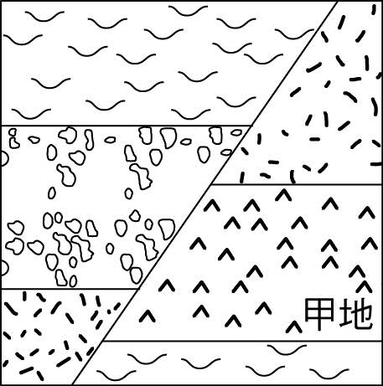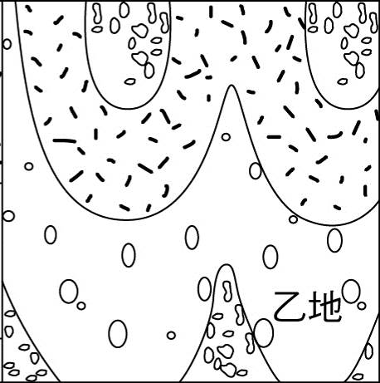

《答案》(1)B　(2)C

詳解：(1)甲地上盤沿斷層面向上移動，故為逆斷層。(2)(C)甲地為斷層，顯示岩層受力斷裂；乙地為褶皺，顯示岩層因在地底較深處而具有可塑性，因此受力後扭曲。

1. 中東波斯灣地區盛產石油，是臺灣原油進口的主要來源之一。你是否想過為什麼波斯灣地區有這麼多石油呢？這其實和地球板塊的運動歷史有關。  
   古生代時期，大陸地殼隨著板塊的運動而逐漸聚集，在大約2.5億年前的時候，聚集成一個超級大陸，稱為盤古大陸。到了中生代時期，盤古大陸開始分裂，各陸塊逐漸移動到現今五大洲的位置，而各地的氣候等環境因素也隨之改變。  
   波斯灣地區在盤古大陸時期，曾是位於赤道附近的大陸棚淺水區，自古生代到中生代，幾乎都處於穩定的沉積環境中，除了有陸地帶來的大量沉積物之外，同時也有富含養分的海流經過，滋養了大量的浮游生物；而這些浮游生物死亡、下沉後，便會使得此處的沉積物富含有機物質（圖一）。  
   現今波斯灣地區所開採的石油，主要產自於厚達12公里左右的中生代沉積岩層，其大多是富含孔隙的砂岩層和石灰岩層；除此之外，在這些儲油層上方，也有不透水的岩層可以封住油氣，以及褶皺構造可以聚集石油。因此，波斯灣地區擁有全世界最豐富的石油資源。  
   由於石油能源牽涉到龐大的利益關係，導致近年來波斯灣區域經歷了多次的戰爭，可見地球歷史與人類的歷史發展也是息息相關的。  
     
   圖（一）約2.5億年前的盤古大陸示意圖，黑色圈起的海灣區域，形成了現今中東波斯灣地區。  
   (　　)(1)約2.5億年前，地球的大陸聚成一塊超級大陸，稱為什麼？　(A)波斯灣　(B)岡瓦納大陸　(C)歐亞大陸　(D)盤古大陸。  
   (　　)(2)盤古大陸約在何時開始分裂？　(A)前寒武紀　(B)古生代早期　(C)中生代　(D)新生代。  
   (　　)(3)根據現今波斯灣地區的主要產油岩層年代，推測其岩層較難以找到下列何種生物化石？　(A)三葉蟲　(B)珊瑚　(C)恐龍　(D)菊石。  
   (　　)(4)下列哪一項不是中東波斯灣地區盛產石油的原因？　(A)曾經為盤古大陸的一部分　(B)原本是廣闊的淺海，有富含養分的海流經過　(C)擁有很多褶皺等儲油構造　(D)地下有許多含有孔隙的岩層可儲油。

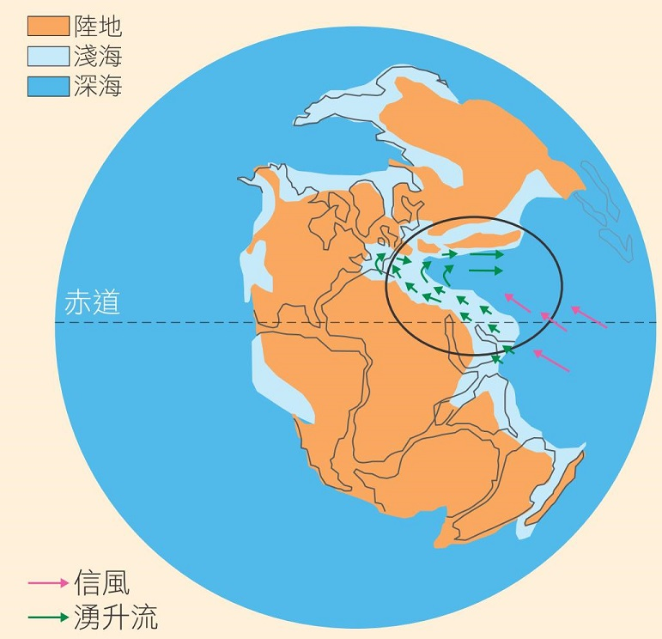

《答案》(1)D；(2)C；(3)A；(4)A。

詳解：(1)(2)古生代時期，大陸地殼隨著板塊的運動而逐漸聚集，在大約2.5億年前的時候，聚集成一個超級大陸，稱為盤古大陸。(3)波斯灣地區開採的石油主要產自中生代沉積岩層，而三葉蟲化石代表古生代。(4)波斯灣地區在盤古大陸時期，曾是大陸棚淺水區。

1. 附圖為臺灣島地質分布示意圖，其中A、B、C及D分別為臺灣主要的構造（或地形），今將其畫分為甲、乙、丙、丁、戊、己六個地質區域，請回答下列問題：  
     
   (　　)(1)下列哪一個區域地表的主要岩石分布是正確的？　(A)甲：變質岩類　(B)乙：火成岩類　(C)丙：沉積岩類　(D)丁：變質岩類。  
   (　　)(2)臺灣東部海岸山脈地區所露出的主要岩石與下列哪一地區較為相同？　(A)乙　(B)丁　(C)戊　(D)己。  
   (　　)(3)圖中的A構造(或地形)應為下列何者？　(A)彰化斷層　(B)車籠埔斷層　(C)花東縱谷　(D)中央山脈。

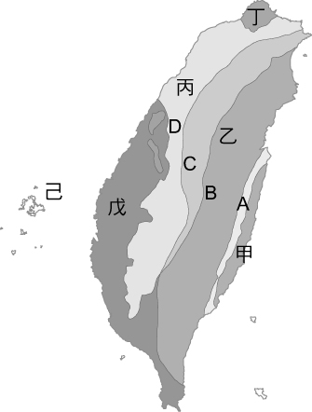

《答案》(1)C　(2)B　(3)C

詳解：(1)甲為海岸山脈，以火成岩為主；乙為中央山脈，以變質岩類為主；丙為西部麓山帶，以沉積岩為主；丁為大屯火山群，以火成岩為主；戊為西部平原，以沖積土壤為主；己為澎湖群島，以火成岩主。(2)海岸山脈地區所露出的主要岩石為火成岩，與丁處的岩類相同。(3)A為花東縱谷。

1. 爸爸開車載著小明進行公路旅行，行經中橫公路立霧溪峽谷岸邊時，看見岸邊岩石呈現褶皺扭曲的石紋。小明與父母進行以下的對話：  
   媽媽：岸邊的石頭有波浪狀的紋路好漂亮。  
   爸爸：這是大自然的鬼斧神工啊！  
   小明：這才不是鬼斧神工！這是因為「……」形成的。  
   (　　)(1)若小明的「……」敘述是合理的推論，則應是下列何者？　(A)岸邊的岩石經年累月隨著水流的波動而形成的　(B)岸邊的岩石經歷斷層兩側岩磐快速錯動形成的　(C)岸邊的岩石曾經深埋在地底深處被擠壓形成的　(D)岸邊的岩石曾是地下流動岩漿快速冷卻形成的。  
   (　　)(2)在小明回答完之後，媽媽問說：「那為什麼現在被我們給看見了？」，試推論原因為何？　(A)因為臺灣附近板塊持續拉張，使地殼抬升才被發現　(B)因為臺灣附近板塊持續拉張，使岩漿湧升冷卻形成　(C)因為臺灣附近板塊持續擠壓，使地殼抬升才被發現　(D)因為臺灣附近板塊持續擠壓，使火山岩漿冷卻形成。

《答案》(1)C　(2)C

詳解：(1)岩石呈現褶皺扭曲，稱為褶皺構造，是岩石曾經深埋在地底深處被擠壓形成。(2)臺灣島受兩板塊推擠而持續抬升。

1. 在桃園的小明突然感受地表開始搖晃並且持續數十秒，期間也聽到廚房碗盤發出震動的聲響。搖晃結束後，打開社交軟體發現好多人同時分享了地震當下的觀察，如下：  
   小方--在臺北：地震時聽到客廳有東西掉下來了，居然是花瓶打翻掉在地面上，打破了！  
   小霞--在南投：天花板的吊扇在搖晃，好像有地震耶！  
   (　　)(1)文章中三個人所敘述的情境，是在說明地震的什麼資訊？　(A)地震規模，表示地震釋放的能量多寡　(B)地震規模，表示地震時人們感受到震動的激烈程度　(C)地震強度，表示地震釋放的能量多寡　(D)地震強度，表示地震時人們感受到震動的激烈程度。  
   (　　)(2)依據三人對環境的描述並對照下表，推論桃園、臺北、南投震度大小應為何？　(A)臺北＞桃園＞南投　(B)桃園＞臺北＞南投　(C)南投＞臺北＝桃園　(D)桃園＝臺北＝南投。  
     
   (　　)(2)根據附圖，以及上述內容中所描述的情形，判斷震央最合理的位置是在哪一點？　(A)甲：屏東外海 (B)乙：臺東外海 (C)丙：宜蘭外海 (D)丁：嘉義。

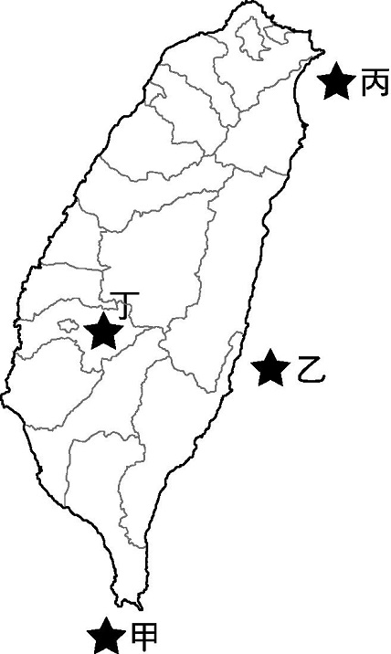

《答案》(1)D　(2)A　(3)C

詳解：(1)三人描述的是各地搖晃與損害程度，屬於地震強度。(2)對照表格，臺北震度應為4級，桃園應為3級，南投為2級。(3)由於臺北震度最大，代表距離震央較近，故選(C)。

1. 住在臺南的小梅正在和住在臺北的阿全講電話，突然小梅感覺到發生地震，並告訴阿全說：「我家天花板的吊燈晃得很厲害。」結果阿全回答：「我這邊現在才開始搖，但沒什麼感覺。」請根據所提供的資料，回答下列問題：  
   (　)(1)根據他們的對話，推測下列何者正確？　(A)震央離臺北較近　(B)震央一定在臺南　(C)地震波傳到臺南和臺北的時間一樣　(D)臺南的震度比臺北大。  
   (　)(2)如果搖晃持續變大，則小梅應如何反應最為適當？　(A)繼續講電話　(B)扶住吊燈　(C)躲在吊燈底下　(D)趴下並找堅固的家具做掩護。

《答案》(1)D　(2)D

詳解：(1)距離震央越近，地震強度（震度）越大，依照兩人敘述可判斷臺南震度比臺北大。(2)地震發生第一時間應盡快找掩護處，以保護身體安全。

1. 附圖為臺灣某次地震強度分布圖，高雄地震測站測得地震強度為2級，地震規模為6.2，則理論上臺南站測得之地震強度為M級，地震規模為N。請根據所提供的資料，回答下列問題：  
     
   (　)(1)有關M與N值的大小，下列何者正確？　(A)M＝2，N＞6.2　(B)M＞2，N＝6.2　(C)M＞2，N＜6.2　(D)M＞2，N＞6.2。  
   (　)(2)臺南站測到地震發生時間為X、高雄站測到的地震發生時間為Y，則X與Y的先後順序應為何？　(A)X先Y後　(B)Y先X後　(C)X與Y同時　(D)資料不足，無法比較。

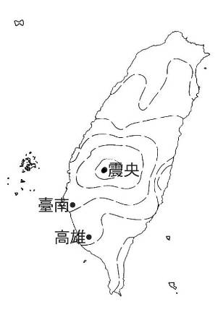

《答案》(1)B　(2)A

詳解：(1)距離震央越近，地震強度越強，臺南震度比高雄大，故臺南震度M＞2；地震規模不因地點而改變，故臺南測得的地震規模N＝6.2。(2)距離震央越近，通常地震波越快傳到，故臺南較高雄先測到地震波。

1. 我們如果使用高倍率的望遠鏡觀測太空，就會發現宇宙在非常大的尺度下顯得相當均勻；但是更驚人的事實是，它正在膨脹。我們觀測得越遠，則遙遠星系(以及甚至更遠的類星體)就顯得越快速的遠離我們。宇宙本身是從一個巨大的爆炸事件中產生，它發生在大約140億年以前。大爆炸的溫度遠遠超過現在所能發生的溫度，但是由於膨脹，該溫度被冷卻到今天微波背景所具有的微小數值。請根據此文，回答下列問題：  
   (　　)(1)宇宙大約於多久前形成？　(A)140萬年前　(B)140億年前　(C)1400億年前　(D)140光年前。  
   (　　)(2)哪項證據支持宇宙來自於大爆炸？　(A)宇宙在收縮　(B)宇宙在膨脹　(C)宇宙從未變化　(D)星體間在靠攏。  
   (　　)(3)為何大爆炸時溫度極高，但現在宇宙溫度極低？　(A)宇宙在收縮　(B)宇宙在膨脹　(C)宇宙從未變化　(D)星體間在靠攏。

《答案》(1)B　(2)B　(3)B

詳解：(1)文中提到宇宙從大爆炸中產生，而爆炸發生在140億年前。(2)物質爆炸時會急遽膨脹，而觀測太空可得知宇宙正在膨脹。(3)文中提到大爆炸時溫度極高，但由於膨脹而冷卻。

1. 氫原子於2,700萬度高溫下會轉化為氦，以γ射線形式釋放出的能量，向太陽表面湧出，可達4.83×105公里遠的高空中。而太陽內部每秒鐘將六億五千七百萬噸的氫轉變為六億五千二百五十萬噸的氦，並放出能量。根據太陽質量及核融合反應速率估計，如果太陽能保持住每秒鐘消耗六億五千七百萬噸的氫，還可繼續燃燒500億年。但不幸的是，從宇宙狀態的發展來看，在短期之內單是太陽核心中灰燼重量所引致的溫度上升，就會引發其他更複雜的核反應，而太陽就得開始消耗更多得多的燃料。大約在約50億年內這加速程序將開始，太陽就開始膨脹。所以太陽燃燒氫而發光的壽命約為110億年。請回答下列問題：  
   (　　)(1)由上文中可知，太陽主要組成成分為哪些氣體？　(A)氫、氦　(B)水、二氧化碳　(C)甲烷、氮　(D)氫、氮。  
   (　　)(2)太陽燃燒氫而發光的壽命約有多久？　(A)10億年　(B)50億年　(C)110億年　(D)500億年。

《答案》(1)A　(2)C

詳解：(1)文中提到太陽內部由氫轉變為氦，故選A。(2)文中最後提到太陽燃燒氫而發光的壽命約為110億年。

1. 西元1993年，三個天文學者在宇宙中觀察到休梅克-列維彗星(Shoemaker-Levy 9)在木星外圍繞木星公轉，其彗核被木星的重力撕裂成21個碎塊，最後這21個碎塊在1994年七月十六日開始陸陸續續撞向木星的南半球，也讓所有人欣賞到一千年才發生一次的「彗星撞木星」奇觀。根據以上敘述，回答下列問題：  
   (　　)(1)有人形容彗星的彗核像是宇宙中飛行的骯髒思樂冰，這是因為彗星是由哪些物質組成的？　(A)氣體　(B)金屬與岩石　(C)氣體與金屬　(D)冰雪與灰塵。  
   (　　)(2)科學家希望在這次的撞擊之中，能夠探測到木星表面的物質，試問木星的主要組成為何？　(A)金屬與岩石　(B)氣體與液體　(C)氣體與岩石　(D)冰雪與灰塵。  
   (　　)(3)太陽系的行星分成類地行星與類木行星，下列哪一個星球不屬於類木行星？　(A)木星　(B)天王星　(C)海王星　(D)火星。

《答案》(1)D　(2)B　(3)D

詳解：(1)彗星由冰雪和灰塵組成。(2)木星為類木行星，主要由氣體、液體組成。(3)火星為類地行星。

1. 請由附表資訊，回答下列問題：  
     
   (　　)(1)X、Y、M、N應該分別為何？  
     
   (　　)(2)P、Q應該分別為何？　(A)P＝岩石或氣體、Q＝金屬和冰　(B)P＝岩石或金屬、Q＝氣體和液體　(C)P＝冰或金屬、Q＝氣體和岩石　(D)P＝氣體和液體、Q＝岩石或金屬。

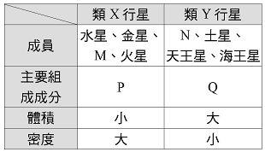

《答案》(1)A　(2)B

詳解：水星為類地行星，主要由金屬、岩石組成，成員包含水星、金星、地球、火星；土星為類木行星，主要由氣體、液體組成，成員包含木星、土星、天王星、海王星。

1. 附圖為一年中某日太陽照射地球的示意圖，請回答下列問題：  
     
   (　　)(1)這天，正好旅行到挪威極圈內的人是否可以看到日落與黑夜？　(A)能，可以看到太陽自西方地平線落下後黑夜來臨　(B)能，可以看到太陽自東方地平線落下後黑夜來臨　(C)不能，太陽只會接近地平線，但是不會出現日落，也沒有黑夜　(D)資料不足，無法判斷。  
   (　　)(2)若甲位在北緯23.5的緯度線上，則這天臺灣的節氣為何？　(A)春分　(B)夏至　(C)秋分　(D)冬至。

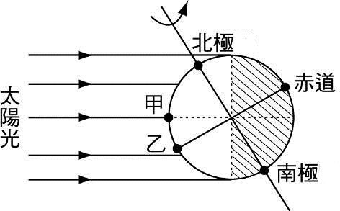

《答案》(1)C　(2)B

詳解：(1)北極圈內為永晝。(2)夏至時，太陽直射北緯23.5度。

1. 「天狗食日」或「天狗食月」，都是古人所害怕的天文現象，由文字的描述可知，此現象為天空中的太陽或月亮逐漸被陰影遮住，如被吃掉一般，此乃大凶時刻。直到近代天文觀測發達，「日食」與「月食」的成因才漸漸揭開，請回答下列問題：  
   (　　)(1)關於這兩種現象的敘述，下列何者正確？　(A)遮住月亮或太陽的陰影，都是地球的影子　(B)日食與月食很可能會在同一天發生　(C)由於太陽體積相較之下很大，所以月食發生的時間較長　(D)不管日食或月食，發生時地球、月亮、太陽三者恰好排列在一直線上。  
   (　　)(2)下列何者為觀看日食較為安全的方法？　(A)直接用肉眼看　(B)透過塗黑的玻璃看　(C)用望遠鏡看　(D)用凸透鏡看。

《答案》(1)D　(2)B

詳解：(1)(A)遮住太陽的陰影是月球的影子；(B)日食時，月球在地球和太陽之間；月食時，地球在太陽和月球之間，兩種情況不能同時存在；(C)由於地球體積較大，所以月食發生的時間較長。(2)太陽光能量很強，若用肉眼直視會造成眼睛損傷，故須讓陽光透過黑色玻璃，以減低能量。

1. 大自然資源經過人類世世代代不斷的開發與應用，不但讓人們生活便利，科技發展也不斷演進。然而人們開始發現許多能源有消耗殆盡的危機；因此科學家正積極研發各種再生性能源的應用。試根據所提供的資料，回答下列問題：  
   (　　)(1)關於各種再生能源的敘述，下列何者錯誤？　(A)風力發電的穩定性高，且成本也便宜，因此可以多加開發　(B)地熱發電是地熱能源的實際應用方式之一　(C)水力發電是利用水的重力位能轉換成動能，帶動發電機的轉動而發電　(D)在陽光充足的地區，可用集熱器收集太陽能來利用。  
   (　　)(2)每一種再生能源都有其優缺點，因此能源的發展都須因地制宜採用最適合的方式。今有一國家，位於火環帶上，仍有活躍的火山活動，一年四季雨水豐沛、陽光充足，具有豐富的熱帶雨林林相，但國家的腹地很小。下列哪一位大臣所提出的能源發展方向較適合此國家採用，且較不會影響環境生態？　  
   (A)甲大臣：我認為水力發電最適合，因為雨水豐富，只要興建大型水庫，不僅可儲水、觀光更可以發電　  
   (B)乙大臣：我認為太陽能發電最適合，只要砍掉一部分的雨林，安裝太陽能板，相信電力一直都會很充足　  
   (C)丙大臣：我認為地熱發電最適合，我們國家的火山活動仍很活躍，地熱的能源非常豐富，且比其他再生能源不受天候控制　  
   (D)丁大臣：我認為生質能源最適合，我們到了秋冬季節有大量的落葉與枯木，可以用來作為生質能燃燒再利用。

《答案》(1)A　(2)C

詳解：(1)(A)風力發電的成本較高。(2)丙大臣的建議較為適合此國家，因地熱發電不會受天候影響，且開發後所造成的生態環境影響都比其他方式更小，例如興建大型水庫與安裝太陽能板都須砍伐雨林才能建造，而生質能發電也容易影響空氣品質。因此地熱發電相對適合此國家。

1. 沛沛看到一則新聞報導：「臺中三座焚化爐，每天焚化將近2000噸的垃圾，並利用在燃燒廢棄物時所產生的廢熱進行發電，每年發電量可達到4.4億度，可提供約12萬戶居民一年的用電量，將能減少22萬噸的碳排放量。」請根據這則新聞報導回答下列問題：  
   (　　)(1)關於這種利用燃燒過程產生的廢熱來進行發電的技術稱為什麼？　(A)生質能發電　(B)火力發電　(C)汽電共生　(D)地熱發電。  
   (　　)(2)承上題，下列關於此種發電技術的敘述何者錯誤？　(A)可提高能源使用效率　(B)不會造成更嚴重的空氣汙染　(C)此技術的能源轉換過程為熱能轉為動能再轉為電能　(D)這種技術只有在焚化廠可以使用。

《答案》(1)C　(2)D

詳解：(1)利用工廠運作產生的多餘熱能來進行發電，這種能源再利用的技術稱為汽電共生。(2)(D)除了焚化廠，還有煉鋼廠、煉油廠等工廠設施，在運作時都會產生大量熱能，因此不只有焚化廠可以使用。

1. 請閱讀相關敘述後，回答下列問題：  
   小青將包裝口香糖的鋁箔紙剪成如附圖中所示的形狀，圖中甲、丙兩處截面面積相等，中央乙處截面面積較甲、丙處小。接著她取一個電壓為9 V的電池，並使裁剪過的鋁箔紙呈拱形彎曲，讓兩端斜線處分別接觸電池的正極、負極，接觸後鋁箔紙溫度上升，隨即在乙處起火燃燒。  
     
   (　　)(1)本實驗中鋁箔紙起火燃燒，最適合以下列何種科學現象來解釋？　(A)靜電感應　(B)電磁感應　(C)電流的磁效應 (D)電流的熱效應。  
   (　　)(2)已知通過鋁箔紙甲、乙、丙三處截面的電流分別為I甲、I乙、I丙，則I甲、I乙、I丙三者的大小關係應為下列何者？　(A)I甲＝I乙＝I丙　(B)I甲＞I乙＞I丙　(C)I甲＜I乙＜I丙　(D)I乙＞I甲＝I丙。【105教育會考】

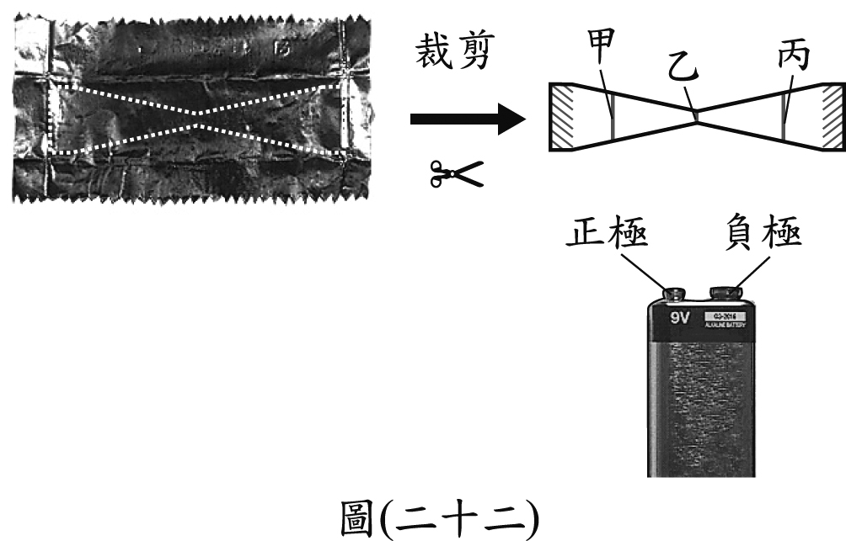

《答案》(1)D　(2)A

詳解：(1)電流通過電阻時，會將電能轉換為熱能，使鋁箔紙起火燃燒，此現象稱為電流的熱效應。(2)甲、乙、丙為鋁箔紙導線上的三個位置，而鋁箔紙與電池連接，故甲、乙、丙三處電流大小相同。

1. 附圖為小育在海邊依序拍攝的四張照片，其角落的標號表示拍攝的先後順序，四張照片均在相同位置、相同角度下拍攝，已知照片中的小威在練習投籃，騎車的阿祁，在拍攝過程中沿著欄杆旁的筆直道路作「等速度運動」。  
   【106教育會考】  
     
     
     
     
   (　　)(1)假設路邊的欄杆，兩兩之間的距離均相同。拍攝照片1至拍攝照片2之間的時間間隔為t1秒，拍攝照片2至拍攝照片3之間的時間間隔為t2秒，拍攝照片3至拍攝照片4之間的時間間隔為t3秒。觀察此四張照片，推測t1、t2、t3之間的大小關係為下列何者？　(A)t1＞t2＞t3　(B)t1＝t2＜t3　(C)t1＝t2＝t3　(D)t1＜t2＜t3。  
   (　　)(2)觀察照片右方小威所投出的籃球，在哪兩張照片中，籃球相對於水平地面的重力位能是相等的？　(A)照片1及照片2　(B)照片2及照片3　(C)照片3及照片4　(D)照片4及照片1。

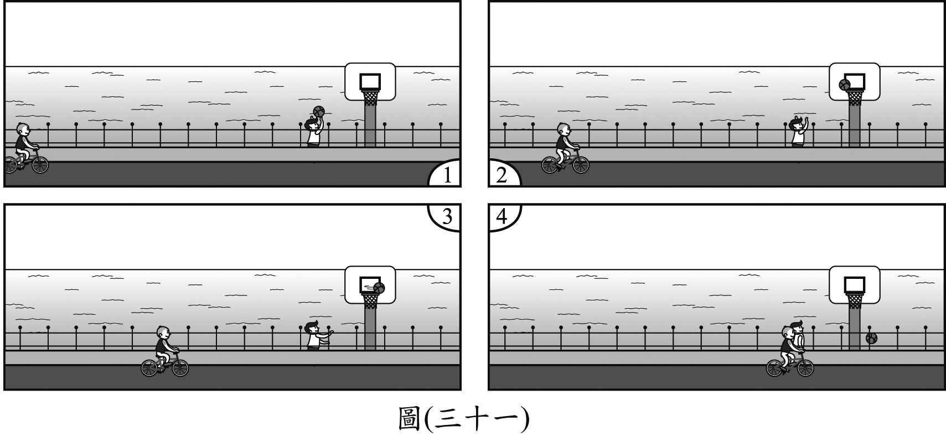

《答案》(1)D　(2)B

詳解：(1)設相鄰兩欄杆的間距為x，可得照片1至照片2，阿祁的位移為2x；照片2至照片3，阿祁的位移為3x；照片3至照片4，阿祁的位移為5x。速度＝位移／時間，因阿祁移動的速度固定，則時間與位移成正比，故t1、t2、t3的大小關係為：t1＜t2＜t3。  
(2)根據重力位能和物體質量與高度成正比，照片2與照片3中，籃球的質量、高度均相同，故籃球的重力位能也會相同。

1. 附圖為某地的斷層與地震測站示意圖，★代表某次地震發生時的震央位置，粗黑線則是地震後地表發現的斷層破裂位置，甲、乙、丙、丁為四個地震測站。已知此四個地震測站與震央皆位於同一直線上，且地震發生時，四個地震測站中有三個地震測站感受到明顯搖晃，而另一個地震測站雖有儀器紀錄，但搖晃程度很小。【106教育會考】  
     
   (　　)(1)若將此次地震的規模與震度資訊繪製成表格，則下列表格中的紀錄何者最合理？　  
   (A)　(B)  
   (C)　(D)  
   (　　)(2)為了解斷層在地下的分布與震源位置，將甲、乙、丙、丁四個測站的地下構造繪製在附圖的剖面示意圖上，下列關於斷層分布與震源位置的示意圖，何者最合理？  
     
   (A)　(B)  
   (C)  
   (D)

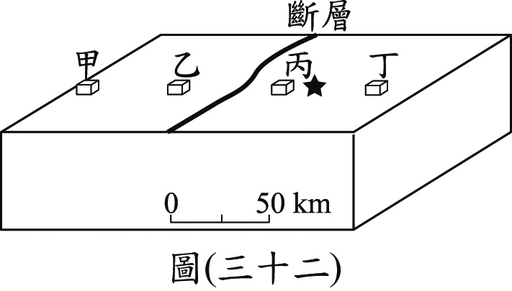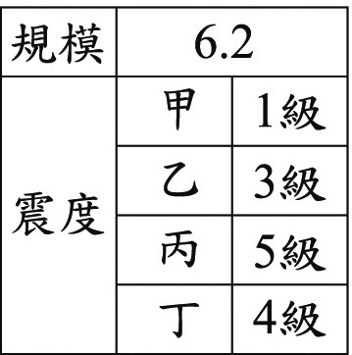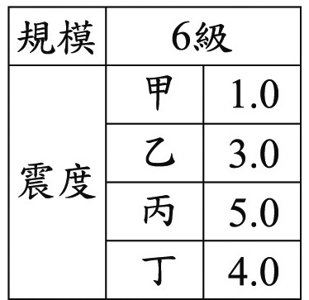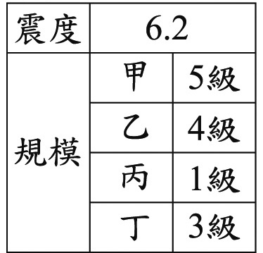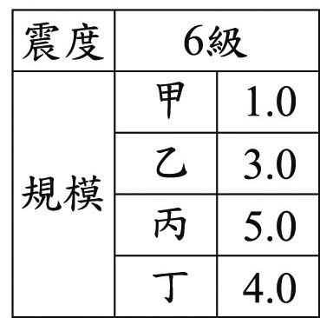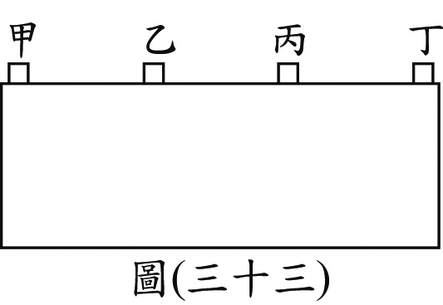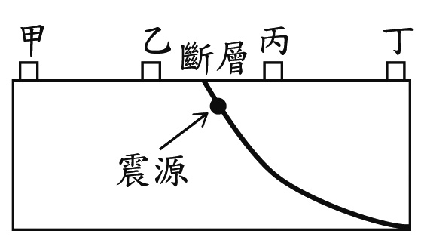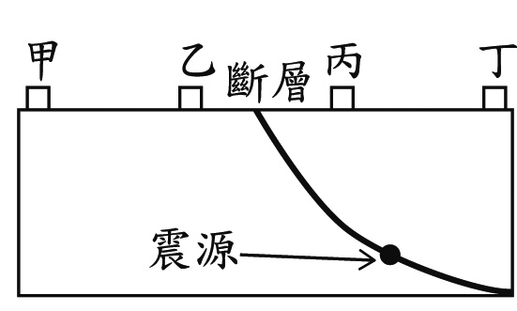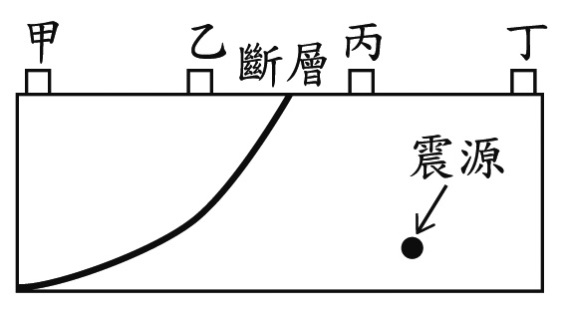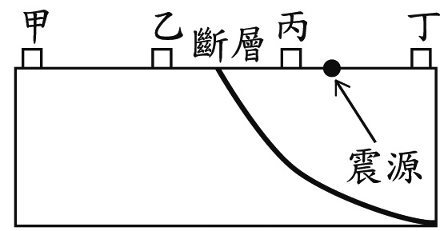

《答案》(1)A　(2)B

詳解： (1)地震規模表示地震發生時，在震源所釋放的能量，為帶有一位小數的數字，沒有單位；地震震度為地震發生時，人體感受到地面搖動或建築物受破壞的程度，單位為級，為0～7的整數，且數值越大表示震度越大，通常離震央越遠的地方，震度越小，故選(A)。  
(2)從震源垂直延伸至地面上的一點稱為震央，且震源發生於斷層帶上，故選(B)。

1. 一槓桿支點在中央，此槓桿均分為六等分，以細繩吊掛3個重量均為w1的星形金屬塊與2個重量均為w2的鐘形金屬塊，此時槓桿保持水平平衡，吊掛位置如附圖所示。若槓桿、細繩的重量與支點處的摩擦力忽略不計，則w1：w2應為下列何者？  
     
   (A)2：3　(B)3：4　(C)4：5　(D)5：6。【109教育會考補考】

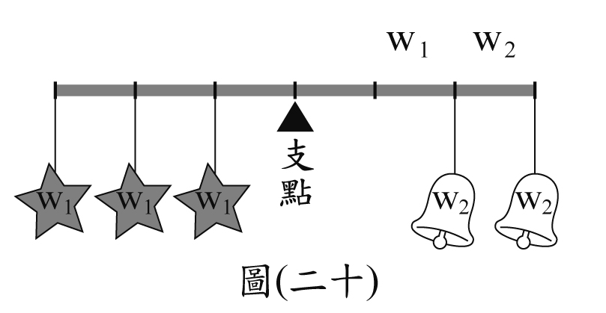

《答案》D

詳解：槓桿保持水平平衡時，逆時鐘力矩＝順時鐘力矩，根據力矩＝作用力×力臂，可列式：3w1＋2w1＋w1＝3w2＋2w2，6w1＝5w2，w1：w2＝5：6。

1. 附圖為某地的地層剖面圖，甲、乙、丙、丁為不同的岩層，且皆未曾上下翻轉。附表為地質年代表，已知此地層剖面中最老的岩層形成於侏羅紀，最年輕的岩層形成於古第三紀，而丁的形成時間則為白堊紀。  
     
     
     
   【109教育會考補考】  
   (　　)(1)若在此地層剖面中的某一層有大量的哺乳類化石，則最有可能為哪一層？  
   (A)甲　(B)乙　(C)丙　(D)丁。  
   (　　)(2)參考附表，針對乙岩層形成年代的推論，下列何者最合理？  
   (A)只會在侏羅紀　(B)只會在古第三紀　(C)可能在侏羅紀，也可能在白堊紀　(D)可能在白堊紀，也可能在古第三紀。

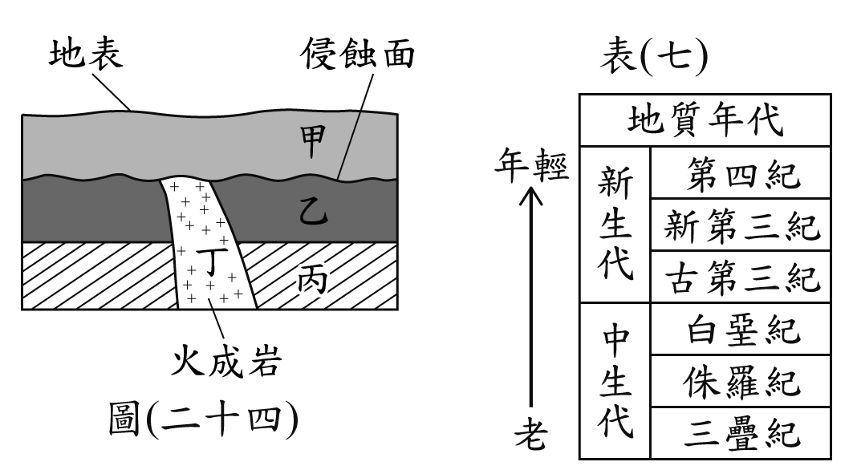

《答案》(1)A　(2)C

詳解：(1)化石難以在火成岩（丁）中發現，由乙、丙兩岩層受到丁岩層影響，可知兩岩層形成於白堊紀之後，故甲最有可能發現大量哺乳類化石。  
(2)岩層的形成順序為丙→乙→丁→甲。丁岩層的形成年代為白堊紀，則乙岩層的形成年代應為侏羅紀或白堊紀。

1. 附圖為恐龍相關的演化過程示意圖，圖中線段上的○代表生物出現的時間、●代表生物滅絕的時間。其中甲類生物被認為是演化成現存鳥類的生物，附表則為相對應生物生存的時間範圍。【110教育會考】  
     
     
     
   (　)(1)根據本文，下列有關甲類生物的推論，何者最合理？　(A)與三角龍同時期滅亡　(B)與劍龍有共同的祖先　(C)由始祖鳥直接演化而來　(D)與暴龍在白堊紀有共同祖先。  
   (　)(2)根據上述資料，若在某地最上方的岩層中可找到甲類生物化石，且此地岩層未曾倒轉，下列何者最可能是屬於此地的岩層剖面？  
   (A)  
   (B)  
   (C)  
   (D)  
   (　)(3)根據附表，下列敘述中，何者是有可能發生的？　(A)分析暴龍的進食殘骸，發現暴龍也會吃始祖鳥　(B)從三角龍的骨骼化石，分析出被暴龍咬的咬痕　(C) 發現暴龍追捕劍龍時，兩者遺留下的足跡化石　(D) 於同一層火山灰岩層中發現劍龍與三角龍的化石。

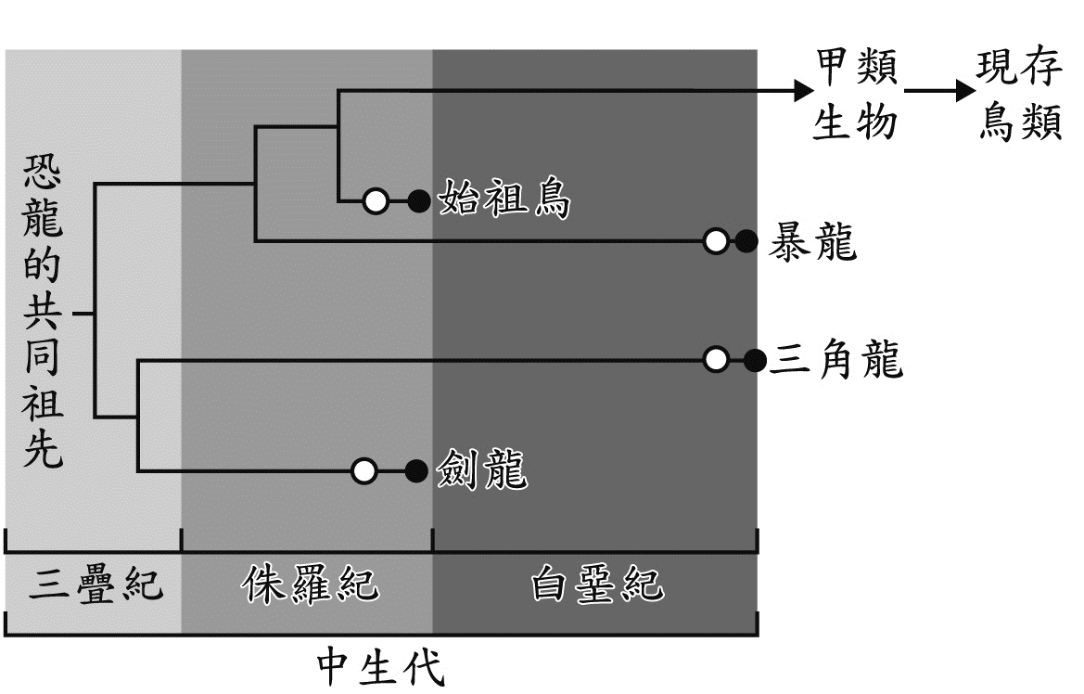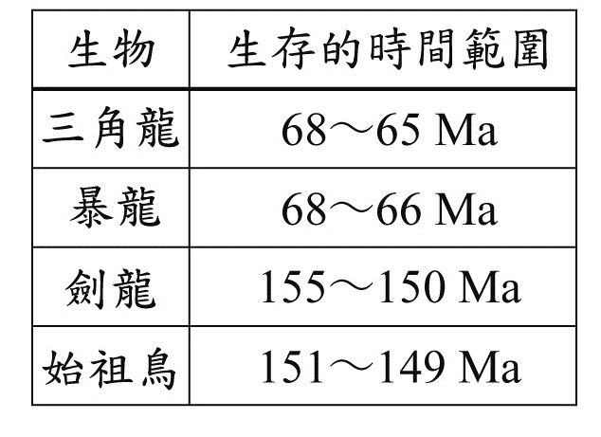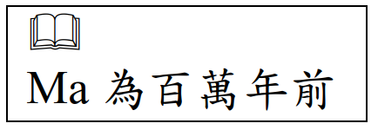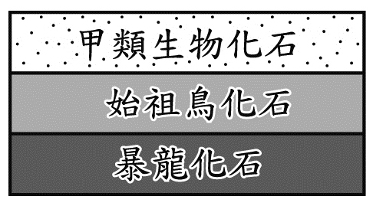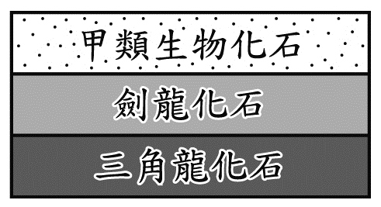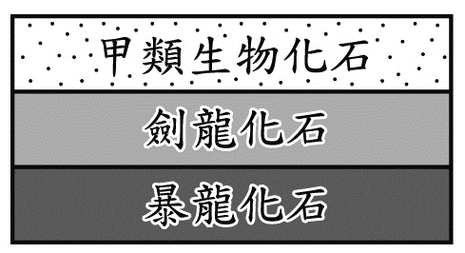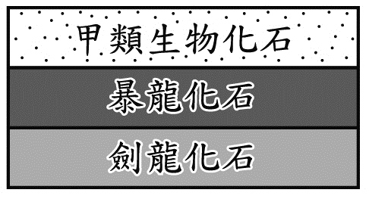

《答案》(1) B　(2)D　(3)B

詳解：(1) (A)由圖無法得知甲的滅亡時間；(C)甲與始祖鳥有共同的祖先，但甲並非由始祖鳥演化而來；(D)與暴龍在白堊紀之前有共同祖先。  
(2) (A)始祖鳥的生存時間範圍較暴龍早，其化石不可能在暴龍化石之上；(B)(C)劍龍的生存時間範圍較三角龍或暴龍早，其化石不可能在三角龍化石或暴龍化石之上。  
(3)由生存時間範圍表，可知(A)暴龍與始祖鳥不可能出現在相同年代，(C)暴龍與劍龍不可能出現在相同年代，(D)劍龍與三角龍不可能出現在相同年代。

1. 附圖表示某日地球晝夜的示意圖，白色部分為當時地球受太陽照射的部分，而灰色部分則為當時未受太陽照射的部分。已知Y、Z二地皆位於赤道上，W、X為北半球的某二地。  
     
   【110教育會考補考】  
   (　　)(1)關於W、X、Y、Z四地在此圖所呈現的時刻，何者最接近當地的正午12時？  
   (A)W　(B)X　(C)Y　(D)Z。  
   (　　)(2)關於W、X、Y、Z在當日的白天與黑夜時間長度關係，下列敘述何者最合理？  
   (A)W地的黑夜時間長度較其它三地長  
   (B)X地的黑夜時間長度較白天時間長  
   (C)Y、Z二地的白天時間長度大致相同  
   (D)W、X、Y三地的白天時間長度均相同。

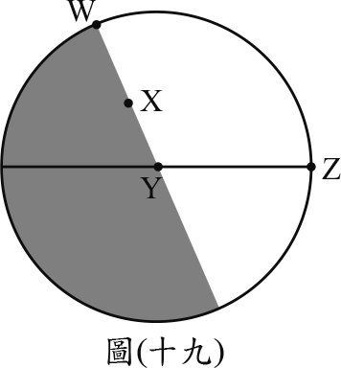

《答案》(1)D　(2)C

詳解：(1)由白色部分在偏右上側，可知太陽在地球偏右上方，因地球由西向東自轉，故Z最接近當地正午，W、X、Y則為當地日出時刻。  
(2)由圖示可推知此時太陽直射北半球，故位於北半球的W、X晝長夜短，位於赤道的Y、Z晝夜等長，且白天時間長度：W＞X＞Y＝Z，黑夜時間長度：Y＝Z＞X＞W。故選(C)。

1. 圖1為兩個安培計、兩個電阻器、一個電池與數條導線，其中的電阻器為符合歐姆定律的導體，圖2為一電路圖。老師要求小玉將圖1中的器材依據圖2組裝，並將兩個安培計測得的電流值記錄於實驗報告中。【111教育會考】  
   圖1  
   圖2  
   (　)(1)下列哪一個組裝方式符合圖2中的電路圖？  
   (A) (B) (C) (D)　  
   (　)(2)附表為小玉報告中所記錄的電流值，若根據圖2來判斷表中I甲＞I乙是否合理，下列的判斷與論述何者最適當？  
     
   (A)合理，因為負極為電子流流出端，而甲較靠近電池負極，所以I甲＞I乙合理  
   (B)合理，因為甲測得的電流值應為流過丙與丁的電流值相加，所以I甲＞I乙合理  
   (C)不合理，因為正極為電流流出端，而乙較靠近電池正極，所以I乙＞I甲才合理  
   (D)不合理，因為乙測得的電流值應為流過丙與丁的電流值相加，所以I乙＞I甲才合理。

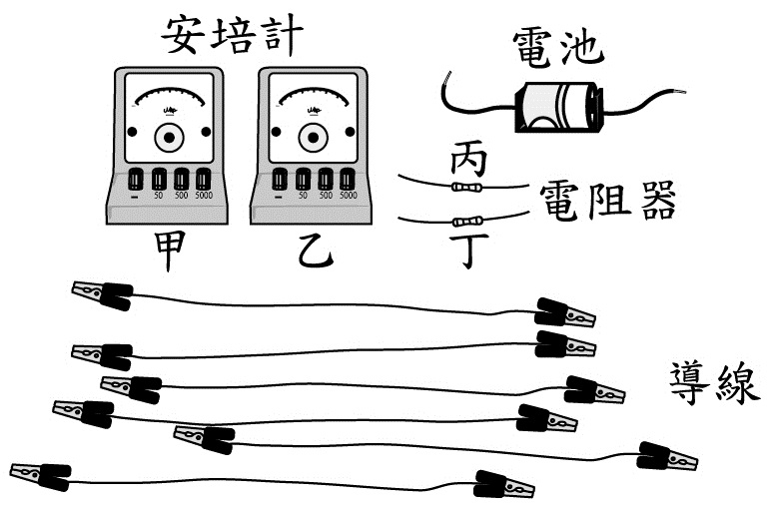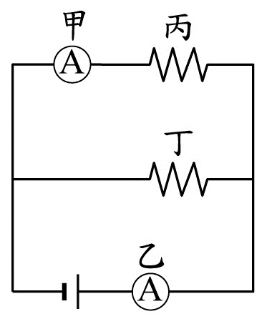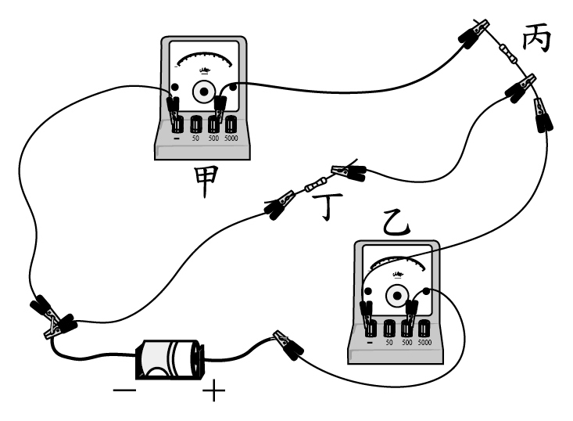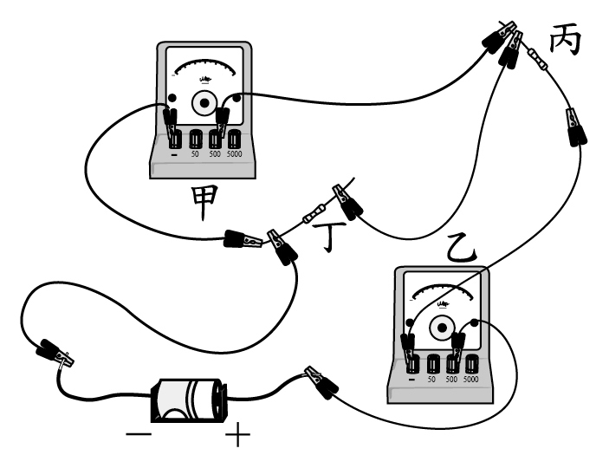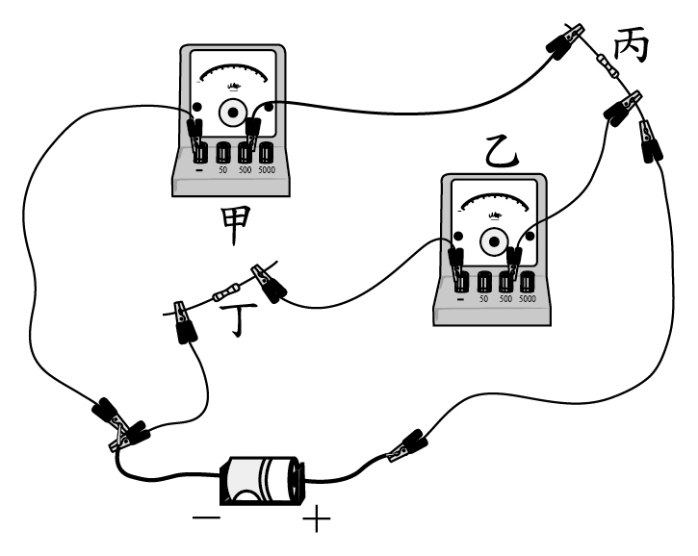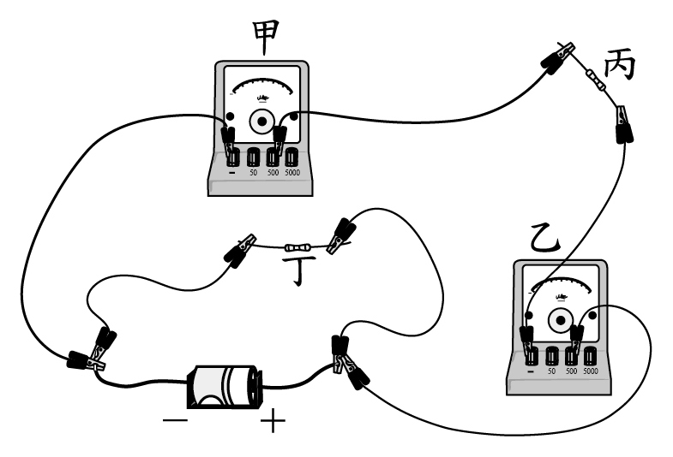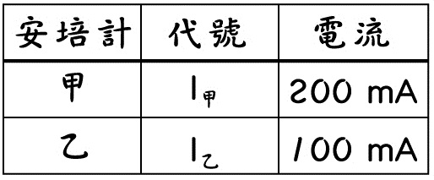

《答案》(1)A　(2) D

詳解：(1)(B)甲安培計不可並聯使用；(C)乙安培計測得的電流為流經丁電阻器的電流，並非總電流；(D)乙安培計測得的電流為流經丙電阻器的電流，並非總電流。  
(2) I甲為流經丙電阻器的電流，I乙為流經丙、丁電阻器電流的總和，故I乙應大於I甲，與安培計靠近電池正極或負極無關。

1. 以前中央氣象局地震報告中的「震度」，常用地動加速度(cm/s2) 為參考依據，然而，近年來科學研究指出，若以地動速度(cm/s)作為較強震度的參考依據，更能對應到實際的地震災情，也仍然符合震度代表意義。  
   附表分別列出舊制與新制震度分級表，表中數值為各震度分級之間的地動加速度或地動速度，新制震度4級以下以地動加速度為分級依據，5級以上則改以地動速度為分級依據，但若地動加速度大於80 cm/s2、地動速度小於15 cm/s時，震度仍為4級。此外，新制震度也將5級與6級細分成5弱與5強、6弱與6強，更有助於清楚排定救災資源優先順序。  
   以2018年2月6日發生在花蓮近海、規模6.2的地震為例，用新制震度標準繪製出的等震度圖，雖然因改用地動速度為依據而沒有7級震度區，但最大震度區反而較能對應主要發生災害的位置，如附圖所示。【111教育會考補考】  
     
   (　)(1)根據上述，下列關於地動加速度、地動速度的說明，何者最合理？　(A)地動速度與地動加速度皆可用來表示地震搖晃程度　(B)地動速度與地動加速度皆可用來表示地震釋放能量大小　(C)地動速度可用來表示地震搖晃程度，地動加速度可用來表示地震釋放能量大小　(D)地動速度可用來表示地震釋放能量大小，地動加速度可用來表示地震搖晃程度。  
   (　)(2)根據上述，關於此次修訂震度分級表所造成的影響，下列敘述何者最合理？　(A)將地動速度作為震度的標準，比使用地動加速度較能減少災害發生　(B)根據研究，地動速度作為震度的標準能縮小地震所影響的實際範圍　(C)改成新制的震度分級後，利用震度直接判斷各地災情程度時會更精準　(D)舊制震度 5 級的地方改制後若變成震度5弱，代表地震造成的搖晃時間變短。

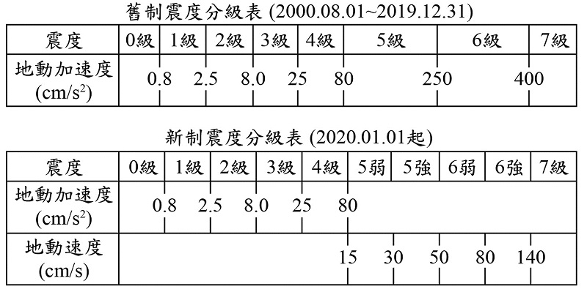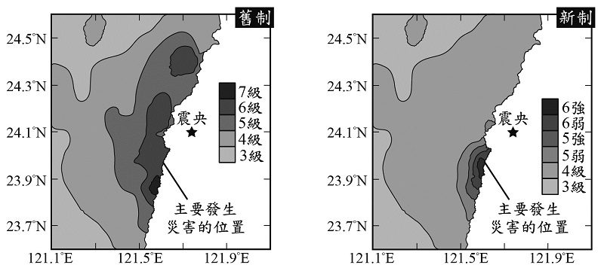

《答案》(1)A　(2) C

詳解：(1)震度是表示人體感受地面搖動或建築物受破壞的程度，地震規模則用來表示震源釋放能量的多寡。地動加速度和地動速度皆為震度的參考依據，故選(A)。  
(2)根據文中第三段所述，(C)最合理。(A)(B)(D)無論震度標準如何訂定，皆無法改變地震的發生頻率、影響範圍和搖晃時間。

1. 臺灣西部海岸建構多部風力發電機，透過風力發電機可以將風能轉換為電能，而在轉換過程中，能量無法百分之百轉換。科學上會使用功率係數Cp來呈現發電機葉片由風力獲取能量的效率，可表示如下：  
   Cp＝  
     
   　　　　　圖(一)  
   圖(一)為風力發電過程的示意圖，原始的風速為v1，在通過發電機後，最後風速變為v2，德國科學家貝茲通過理論計算，獲得理想情形下Cp與的理論關係，其關係圖如圖(二)所示。【112教育會考】  
     
   　　　　　　　圖(二)  
   🕮Cp與v1、v2的關係式如下：  
   Cp＝  
   (　　)(1)根據本文第一段的資訊，下列有關Cp的敘述，何者最合理？　  
   (A)風力發電機葉片轉動的速率愈快，Cp值會愈大  
   (B)風力發電機葉片轉動的速率愈快，Cp值會愈小  
   (C)風力發電機葉片由風力獲得能量的比例愈高，Cp值會愈大  
   (D)風力發電機葉片由風力獲得能量的比例愈高，Cp值會愈小。  
   (　　)(2)根據圖(二)，假設原始的風速v1為10m/s，通過發電機後，最後的風速v2為多少時，會接近最大的Cp值？　(A) 0　(B) 3.3 m/s　(C) 5.9 m/s　(D) 10 m/s。

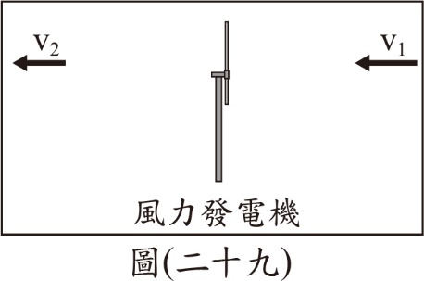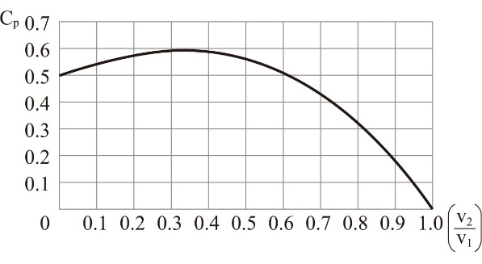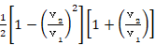

《答案》(1)C　(2)B

詳解：(1)由文可知，Cp可呈現發電機葉片由風力獲取能量的效率，則Cp越大表示獲取能量的比例越高，故選(C)。(2)由圖可知，當v2/v1＝0.3時的Cp接近最大值，v2＝v1×0.3＝10×0.3＝3 m/s，故選最接近的(B)。

1. 土壤液化是地震時可能伴隨出現的災害，當建築物下方具有易發生液化的鬆散砂土層，且受到強烈的震動時，會使砂土層及層中的水重新排列，而讓上方的建築下陷或傾斜。圖(一)為某種分析土壤液化潛勢的方式，透過地層組成、地下水位高度的資料，加上模擬地震參數得到當地可能的搖晃程度後，評估出土壤液化潛勢。土壤液化潛勢可分為低潛勢、中潛勢和高潛勢，如圖(二)所示，潛勢越高代表發生地震時該地越有機會發生土壤液化。在初步調查後，可利用工程方法，減少發生土壤液化的機會。【112教育會考】  
     
   　　　　　　　圖(一)  
     
   　　圖(二)  
   (　　)(1)根據本文，圖(一)中模擬地震參數所得到的結果，與下列何種資料所呈現的特性最直接相關？　(A)地震強度　(B)地震規模　(C)地震的位置　(D)斷層的類型。  
   (　　)(2)根據本文，當模擬的地震參數固定時，可利用圖(二)來說明下列何者？  
   (A)當岩層越厚時，可能會有較高的土壤液化潛勢  
   (B)當砂土層越厚時，可能會有較高的土壤液化潛勢  
   (C)當地下水位越高時，可能會有較高的土壤液化潛勢  
   (D)當地層組成以砂土為主時，可能會有較高的土壤液化潛勢。

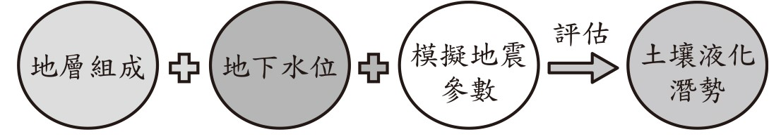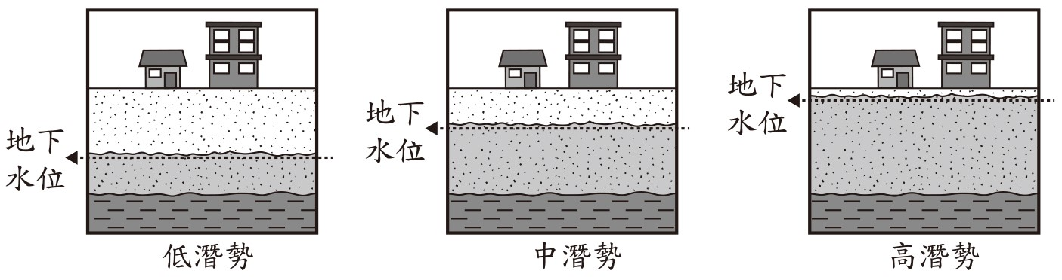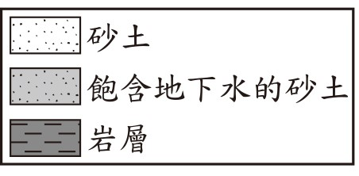

《答案》(1)A　(2)C

詳解：(1)模擬地震參數得到的是當地可能的地震搖晃程度，即(A)地震強度。(2)(A)(B)圖中岩層、砂土層厚度皆相同，故無法比較；(C)圖中從左至右地下水位越高，土壤液化潛勢越高；(D)圖中並無其他種地層組成的比較，故無法得知。

1. 再生能源包括太陽能、風力、水力、地熱、生質能等種類，具有溫室氣體排放量低等環境友善優勢，發展再生能源已成為國際趨勢。附圖為某國2020年的發電方式比例圖，附表為燃煤電廠與燃氣電廠的空氣汙染物排放比較。  
   該國政府希望未來以能源轉型降低溫室氣體的排放，廢除核能使用、逐年增加再生能源比例，並將燃煤發電改採燃氣發電為主，兼顧用電需求與環境保護。【113教育會考】  
     
     
   (　　)(1)  
   (A)  
   (B)  
   (C)  
   (D)  
   (　　)(2)根據本文，將燃煤發電改採燃氣發電為主，可達到下列何種目的？  
   (A)減少每發一度電時所需耗費的金錢　(B)減少每發一度電時空氣汙染物的排放　(C)增加再生能源在整體能源使用的比例　(D)增加每發一度電時所排放的溫室氣體量。

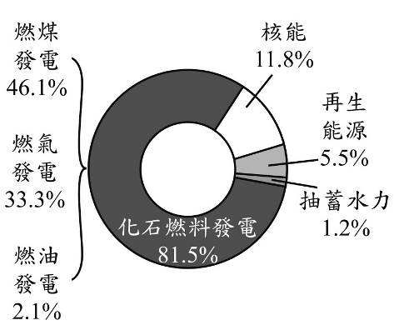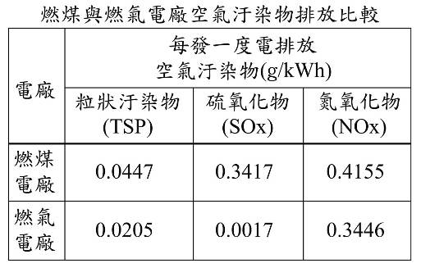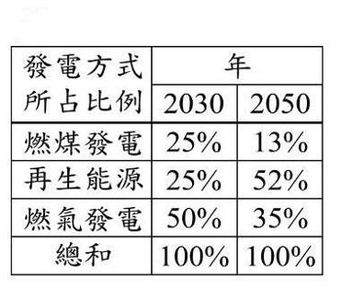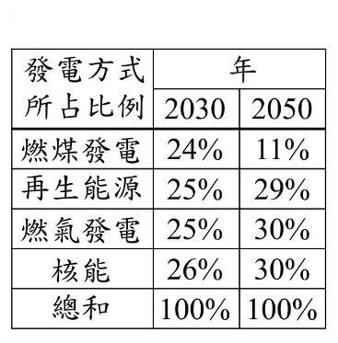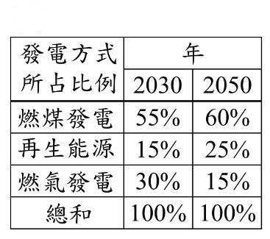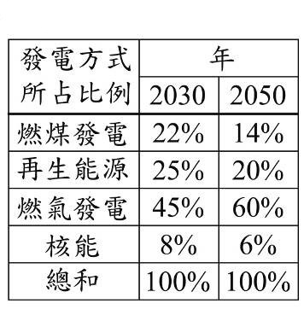

《答案》(1)A　(2)B

詳解：(1)符合該國的期望：燃煤發電比例降低、再生能源及燃氣發電比例提高、廢除核能使用；(B)(D)未廢除核能使用，故不符合；(C)燃煤發電比例提高、燃氣發電比例降低，故不符合。(2)燃煤發電與燃氣發電相比，每發一度電所排放的空氣汙染物較多，故改採燃氣發電可減少每發一度電時空氣汙染物的排放。(A)資料不足；(C)燃煤發電與燃氣發電皆屬於化石燃料發電，並未影響再生能源的使用比例；(D)不符合環境保護的目的。

1. 麗奈做完單擺小角度擺動實驗後，實驗結果如附表，請回答下列問題：  
     
   (　　)(1)在第1次及第2次的實驗中，哪些是控制變因？甲.擺長長度；乙.擺錘質量；丙.擺角角度。　(A)甲乙　(B)乙丙　(C)甲丙　(D)甲乙丙。  
   (　　)(2)根據第1次及第2次實驗的結果可知，下列哪一項推論是正確的？　(A)單擺的週期與擺長有關　(B)單擺的週期與擺錘的質量無關　(C)單擺的週期與小角度的擺角之大小無關　(D)單擺的週期與擺錘質量成正比。  
   (　　)(3)第4次實驗中，單擺的擺動週期為何？　(A)1秒　(B)2秒　(C)10秒　(D)20秒。

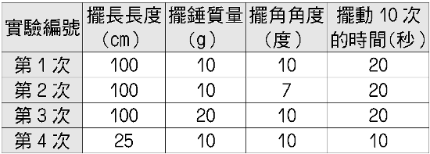

《答案》(1)A　(2)C　(3)A

詳解：(1)甲、乙為控制變因，丙為操縱變因。(2)擺角角度為操縱變因，擺動週期為應變變因，從實驗結果可知單擺的週期與小角度的擺角之大小無關。(3)擺動週期＝10/10=1（s）。

1. 如附圖所示，物體以相同材質的細繩懸吊，試根據此圖回答下列問題：  
     
   (　　)(1)當緩慢拉動A點時，細繩最有可能斷在哪一點？　(A)A　(B)B　(C)C　(D)都有可能。  
   (　　)(2)當快速拉動A點時，細繩最有可能斷在哪一點？　(A)A　(B)B　(C)C　(D)都有可能。  
   (　　)(3)承上題，此現象可以下列何種定律或原理解釋之？　(A)質量守恆定律　(B)反射定律　(C)慣性定律　(D)阿基米德原理。

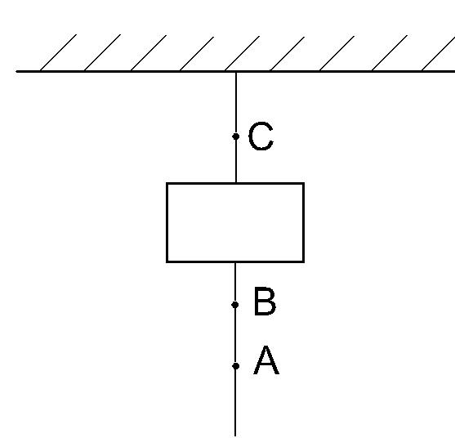

《答案》(1)C　(2)B　(3)C

詳解：(1)緩慢拉動A點時物體重量與外力共同作用，導致細繩最可能斷在C點；(2)(3)快速拉動A點時物體有維持靜止的慣性，導致細繩最可能斷在B點。

1. 一物體在光滑水平面上做等速度運動，速度大小為5m/s，今受一與運動方向同向之水平力作用2秒後，共移動30公尺，若物體質量為2公斤，試回答下列問題：  
   (　　)(1)物體的加速度大小為多少m/s2？　(A)5　(B)10　(C)15　(D)20。  
   (　　)(2)物體所受之水平力大小為多少N？　(A)10　(B)20　(C)30　(D)40。

《答案》(1)B　(2)B

詳解：(1)2秒後速度*v*＝5＋*a*×2＝2*a*＋5，30＝[5＋(2*a*＋5)]×2/2，*a*＝10(m/s2)。(2)*F*＝*ma*＝2×10＝20(N)。

1. 如附圖所示，若圓半徑為2公尺，施力*F*＝1公斤重，試回答下列問題：  
     
   (　　)(1)若以A為支點，則力矩大小及方向為何？　(A)2 kgw‧m；順時鐘　(B)2 kgw‧m；逆時鐘　(C)1 kgw‧m；順時鐘　(D)1 kgw‧m；逆時鐘。  
   (　　)(2)若以B為支點，則力矩大小及方向為何？　(A)0　(B)1 kgw‧m；順時鐘　(C)1 kgw‧m；逆時鐘　(D)2 kgw‧m；順時鐘。  
   (　　)(3)若以C為支點，則力矩大小及方向為何？　(A)0.5 kgw‧m；順時鐘　(B)1 kgw‧m；逆時鐘　(C) kgw‧m；逆時鐘　(D)2 kgw‧m；逆時鐘。

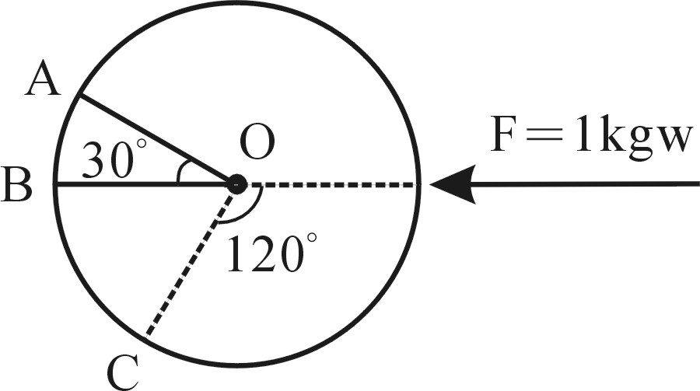

《答案》(1)C　(2)A　(3)C

詳解：(1)力臂為1 m，故力矩為1×1＝1(kgw·m，順時鐘)。(2)作用力通過支點，故力矩為零。(3)力臂為 m，故力矩為1×＝(kgw·m，逆時鐘)。

1. 如附圖所示，一木棒長1公尺，取其左端為支點，分別在距支點0.4公尺、0.5公尺及1公尺處施加向上的力80牛頓、向下的力40牛頓及向下的力20牛頓，試回答下列問題：(不計木棒重量)  
     
   (　　)(1)此木棒所受之合力大小為多少牛頓？　(A)0　(B)20　(C)60　(D)100。  
   (　　)(2)對支點而言，此木棒受此三力的合力矩大小為何？　(A)8 N‧m　(B)20 N‧m　(C)32 N‧m　(D)64 N‧m。

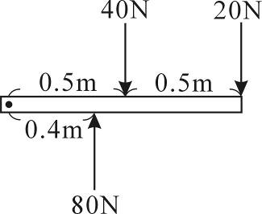

《答案》(1)B　(2)A

詳解：(1)木塊受到向下的力60 N、向上的力80 N，故合力為20 N(向上)。(2)合力矩*L*＝20×1＋40×0.5－80×0.4＝8(N‧m)。

1. 如附圖所示，一等臂天平的左側掛一鋁塊、右側掛一砝碼，放置於水盆中，此時天平達水平平衡，試回答下列問題：  
     
   (　　)(1)已知鋁塊體積比砝碼大，若將水(密度＝1 g/cm3)注入盆中至滿，則天平的左右平衡會發生什麼變化？　(A)天平會向逆時鐘方向轉動　(B)天平會向順時鐘方向轉動　(C)天平會不停的左右晃動　(D)天平仍維持平衡。  
   (　　)(2)承上題，若改注油(密度＝0.8 /cm3)入盆中至滿，則天平的左右平衡會發生什麼變化？　(A)天平會向逆時鐘方向轉動　(B)天平會向順時鐘方向轉動　(C)天平不停的左右晃動　(D)天平仍維持平衡。  
   (　　)(3)將圖中等臂天平左右兩側物體取下，再於支點左側10公分處改掛體積10立方公分、重量30公克重的甲物體，支點右側10公分改掛體積20立方公分、重量40公克重的乙物體，並注水(密度＝1 g/cm3)入盆中至滿，則此兩物體對天平所產生的總力矩為何？　(A)0　(B)100gw‧cm；順時鐘方向　(C)100gw‧cm；逆順時鐘方向　(D)400gw‧cm；逆時鐘方向。

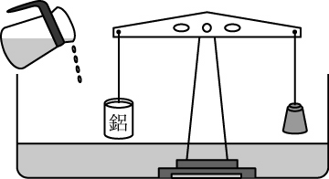

《答案》(1)B　(2)B　(3)A

詳解：(1)鋁塊體積較大，在水中所受浮力較大，故順時鐘力矩較大。(2)鋁塊體積較大，在油中所受浮力較大，故順時鐘力矩較大。(3)順時鐘方向力矩大小＝(40－20×1)×10＝200(gw·cm)；逆時鐘方向力矩大小＝(30－10×1)×10＝200(gw·cm)，故合力矩為零。

1. 如附圖，將600公克重的燈具，以鋼釘固定在牆上A點，已知燈具支撐桿上的A點距離O點6公分、B點距離O點10公分。若忽略支撐桿的重量不計，請回答以下問題：  
     
   (　　)(1)請問燈具重量對支點O產生多大的力矩（公克重．公分）？　(A)600　(B)6000　(C)60000　(D)0。  
   (　　)(2)承上題，此時鋼釘與牆壁的摩擦力為多少公克重？　(A)600　(B)1000　(C)1200　(D)6000。

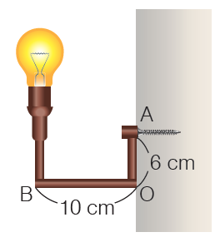

《答案》(1)B；(2)B

詳解：(1)燈具對O點力矩＝600 gw×10 cm＝6000（gw．cm）；(2)靜力平衡時合力矩＝0，逆時鐘方向力矩＝順時鐘方向力矩，因此600×10＝摩擦力*f*×6，*f*＝1000 gw。

1. 附圖是名人村附近的岩層剖面圖，試根據此圖回答下列問題：  
     
   (　　)(1)當雨水滲入地下時，遇到哪一層後便會開始向上累積形成地下水？　(A)礫岩層　(B)砂岩層　(C)頁岩層　(D)資料不足，無法判斷。  
   (　　)(2)若名人村的居民不斷超抽地下水，則哪一口井可能最先也最容易發生海水入侵，使井水鹹化？　(A)1號井　(B)2號井　(C)3號井　(D)4號井。

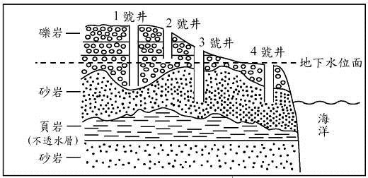

《答案》(1)C　(2)D

詳解：(1)頁岩層不透水，故滲入地下的雨水遇到頁岩層就會開始向上累積。(2)4號井最靠近海洋，故可能最先鹹化。

1. 附圖為某地區斷層結構示意圖，請根據此圖回答下列問題：  
     
   (　　)(1)關於岩層甲、乙、丙、丁的敘述，下列何者正確？　(A)甲為下盤　(B)乙為下盤　(C)丙為上盤　(D)丁為下盤。  
   (　　)(2)關於斷層(a)、(b)的敘述，下列何者正確？　(A)斷層(a)為正斷層，斷層(b)為逆斷層　(B)斷層(a)為逆斷層，斷層(b)為正斷層　(C)斷層(a)、(b)皆為正斷層　(D)斷層(a)、(b)皆為逆斷層。

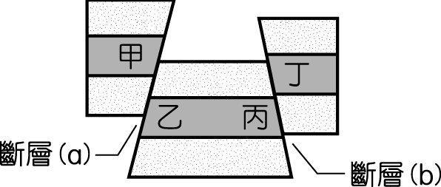

《答案》(1)B　(2)D

詳解：(1)觀察a、b斷層面的傾斜方向，可發現甲和丁位於斷層面的上方，故甲、丁為上盤；乙和丙則為下盤。(2)屬於上盤的甲、丁相較於乙、丙岩層，做上移的相對運動，故斷層(a)、(b)皆為逆斷層。

1. 附圖為家住嘉義的馬克，在春分、夏至、秋分及冬至各日所記錄之太陽運行軌跡示意圖，試回答下列問題：  
     
   (　　)(1)春分、秋分時的正午，太陽運行軌跡應位於圖中何處？　(A)甲處　(B)乙處　(C)丙處　(D)甲乙之間。  
   (　　)(2)馬克在四大節氣當日所記錄之太陽運行軌跡，會與下列何人在當地四大節氣時，所記錄之太陽運行軌跡完全相同？　(A)住在北緯40°的康康　(B)住在南緯23.5°的軒軒　(C)住在南緯40°的安安　(D)住在北緯23.5°的心心。

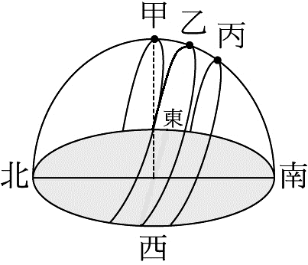

《答案》(1)B　(2)D

詳解：(1)春分、秋分時，太陽由正東方升起，正西方落下，故正午時太陽運行至乙處。(2)馬克位於嘉義(北緯23.5°)，若要得到完全相同的太陽運行軌跡應同樣位在北緯23.5°。

1. 甲、乙、丙、丁四位學生依序描述感應起電實驗的過程，請依據敘述回答以下問題：  
   甲.將帶正電的玻璃棒靠近金屬球時，金屬球正、負電荷會分離  
   乙.若用手輕觸此金屬球，此時電子會經由金屬球進入手指  
   丙.再將手指移開，則金屬球上剩下較多負電荷  
   丁.最後，移走玻璃棒，金屬球將會帶負電  
   (　　)(1)以上四位學生中，何者敘述錯誤？　(A)甲　(B)乙　(C)丙　(D)丁。  
   (　　)(2)有關丁學生的敘述內容，最後負電荷是如何分布於球體的？　(A)均勻分布在整個球體內部　(B)分布在球體中心　(C)均勻分布在球體的表面　(D)分布在靠近玻璃棒的一端。

《答案》(1)B；(2)C

詳解：(1)若用手輕觸此金屬球，此時電子會經由手指進入金屬球。(2)因同性電荷彼此排斥，故會均勻分布在金屬球表面。

1. 蓼蓼、萌萌跟莉莉想要了解單擺擺動的相關特性，做了一連串的單擺實驗，附表為三人測量單擺擺動時間的實驗紀錄結果，請根據該表回答下列問題：  
     
   (　　)(1)關於這項實驗的設計，三個人各有不同的見解，如下：  
   蓼蓼：「第1組實驗跟第2組實驗互為實驗組與對照組。」  
   萌萌：「第1組實驗與第3組實驗的控制變因僅為擺角大小」  
   莉莉：「第1組實驗與第4組實驗的操縱變因僅為擺長。」  
   三人的敘述哪些是正確的？　(A)蓼蓼、萌萌　(B)萌萌、莉莉　(C)蓼蓼、莉莉　(D)蓼蓼、萌萌、莉莉均正確。  
   (　　)(2)關於這項實驗的實驗結果，下列推論何者錯誤？　(A)單擺週期主要受擺錘質量影響　(B)擺長是主要影響單擺週期的因素　(C)在小角度的擺動中，角度的變化幾乎不會影響單擺週期　(D)測量擺動10次所需的時間是因為測量上的便利性及準確性。

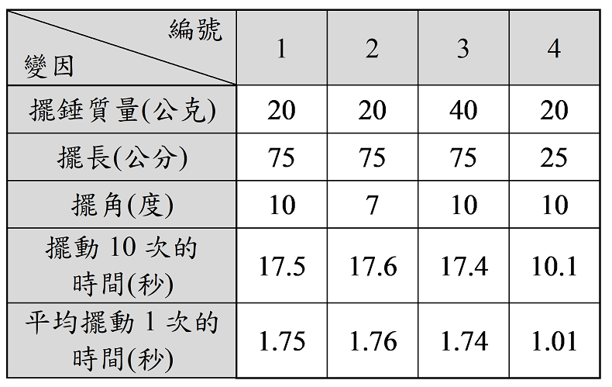

《答案》(1)C　(2)A

詳解：(1)實驗組跟對照組間僅有一組操縱變因，其他均為控制變因，實驗所觀察的結果為應變變因。第1組跟第3組實驗的控制變因為擺長與擺角。(2)此實驗中，擺錘質量大小對單擺週期幾乎無影響。

1. 小婕放學要先到距離學校800公尺路程的幼稚園跟媽媽會合，一起接讀幼稚園的妹妹回家，如果小婕學校放學時間為下午四點十分，小婕步行的平均速率為4.8km/hr，請回答下列問題：  
   (　　)(1)該跟媽媽約放學後幾點在幼稚園集合，小婕可以剛好步行抵達幼稚園？　(A)下午四點十分　(B)下午四點二十分　(C)下午四點三十分　(D)下午四點四十分。  
   (　　)(2)如果小婕因為抄聯絡簿耽誤了放學時間，晚了兩分鐘才離開學校，請問小婕步行的平均速率，需要多少km/hr，才能跟平常的時間（上一題的集合時間）一樣抵達幼稚園？　(A)0.6km/hr　(B)5km/hr　(C)6km/hr　(D)10km/hr。

《答案》(1)B　(2)C

詳解：(1)4.8km/hr=0.08km/min=80m/min，代表1min可以走80公尺，若要行走800公尺，也就是0.8公里到幼稚園，需要的時間為10分鐘。放學時間下午四點十分，所以抵達幼稚園的時間為四點二十分；(2)原本的步行速率，所需時間為十分鐘，但因為晚了兩分鐘離開學校，所以小婕必須在八分鐘內，走800公尺。故800m/8min=0.8km/8min=0.1km/min=6km/hr。

1. 下圖為台灣高鐵官方網站所提供的相關資訊，請依據圖中所給的線索，回答下列問題：  
     
   (　　)(1)若從某一停靠站出發，正常起動的加速狀況下，達到最高營運速度，請問此班高鐵列車約需要幾分鐘加速，才能達到最高營運速度？　(A)2.5　(B)3　(C)150　(D)175。  
   (　　)(2)由圖中所提供的高鐵資訊判斷，本班高鐵列車若離站後，加速至最高營運速度，此時即保持等速，待即將靠站時，再以常用減速度減速，其*v*-*t*圖為下列何者？  
   (A)  
   (B)  
   (C)  
   (D)

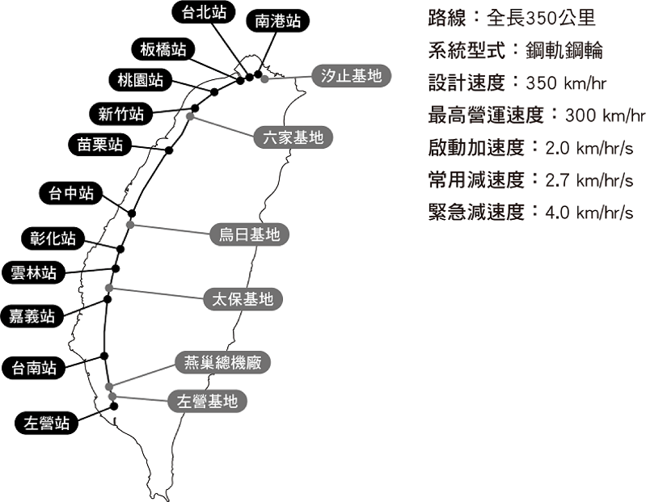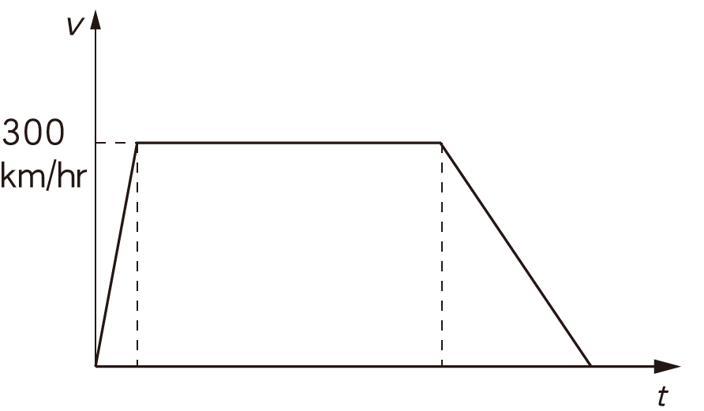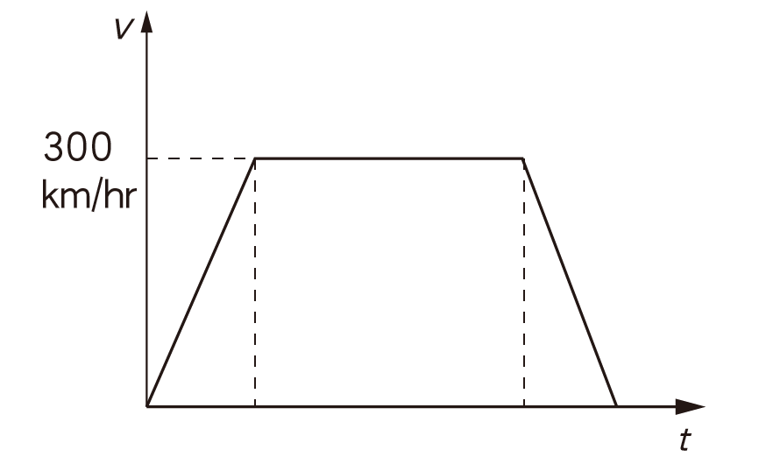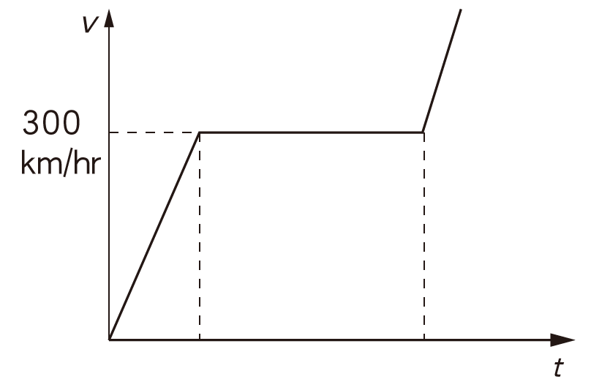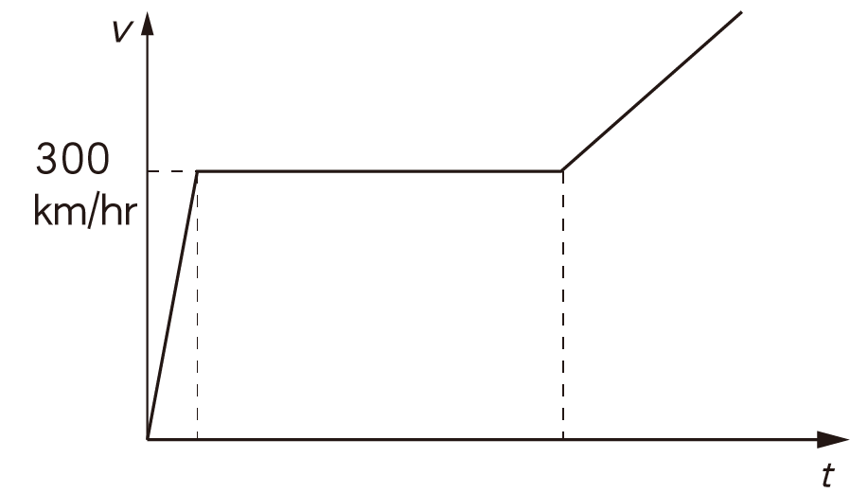

《答案》(1)A　(2)B

詳解：(1)300 km/hr÷2 km/hr/s=150 s=2.5 mins。(2)離站時與靠站時的速度均為零，且常用減速度比啟動加速度大，表示減速時*v*-*t*圖形較陡。

1. 摩托車在天氣晴朗的時候，煞車效果較好，若遇到一輛汽車從側向開過來，此時摩托車速率16 m/s，開始以等加速度煞車，預期4秒內、在距離32公尺的地方能順利煞車，停止下來（如圖一）；而天雨路滑時，摩托車煞車效果較差，必須增加煞車距離，因此摩托車騎士往右側偏轉，爭取煞車時間，此時在64公尺遠的地方，順利停止，而避免被汽車撞到（如圖二）。  
   圖(一)  
     
   圖(二)  
     
   (　　)(1)如圖(一)，在天氣晴朗的時候，煞車效果較好，請問此時摩托車煞車時的平均加速度量值為多少？　(A)2 m/s2　(B)4 m/s2　(C)6 m/s2　(D)16 m/s2。  
   (　　)(2)如圖(二)，若已知天雨路滑的時候，煞車效果較差，此時摩托車以等加速度運動煞車，請問藉由往右側偏轉，拉長煞車距離為64公尺時，共有多少煞車時間？　(A)5 s　(B)6 s　(C)7 s　(D)8 s。  
   (　　)(3)承上題，此時摩托車煞車的平均加速度量值為多少？　(A)2 m/s2　(B)4 m/s2　(C)6 m/s2　(D)16 m/s2

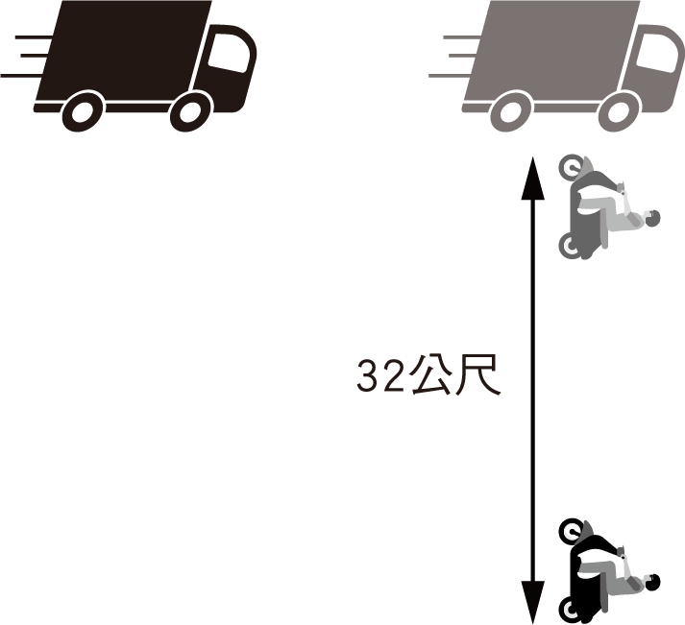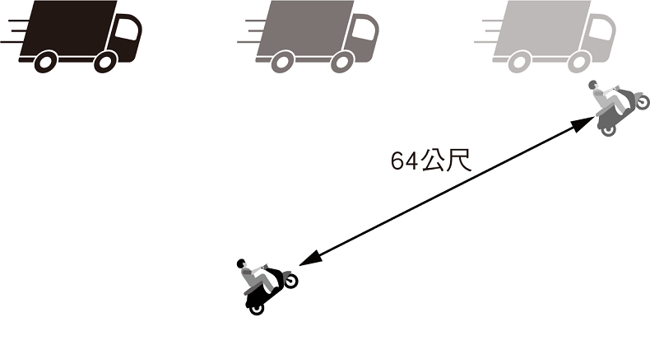

《答案》(1)B　(2)D　(3)A

詳解：(1)(0-16)/(4-0)=－4 m/s2，負號表示與運動方向相反，答案為(B)；(2)由*v*-*t*圖可知，16x/2=64，x=8秒；(3)(0-16)/(8-0)=－2 m/s2，負號表示與運動方向相反。

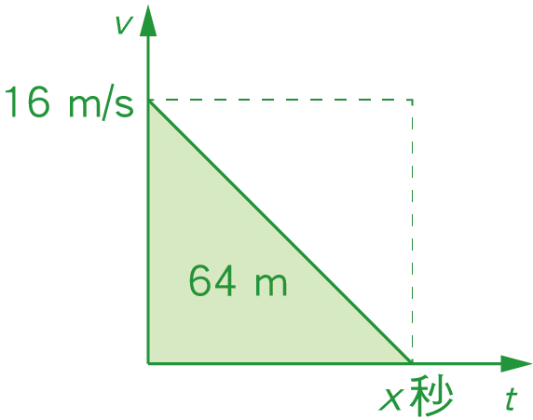

1. 精彩的棒球比賽正在進行中，請回答以下問題：  
   (　　)(1)投手阿岳面對打者阿豪，投出40m/s(時速144公里)的快速球，阿豪發揮強打威力將球以20m/s的速度反向擊出，若球與球棒的接觸時間為0.5秒，則棒球在這段時間內的平均受力大小為多少N？(已知棒球質量為0.5kg)　(A)20　(B)30　(C)50　(D)60。  
   (　　)(2)阿威以8m/s的初速度滑壘，經0.5秒，恰停在壘上。若阿威的質量為80公斤，則滑壘過程中的平均阻力大小為多少牛頓？　(A)320　(B)640　(C)1280　(D)2560。

《答案》(1)D　(2)C

詳解：(1)*a*＝[20－(－40)]/0.5＝120(m/s2)，*F*＝*ma*＝0.5×120＝60(N)。(2)*a*＝＝－16(m/s2)，*F*＝*ma*＝80×16＝1280(N)。

1. 如附圖所示，有一塊質輕堅硬的跳水板(質量不計)長2.7公尺，左端用120公斤重的物體壓著，放置在游泳池邊，而體重60公斤重的跳水選手想利用此跳水板跳水。試根據所提供的資料，回答下列問題：  
     
   (　　)(1)若此跳水選手走到丙點跳水時，跳水板仍維持穩定而不傾斜，則乙～丙長度最多可為多少公尺？　(A)1.4　(B)1.8　(C)2.0　(D)2.2。  
   (　　)(2)當跳水板凸出於游泳池畔2.0公尺時，此跳水選手由乙向丙走過去，當他走到距乙幾公尺處後，跳水板會開始傾斜？　(A)0.2　(B)1.4　(C)1.6　(D)2.0。

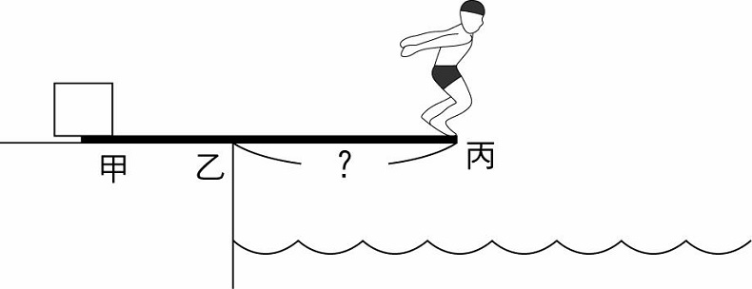

《答案》(1)B　(2)B

詳解：(1)設乙丙長度為*X*，由合力矩為零，60×*X*＝120×(2.7－*X*)，可得*X*＝1.8(m)。(2)設距乙*Y*公尺時跳水板開始傾斜，由合力矩為零，120×0.7＝60×*Y*，可得*Y*＝1.4(m)。

1. 臺灣河短流急，水資源供應不穩定且儲存不易，加上極端氣候所帶來的影響，若降雨量短少甚至是沒有降雨，容易造成缺水問題，嚴重影響經濟活動與民生用水，因此有學者提出可開發地下水做為水資源之一。為了開發地下水資源，調查某地區之地層剖面如附圖，試回答下列問題：  
     
   (　　)(1)當甲為地下水位面且只有B為透水層時，1號井及2號井分別為何？　(A)僅1號井為枯井　(B)僅2號井為枯井　(C)兩者皆為水井　(D)兩者皆為枯井。  
   (　　)(2)當乙為地下水位面且只有B為透水層時，2號井及3號井分別為何？　(A)2號井為一般水井，3號井為枯井　(B)2號井為枯井，3號井為一般水井　(C)兩者皆為一般水井　(D)兩者皆為枯井。

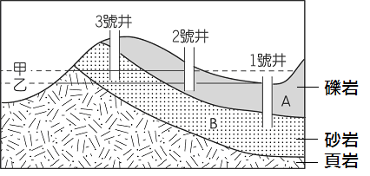

《答案》(1)B　(2)D

詳解：(1)水井需深入含水層，且井口需低於地下水面，因此1號井為水井，2號井為枯井。(2)2號井井底未深入透水層，3號井井底在地下水位面之上，故兩者皆為枯井。

1. 中國 桂林著名的喀斯特地形(石灰岩地形)、每年吸引難以計數的遊客，其中石灰岩洞穴中，有許多鐘乳石、石筍或是石柱，它們主要是因水溶解了石灰岩中的碳酸鈣，而這些溶於水的碳酸鈣再緩慢沉澱而形成，經過千萬年的孕育，才得以展現出令人讚嘆的美麗風貌，根據上文所述，試回答下列問題：  
   (　　)(1)桂林喀斯特地形的主要組成應為下列哪一種岩類？　(A)火成岩　(B)變質岩　(C)沉積岩　(D)無法分辨。  
   (　　)(2)安妮在桂林的旅途中，遇到商人兜售鐘乳石，安妮要如何才能確認商人賣的是貨真價實的真品？　(A)用稀鹽酸滴鐘乳石會起泡　(B)用指甲可將鐘乳石一片片剝下　(C)將鐘乳石浸至鹽水中會變黑　(D)鐘乳石多半呈無色透明。

《答案》(1)C　(2)A

詳解：(1)喀斯特地形為石灰岩地形，而石灰岩屬於沉積岩。(2)石灰岩遇稀鹽酸會產生二氧化碳。

1. 附圖為臺灣北海岸某處之地層剖面圖，試根據此圖回答下列問題：  
     
   (　　)(1)圖中所示的岩層結構，並沒有記錄下列哪一個地質事件？　(A)差異侵蝕　(B)海浪侵蝕　(C)岩脈侵入　(D)斷層發生。  
   (　　)(2)試判斷下列各地質事件或景觀發生的先後順序為何？甲.海蝕平臺；乙.岩脈入侵；丙.砂、頁岩沉積；丁.褶皺發生。　(A)乙→丙→甲→丁　(B)丙→甲→丁→乙　(C)丙→丁→乙→甲　(D)丁→丙→甲→乙。

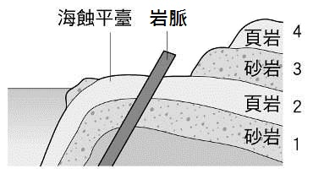

《答案》(1)D　(2)C

詳解：(1)圖中的岩層無法看出有無斷層的發生。(2)最初有砂、頁岩水平沉積，後因褶皺而傾斜；岩脈入侵後此地受到差異侵蝕作用，使砂、頁岩互層因抗風化侵蝕能力較差而下凹，形成豎立凸出的岩脈。

1. 因地震而產生的波動叫地震波。在地球內部移動的地震波稱為體波，可分為縱波（P波）和橫波（S波）兩種。縱波傳播速度較快、橫波傳播速度較慢，所以當地震發生時，人們的感覺是先顛後晃。只能沿地面傳播的地震波稱為表面波（L波），是縱波或橫波到達地面後，在一定條件下激發起來的次生波，速度比橫波還慢。一般當橫波或表面波到達時，振動最為猛烈，破壞作用也最大。地震是地球上極為普遍的自然現象之一，全世界每年大約發生五百萬次地震，幸而人類能夠感覺到的地震只占1％左右，能造成傷害的地震更只是其中的極少數，而災難性的特大地震就更少了。據統計，全世界平均每年發生約18次能造成嚴重破壞的大地震，而特大的地震平均每年只有1次。請根據所提供的資料，回答下列問題：  
   (　)(1)關於地震來臨時人們總是「先顛後晃」的原因，下列何者正確？　(A)S波速度較P波快　(B)L波速度較P波快　(C)L波速度較S波快　(D)P波速度較S波快。  
   (　)(2)地震發生多久後，震動會最為猛烈？　(A)P波到達前　(B)P波到達時　(C)S波或L波到達時　(D)P波、S波、L波通過後。  
   (　)(3)下列關於地震的統計，何者無法由上文得知？　(A)全世界每年大約發生五百萬次地震　(B)全世界每年發生的地震中，人能感覺到的只占1％　(C)全世界平均每年發生18次造成嚴重破壞的大地震　(D)近年來全世界平均的超級大地震發生頻率越來越高。

《答案》(1)D　(2)C　(3)D

詳解：(1)縱波（P波）傳播速度較快、橫波（S波）傳播速度較慢，所以當地震發生時，人們的感覺是先顛後晃。(2)一般當橫波(S波)或表面波(L波)到達時，振動最為猛烈，破壞作用也最大。(3)依文章所述，世界上超級大地震發生的次數不高。

1. 小傑把三筆地震資料整理成如下表，已知甲、乙、丙三個地震釋放出的能量都相當於10個原子彈的爆炸威力，請回答下列問題：  
     
   (　　)(1)推測表格中哪一處震央的震度應最大？　(A)A　(B)B　(C)C　(D)皆相同。  
   (　　)(2)請問哪一個地震的地震規模最小？　(A)甲　(B)乙　(C)丙　(D)皆相同。

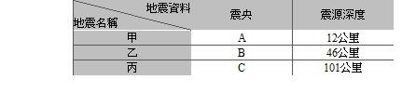

《答案》(1)A　(2)D

詳解：(1)一般而言，距離震源越近的地方，其震度越大，故選震源深度最淺者。(2)地震規模為震源所釋放出的能量，以上三者均相當於10個原子彈的能量，故規模皆相同。

1. 已知光年與天文單位au都是表示距離的單位，地球到太陽的平均距離定為1 au＝1.5×108公里，1光年為光行走一年的距離，而光速約每秒30萬(3×105)公里。請依上述關係估算下列問題：  
   (　　)(1)1光年換算成多少au？　(A)27063 au　(B)30672 au　(C)32763 au　(D)63072 au。  
   (　　)(2)若有一個天體距離太陽109 au，則太陽光約需費時多久才能抵達該天體？　(A)54500秒　(B)90分鐘　(C)900秒　(D)109年。

《答案》(1)D　(2)A

詳解：(1)3×105×60×60×24×365∕(1.5×108)＝63072(au)。(2)109×1.5×108∕3×105＝54500(秒)。

1. 天文學家觀察了天體運行的變化後，發現了「恆星日」與「太陽日」的差別。若位於地球上A點的人在第一天對準太陽的同時，也對準了極為遙遠的一顆恆星X，而隨著地球的自轉與公轉，位於地球上A點的人第二天再度對準恆星X的同時，卻無法對準太陽，此時地球需再繼續自轉1度，位於A點的人才能再度對準太陽。造成這1度之差的原因，是因為地球繞日公轉時，每天大約移動1度距離。因此，若以地球每小時自轉15度計算，則第二天再度對準恆星X後，需再經過4分鐘才能對準太陽。故第一天中午12點看到太陽和恆星X皆位在天頂，則第二天中午11時56分恆星X到達天頂時，太陽需在中午12點時才能達到天頂。此即天文學上把恆星日訂為23時又56分，太陽日訂為24小時的原因了。試回答下列問題：  
   (　　)(1)地球自轉1度耗時多久？　(A)24小時　(B)15分鐘　(C)4分鐘　(D)1秒鐘。  
   (　　)(2)由文中可推知，過30天後恆星日與太陽日的關係為何？　(A)恆星日慢太陽日2小時　(B)恆星日快太陽日2小時　(C)恆星日慢太陽日30小時　(D)恆星日與太陽日無差異。

《答案》(1)C　(2)B

詳解：(1)60/15＝4(分鐘)。(2)恆星日共比太陽日快4×30＝120(分鐘)，等於120÷60＝2(小時)。

1. 附圖為地球及月球公轉軌道示意圖，小軒查詢資料得知，地球繞太陽公轉的軌道面稱為黃道面，月球繞地球公轉的軌道面稱為白道面，且黃道面與白道面夾角5度，試回答下列問題：  
     
   (　　)(1)由附圖判斷，當地球與月球運行至A、C兩處時，會發生日食或月食現象嗎？　(A)會，只是不一定能在地球表面觀察到　(B)會，只是食相的持續時間較B、D兩處短　(C)不會，在A、C處只會出現月食而不會出現日食　(D)不會，因為黃道面與白道面交角5度，太陽、地球、月球無法成一直線，故不會有日食或月食。  
   (　　)(2)若白道面與黃道面重疊而無交角，下列敘述何者正確？　(A)每次朔均發生日食　(B)每次朔均發生月食　(C)日食與月食現象均消失　(D)每天均會發生日食或月食。

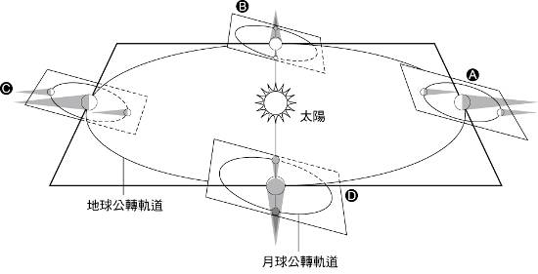

《答案》(1)D　(2)A

詳解：(1)日食和月食的發生除了必在朔、望以外，還必須地球、月球和太陽排列成一直線，才有機會產生食相。(2)若白道面與黃道面疊合，交角為0度，則每次朔均發生日食，每次望均發生月食。

1. 附圖是老師進行教學活動所使用的海報。甲、乙、丙、丁是太陽系裡排除地球以外的四個不同行星，海報上記錄四者的相關資料，但部分的內容被有顏色的便條紙遮住，其中距離是用AU作單位，1AU＝地球到太陽的平均距離，並將地球的體積訂為1。部分活動流程依序如下：  
     
   1.小茵將乙主要組成物質的便條紙翻開，得知被遮住的內容是「岩石、金屬」。小茵根據此時海報上已揭露的資訊，推得海報中行星分類及其個數的正確結論。  
   2.老師翻開某一行星與太陽的平均距離之便條紙後，阿哲即根據此時海報上提供的資訊推測行星名稱，阿哲得出「乙不是水星就是金星」的正確推論。  
   (　　)(1)下列何者最有可能是小茵根據當時海報上的內容，推得的正確結論？　(A)有1顆是類木行星　(B)有2顆是類地行星　(C)有3顆是類木行星　(D)有3顆是類地行星。  
   (　　)(2) 有關文中老師翻開的那張便條紙，其所屬行星與遮住的內容應為下列何者？　(A)甲，小於1的數字　(B)乙，大於1的數字　(C)丙，小於1的數字　(D)丁，大於1的數字。

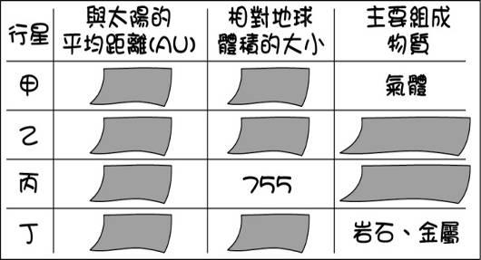

《答案》(1)B　(2)D

詳解：(1)類地行星主要由岩石或金屬所構成，體積較小，密度較大；類木行星主要由氣體和冰所組成，體積較大，密度較小。由乙、丁行星的主要組成物質為岩石和金屬，可推論兩者應為類地行星；由甲行星的主要組成物質為氣體，丙行星的相對地球的體積大小，可推論兩者應為類木行星。  
(2)(A)(C)甲、丙皆為類木行星，故兩者與太陽的平均距離應大於1 AU；(B)(D)類地行星中，水星和金星與太陽的平均距離小於1 AU，火星與太陽的平均距離大於1 AU，若乙與太陽的平均距離大於1 AU，則乙必為火星，若丁與太陽的平均距離大於1 AU，則可得到「乙不是水星就是金星」的推論。

1. 阿明和小豪正在試玩一套自行設計的月相卡牌遊戲，其規則與流程說明如下所示：   
     
   兩人在某次取牌後，阿明先放置好卡牌並按鈴，小豪聽到鈴聲數秒後，才將卡牌放置完成，兩人的卡牌組合如附圖所示。【111教育會考】  
     
   (　)(1)關於此回合阿明和小豪的得分與卡牌放置組合，下列敘述何者正確？　(A)阿明得2分，且小豪的卡牌組合是錯誤的　(B)阿明得2分，但小豪的卡牌組合也是正確的　(C)小豪得1分，且小豪放置卡牌組合也是正確的　(D)小豪得1分，但小豪放置卡牌組合錯誤，會得分是因為阿明答錯。　  
   (　)(2)根據本文，關於此回合兩人玩遊戲時的神經傳遞敘述，下列何者正確？　(A)兩人從接受刺激至產生反應的時間相同　(B)眼睛內的肌肉接收刺激　(C)刺激經由感覺神經元傳遞至腦幹並發出命令　(D)命令經由運動神經元傳遞至手指以按鈴搶答。

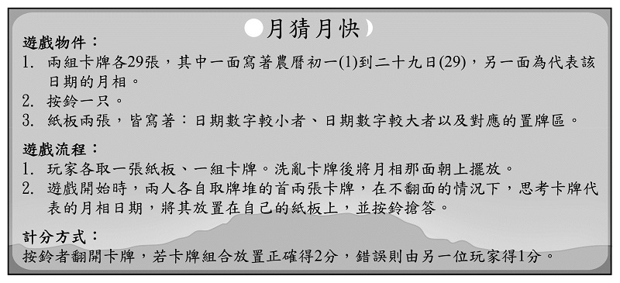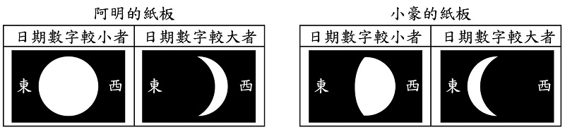

《答案》(1)C　(2) D

詳解：(1)阿明的紙板左側放置的卡牌月相為農曆十五日，右側放置的卡牌月相為農曆初八之前，故阿明的卡牌組合放置錯誤；小豪的紙板左側放置的卡牌月相約為農曆初八，右側放置的卡牌月相為農曆二十三之後，故小豪的卡牌組合放置正確，選(C)。  
(2)(A)小豪聽到阿明的鈴聲數秒後才完成，故兩人的反應時間不相同；(B)是眼內的視覺受器接收刺激；(C)是傳遞至大腦。